Содержание
Введение 5
1. Описание технологических процессов в производстве сахара 7
1.1. Основные стадии процесса производства сахара 7
1.2. Описание метода очистки диффузионного сока 7
1.3. Обзор существующих схем очистки диффузионного сока 12
1.4. Обоснование необходимости автоматизации, системы очистки диффузионного сока 18
1.5. Постановка задачи на проектирование 19
2. Изучение схемы очистки диффузионного сока завода «Ржевский сахарник» 22
2.1. Построение структурной схемы 22
2.2. Разработка функциональной схемы 30
3. Техническая реализация системы очистки диффузионного сока 51
3.1. Разработка аппаратной части системы 51
3.1.1. Обзор типов датчиков применяемых в сахарной промышленности 51
3.1.2. Выбор типов и мест расположения датчиков 67
3.1.3. Обзор исполнительных устройств, применяемых в сахарной промышленности 73
3.1.4. Выбор исполнительных механизмов и регулирующих органов 83
3.1.5. Обзор существующих систем комплексной автоматизации процесса дефекосатурации 85
3.1.6. Выбор контроллера для автоматизации процесса дефекосатурации 87
3.2. Разработка программной части системы 94
3.2.1. Выбор средства реализации программ 94
3.2.2. Разработка алгоритмов 102
3.2.3. Описание интерфейса визуализации 108
4. Безопасность жизнедеятельности 113
4.1. Нормативно-правовое обеспечение труда 113
4.2. Организация службы охраны труда на предприятии 114
4.3. Анализ условий труда оператора ЭВМ 116
4.4. Расчёт освещенности рабочего места 118
4.5. Меры по обеспечению электро и пожаро безопасности 121
4.6. Защита от шума 123
4.7. Мероприятия по оздоровлению воздушной среды 124
5. Анализ эффективности инвестиционного проекта 126
5.1. Технико-экономическое обоснование внедрения средств автоматизации 126
5.2. Расчет единовременных затрат на разработку и внедрение АСУ 127
5.3. Расчет изменения эксплуатационных расходов при внедрении АСУ 134
5.4. Показатели экономической эффективности инвестиционного проекта 136
Заключение 142
Список литературы 143
Приложение 1 145
Приложение 2 146
Приложение 3 147

Введение
Производство сахара является одной из важнейших отраслей пищевой промышленности страны. Сахарное производство базируется на непрерывности технологического процесса с использованием основного непрерывно действующего оборудования, что создает предпосылки для комплексной и полной автоматизации процесса. Однако специфичность технологических сред (наличие механических включений, смолообразование, отложение твердых осадков, накипеобразование, пенообразование, высокая вязкость, повышенная цветность и др.), высокая влажность и температура окружающей среды, создают определенные трудности при внедрении общепромышленных приборов и устройств и требуют создания специальных средств контроля, особенно состава и свойств полупродуктов и продуктов.
Широкое использование автоматики в промышленности с середины 50-х годов привело к созданию постоянной службы КИПиА на сахарных заводах, повышению уровня эксплуатации, созданию организаций по разработке, изготовлению и внедрению средств автоматизации[5].
Рост производительности труда на сахарных заводах, увеличение единичной мощности оборудования, разработка новой технологии, направленной на улучшение качества и повышение эффективности свеклосахарного производства, требуют непрерывного обновления и совершенствования средств автоматизации и систем управления. В связи с этим проектные, исследовательские, учебные институты и предприятия сахарной промышленности непрерывно обновляют технические решения по автоматизации.
Автоматизация технологических процессов является едва ли не решающим фактором повышения производительности и улучшения условий
труда, а также улучшения экономических показателей.

Сегодня, существующие целевые комплексные программы автоматизации пищевой промышленности предусматривают обеспечение следующих технико-экономических показателей: увеличение годового объема выпуска продукции; снижение себестоимости продукции в результате сокращения расхода сырья, материалов, энергетических и трудовых затрат; увеличение выхода продукции.
Учитывая, что большинство сахарных заводов России так или иначе входит в сферу влияния крупных торгово-промышленных компаний, все
более актуальным становится внедрение АСУТП с единой системой управления и контроля сахарного производства на базе современных вычислительных средств и технологий.

1. Описание технологических процессов в производстве сахара

1.1. Основные стадии процесса производства сахара
Современный свеклосахарный завод - это крупное, хорошо оснащенное современной техникой предприятие, работающее круглосуточно в основном по непрерывной технологической схеме. Работают свеклосахарные заводы сезонно: начинают 10-20 сентября, в зависимости от начала периода уборки сахарной свеклы, и заканчивают в конце ноября - в начале декабря, в зависимости от количества, принятой, сахарной свеклы. Поэтому, период работы завода, длится около трех месяцев и в среднем составляет 100 дней.
Производство сахара из свеклы состоит из следующих основных стадий:
- очистка свеклы от примесей (земли, песка, остатков ботвы),
- изрезание её в стружку и получение из неё диффузионного сока (свеклоперерабатывающее отделение);
- очистка диффузионного сока известью и диоксидом углерода от несахаров (сокоочистительное отделение);
- сгущение сока выпариванием - получение сиропа (выпарное отделение);
- выкристаллизовывание сахарозы из сиропа, отделение сахара - песка от межкристального раствора, сушка и упаковка (продуктовое отделение)[2].
К вспомогательным процессам относятся: получение извести, известкового молока, сатурационного и сульфитационного газа, прессование, сушка и брикетирование жома.

1.2. Описание метода очистки диффузионного сока
Известно много способов очистки диффузионного сока, но на практике применяют только один, обработку сока известью (дефекация) и осаждение
ее избытка диоксидом углерода (сатурация) – дефекосатурация.
Процесс дефекосатурации заключается в следующем. В диффузионный сок из сахарной свеклы переходит почти вся сахароза и
около 80 % растворимых несахаров. В присутствии большого количества несахаров сахароза кристаллизуется медленно, и содержание ее в мелассе резко увеличивается. Это обусловлено тем, что одна часть несахаров при
кристаллизации способна удерживать в растворе 1,3-1,5 части сахарозы.
Для получения высокого выхода товарного сахара, диффузионный сок подвергается очистке с целью удаления из него как можно большего количества несахаров и доведения его до слабощелочной реакции.
Известно много способов очистки диффузионного сока, но в производстве применяется только один - обработка диффузионного сока известью (дефекация) с последующим удалением избытка извести диоксидом углерода (сатурация). При простоте этих технологических операций и дешевизне реагентов этот способ обеспечивает достаточно высокий эффект очистки диффузионного сока, а сахароза при этом почти не разлагается.
Существуют различные схемы дефекосатурации. Наибольшее распространение получили схемы, включающие предварительную дефекацию, основную дефекацию, 1-ю и 2-ю сатурации.
В процессе преддефекации выделяется максимальное количество коллоидов из диффузионного сока; соку придается щелочная реакция; укрупняются нерастворимые кальциевые соли и удаляется большая часть микроорганизмов, адсорбируемых осадком.
Процесс осуществляется с добавление к диффузионному соку известкового молока или не фильтрованного сока 1-й сатурации и дефекованного сока, из расчета получения раствора с рН 10,8-11,0. Процентное соотношение между добавляемым известковым молоком или не фильтрованным соком 1-й сатурации и диффузионным соком зависит от используемой технологической схемы и параметров оборудования[7].

В процессе основной дефекации к соку добавляется небольшое количество извести в виде известкового молока для образования на 1-й сатурации карбоната кальция, осадок которого служит для фильтрации сока, а также адсорбции несахаров, происходит разложение некоторых веществ (инвертного сахара, глутамина) и осаждение ряда кислот (щавельной, лимонной, винной и др.).
Основная дефекация проводится в течение определенного времени, зависящего от вида технологической схемы. При этом из общего количества извести в соке (14%-ный раствор сахара) растворяется только 0,25%, чего достаточно для химических реакций в дефекаторе. Остальная известь транспортируется через аппарат на 1-ю сатурацию. Известь в виде известкового молока дозируют с помощью различных дозаторов и регулирующих устройств. Контроль процесса основной дефекации осуществляют по щелочности, определяемой титрованием с помощью прибора Каппуса в присутствии фенолфталеина (свободная известь) или метилоранжа (общее количество извести). Щелочность сока после основной дефекации поддерживают на уровне 1,2-1,4% СаО, что соответствует 1,2-1,4г СаО на 100 мл сока.
На 1-й сатурации происходит адсорбция известковых солей, красящих веществ и коллоидов, оставшихся в растворе после предварительной дефекации; осадок приобретает структуру, облегчающую фильтрацию.
При сатурации сока, полученного в процессе основной дефекации, различают 2 этапа, во время которых наступают характерные изменения структуры осадка и раствора. На первом этапе (щелочность сока выше 0,1% СаО) при обработке дефекованного сока СО₂, рН раствора падает, а осадок приобретает зернистую консистенцию, способствующую хорошей фильтрации сока. Одновременно карбонат кальция адсорбирует на своей поверхности соли кальция и красящие вещества, что способствует понижению цветности сока (рис. 1.1). При дальнейшем снижении рН наступает второй этап (щелочность сока ниже 0,09% СаО), когда повышается фильтрующая способность осадка (скорость фильтрации растет), но качество отфильтрованного сока падает (повышаются цветность и содержание солей кальция). Между этими двумя этапами сатурации вблизи рН=11 находится зона (щелочность сока 0,09-0,1% СаО), где цветность и количество солей кальция минимальны. Эта область 1-й сатурации количественно соответствует оптимальному рН предварительной дефекации. Обычно оптимальная точка 1-й сатурации колеблется в зависимости от условий конкретного завода, в частности от производительности станций фильтрации.
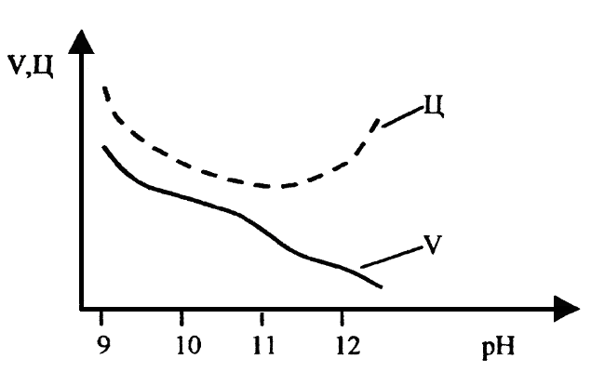
Рис. 1.1. Зависимость скорости фильтрации V и
цветности Ц сока 1-й сатурации от pH

Значительное влияние на процесс 1-й сатурации оказывают температура и его продолжительность. При быстрой сатурации получается более мелкий осадок, что обеспечивает снижение цветности сока и повышение скорости фильтрации за счет удержания на поверхности мелких частиц осадка СаСO₃ с большой суммарной поверхностью коллоидов (белки, пектиновые вещества), содержащихся в осадке. Кроме того, осадок получается более равномерным, что также облегчает фильтрацию[18].
В настоящее время продолжительность 1-й сатурации составляет 10 мин., что позволяет поддерживать равномерную щелочность сока. Температура сока на 1-й сатурации также влияет на дисперсность осадка СаСО₃ и по типовой схеме составляет 85-90 градусов. Контроль в процессе 1-й сатурации предусматривает определение щелочности методом титрования или рН сока, качества сатурационного газа, измерение температуры сока, наблюдение за уровнем сока в аппарате, определение фильтрующей способности осадка по фильтрационному коэффициенту или скорости фильтрации и качества сока (цветность, содержание солей Са, доброкачественность фильтрата).
Задачей второй сатурации является снижение щелочности сока и содержания в нем солей кальция. В процессе сатурации сока содержание солей кальция в растворе поддерживается минимальным, чему соответствует определенный рН. Это значение рН носит название оптимальной щелочности и зависит от состава оставшихся в соке несахаров (рис. 1.2).

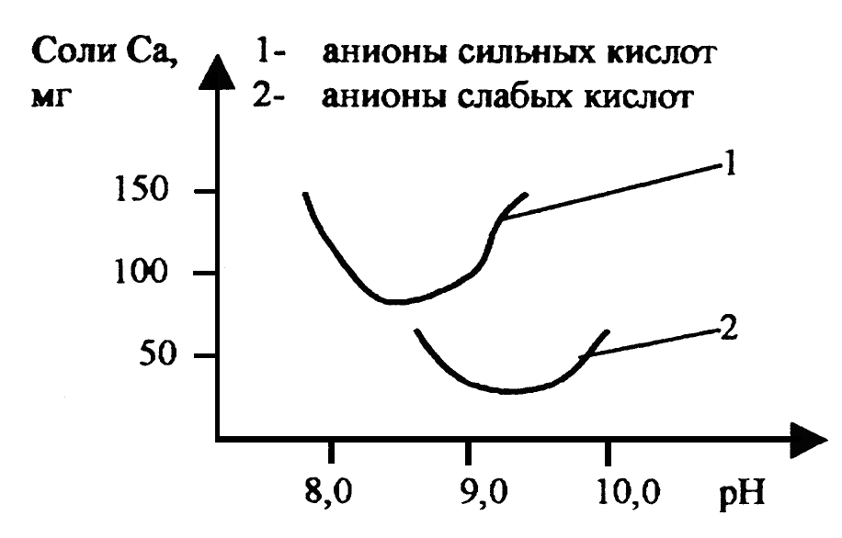
Рис. 1.2. Зависимость оптимальной щелочности
сока 2-й сатурации от содержания CaO

Контроль в процессе 2-й сатурации предусматривает определение щелочности или рН сока, измерение температуры, наблюдение за уровнем сока, нахождение оптимальной щелочности и соответствующего ей рН по минимальному количеству солей кальция.
Сульфитация не является частью процесса дефекосатурации, однако она используется для дальнейшей очистки диффузионного сока, поэтому есть смысл кратко её охарактеризовать. Автоматизация оборудования участка сульфитации не рассматривается в данном дипломном проекте. Очистка продуктов на сульфитации состоит в обесцвечивании сока путем добавления в него диоксида серы (SO₂), что приводит к обесцвечиванию и снижению щелочности и вязкости сиропа. Щелочность сока и сиропа при сульфитации снижается до 0,005% СаО. В свеклосахарном производстве сульфитируют фильтрованный осадок 2-й сатурации и сироп после выпарной установки, для чего используют серу в количестве 0,025% к массе свеклы. При повышении температуры газа растворимость диоксида серы SO₂ значительно снижается. Для максимального использования SO₂ в процессе сульфитации сока температура его должна быть ниже 40 градусов.
Технологическое оборудование отделения дефекосатурации является непрерывно действующим, что облегчает автоматизацию этих процессов. Вместе с тем подготовку технологических участков к автоматизации следует проводить с учетом того, что характерные возмущения (неритмичность, основного и вспомогательного, технологических потоков и их параметров) составляют около 30%. Следовательно, при автоматизации процессов дефекосатурации требуется соответствующий запас регулирующей среды: сатурационного газа, известкового молока и др.
При подготовке отделения дефекосатурации к автоматизации следует предусмотреть, прежде всего, автоматизацию подогревателей сока после диффузионной установки и перед 2-й сатурацией, а также упорядочить подачу жидкости из сборника разливов на преддефекатор. Необходимо все разливы направлять в один сборник. Важное значение имеет правильно выполненный слив сока из преддефекатора в дефекатор. Перелив сока в эту коммуникацию должен происходить равномерно по всему периметру входного отверстия, так как в противном случае движущаяся жидкость захватывает газ (воздух, пар), который, проходя затем через коммуникацию подачи известкового молока, способствует появлению пены в дозаторе известкового молока, затрудняя его работу.

1.3. Обзор существующих схем очистки диффузионного сока
Схема очистки диффузионного сока состоит из следующих основных операций: предварительная дефекация (преддефекация); основная дефекация; первая сатурация, вторая сатурация.
В приложении 1 приведена широко применяемая в производстве аппаратурно-технологическая схема очистки диффузионного сока с горячей оптимальной предварительной дефекацией. По этой схеме диффузионный сок нагревается в трубчатых подогревателях 1 до температуры 85-90 градусов и подается в преддефекатор 2, куда добавляется 100-150% (к массе свеклы) не фильтрованного сока 1-й сатурации и 15-30% (к массе свеклы) дефекованного сока. При этом рН диффузионного сока повышается от 5,5-6,5 до 10,8-11,5, и под действием извести происходит нейтрализация кислот, коагуляция макромолекул веществ в коллоидном состоянии и осаждение органических кислот в виде солей кальция.
Преддефекованный сок поступает в дефекатор 3 на основную дефекацию, куда добавляется 12-15% (к массе свеклы) известкового молока (2,5-3,0% СаО), рН сока при этом повышается до 12,2-12,3 (щелочность 1,0-1,8% СаО), ряд несахаров разлагается, продолжаются реакции осаждения солей кальция некоторых органических кислот.
Из дефекатора 3 сок поступает в аппарат 4 на 1-ю сатурацию газом, содержащим диоксид углерода. При обработке диоксидом углерода рН сока снижается до 10,8-11,5 (щелочность 0,08-0,11% СаО), а на поверхности образующихся кристаллов карбоната кальция адсорбируют несахара. На 1-й сатурации не вся свободная известь связывается диоксидом углерода, часть ее остается в соке, чтобы не допустить растворения осажденных на преддефекации несахаров.
Отсатурированный сок нагревается до 85-90 градусов и подается в напорный сборник - смеситель 5, куда при необходимости добавляется раствор коагулянта. Из этого сборника сок идет в отстойник 6 (или в фильтры - сгустители) и разделяется на осветленную фракцию (в количестве 75-85%) и сгущенную суспензию (в количестве 15-25%).
Сгущенная суспензия сока 1-й сатурации направляется в сборник, а затем в вакуум - фильтр 8. Осадок на фильтре промывается горячим конденсатом и выводится в отходы, а отфильтрованный сок и концентрированные промывные воды отводятся через вакуум - сборник 7, смешиваются с осветленной фракцией сока из отстойника 6 и подаются на контрольные фильтры 9. Разбавленные промывные воды с вакуум — фильтров идут на приготовление известкового молока.
После фильтров 9, фильтрат нагревается до 90-95 градусов и направляется на 2-ю сатурацию, а фильтрационный осадок смывается фильтрованным соком 1-й сатурации и возвращается в сборник сгущенной суспензии перед вакуум-фильтрами 8.
2-я сатурация проводится в аппарате 10. Для увеличения адсорбционной
поверхности в сок перед 2-й сатурацией добавляют известковое молоко в количестве, эквивалентном 0,25% СаО (к массе свеклы).
Сок 2-й сатурации с рН 9,2-9,3 (щелочность 0,015-0,020% СаО) пропускают через фильтры 11, обрабатывают диоксидом серы в сульфитаторе 12 до рН 8,5-9,0 (щелочность 0,005-0,01% СаО) и направляют в выпарную установку на сгущение. Фильтрационный осадок из фильтра 11 смывается фильтрованным соком 2-й сатурации и возвращается в сборник суспензии перед вакуум-фильтрами 8.
Часть отфильтрованного сока 2-й сатурации (около 4,5% к массе свеклы) расходуется на приготовление сиропа из желтого сахара. Такой сироп называется клеровкой. Схема очистки диффузионного сока с горячей оптимальной преддефекацией, дает хорошие результаты при переработке спелой, здоровой свеклы, с низким содержанием зеленой массы и других примесей. Когда на завод поступает неспелая, подгнившая или подмороженная свекла с высоким содержанием примесей, очистка диффузионного сока по этой схеме малоэффективна.
Для переработки свеклы различного качества во ВНИИСПе разработана
универсальная схема очистки диффузионного сока, обобщая опыт работы
отечественных и зарубежных сахарных заводов (приложение 1).
Эта схема внедрена на некоторых предприятиях. В схеме предусмотрена возможность очистки диффузионного сока по пяти вариантам.
Первый вариант - очистка диффузионного сока по схеме с горячей оптимальной преддефекацией и одноступенчатой 1-й сатурацией. По этому варианту преддефекация проводится в течение 4 минут в преддефекаторе 4 дефекованным соком с возвратом не фильтрованного сока 1-й сатурации. Продолжительность основной дефекации в аппарате 5 составляет 5-20 минут. Затем сок сатурируется в аппарате 6 и насосом 9 через подогреватель 7 подается в отстойник 8.
Используя цифровое обозначение аппаратов на схеме, приведенной в приложении 1, последовательность операций по очистке диффузионного сока (д.с.) по первому варианту можно представить как: Д.с.-1-4-5-6-9-7-8.
Второй вариант — очистка сока по схеме с двухступенчатой 1-й сатурацией в сатураторах А(6) и Б(3) (приложение 1). Последовательность технологических операций можно представить как: Д.с-1-4-5-6-3-9-7-8.
После предварительной и основной дефекаций сок сатурируется в сатураторе А до рН 9,0-9,5 и поступает в сатуратор Б самотеком (показано пунктиром), где в него добавляется известковое молоко, и сатурация продолжается до оптимального значения рН (10,8-11,5). На предварительную дефекацию можно возвращать не до сатурированный сок из сатуратора А или нормально отсатуритованный сок из сатуратора Б. Третий вариант очистки сока по схеме Дорра с использованием горячей предварительной дефекосатурации без основной дефекации: Д.с-1-2-3-9-7-8.
По этому варианту в работе находится один сатуратор с внешним циркуляционным контуром. Нагретый в подогревателях 1 диффузионный сок, минуя остальные аппараты, поступает в сборник - смеситель 2, где смешивается с 5-7-кратным количеством сока, отбираемого из дефекосатуратора 3 насосом 12. Перед дефекосатуратором в сок добавляется известковое молоко, и дефекосатурация проводится до рН~11,0. Из дефекосатуратора сок через подогреватель 7 поступает в отстойник 8.
Очищенный по этому варианту сок хорошо фильтруется и быстро отстаивается, поэтому схема Дорра часто применяется при переработке свеклы низкого качества, когда очистка сока по первому и второму вариантам не может обеспечить нормальной работы фильтрационного оборудования или когда на завод поступает свекла высокого качества с низким содержанием редуцирующих веществ и растворимого азота и ее надо быстро переработать.
Из-за отсутствия дефекации сок, очищаемый по схеме Дорра, не обладает термоустойчивостью и имеет высокую цветность.
Четвертый вариант - очистка сока с горячей предварительной дефекосатурацией и основной дефекацией без возврата сока 1-й сатурации на преддефекацию: Д.с-1-2-3-11-4-5-6-9-7-8.
Схема представляет собой комбинацию предварительной дефекосатурации сока при рН 9,0-9,5 и обычной очистки, состоящей из дефекации и сатурации. По этому варианту нагретый диффузионный сок смешивается в сборнике - смесителе 2 с 5-7-кратным количеством рециркулируемого сока, перед дефекосатуратором 3, в него добавляется известковое молоко и сок сатурируется до рН 9,0-9,5. Затем сок насосом 11 подается в преддефекатор 4, и далее процесс идет по первому варианту.
5-7-кратная рециркуляция сока, осуществляемая с помощью насоса 12, обеспечивает стабилизацию частиц осадка и предотвращает пенообразование. Дефекосатурация при низком рН является эффективным средством повышения фильтрационной способности сока 1-й сатурации.
Таким образом, при работе по четвертому варианту дефекосатуратор 3, выполняет роль преддефекатора, а преддефекатор 4 становится дефекатором. Следовательно, основная дефекация будет более длительной, так как осуществляется она последовательно в двух аппаратах. За счет увеличения продолжительности основной дефекации и исключения возврата сока 1-й сатурации на преддефекацию полнее протекают реакции разложения редуцирующих веществ и амидов, что обеспечивает нормальную термоустойчивость и цветность сока.
Таким образом, технологические показатели сока 1-й сатурации, полученного по варианту с горячей преддефекосатурацией, значительно лучше, чем сока, очищенного по первому варианту без преддефекосатурации.
Пятый вариант - очистка по способу ВНИИСПа с холодной
преддефекосатурацией и комбинированной холодно - горячей дефекацией: Д.с.-2-3-11-4-10-1-5-6-9-7-8.
По этому варианту холодный диффузионный сок смешивается в сборнике-смесителе 2 с рециркулируемым соком. Перед входом в дефекосатуратор 3 к нему добавляется известковое молоко и сок сатурируется до оптимального значения рН (10,8-11,5). Затем сок в течение 5-10 минут подвергается холодной дефекации в аппарате 4, куда добавляется остальное количество известкового молока, предназначенного для очистки. При этом в соке растворяется в 2-3 раза больше оксида кальция (СаО), чем при горячей дефекации. Из дефекатора 4 сок насосом 10 подается через подогреватели 1 в дефекатор 5, где выдерживается 10-15 минут при температуре 85-90 градусов. При нагревании сока почти вся растворенная известь остается в пересыщенном растворе, обеспечивая более глубокие процессы разложения несахаров. Далее следует 1-я сатурация до оптимального рН.
В результате комбинированной дефекации, способствующей большей растворимости извести, происходит максимально возможное разложение редуцирующих веществ и амидов, сок обладает большей термоустойчивостью и меньшей цветностью, а холодная преддефекосатурация обеспечивает хорошее отделение фильтрационного осадка.
Для осуществления процесса преддефекосатурации в обычном сатураторе убирают горизонтальные решетки, которые способствуют образованию в верхнем слое сока зоны с повышенной щелочностью, а сатурационный газ распределяется по сечению аппарата через барботер. Обязательным условием внедрения преддефекосатурации является автоматизация процесса.
С 1978 года в производство внедряется аппаратурно-технологическая схема очистки диффузионного сока с холодной прогрессивной преддефекацией (постепенное увеличение рН сока) и комбинированной холодно - горячей основной дефекацией. Преимущества этой схемы перед схемой очистки диффузионного сока с горячей оптимальной преддефекацией состоят в том, что холодная или теплая преддефекация дает возможность избежать местного перещелачивания сока, осаждать больше высокомолекулярных веществ и веществ в коллоидном состоянии и получать плотный коагулянт. При использовании этой схемы в несколько раз сокращается рециркуляция больших масс сока, что положительно влияет на его термоустойчивость и качество.
В процессе холодной или теплой предварительной и основной дефекаций в соке растворяется в 3-4 раза больше извести, чем при горячей. А когда сок нагревается перед второй ступенью основной дефекации, то почти вся растворенная известь остается в пересыщенном растворе, что обеспечивает прохождение более глубоких процессов осаждения несахаров.
Многократная рециркуляция сока 1-й сатурации по внешнему контуру и дополнительное введение извести (перед первой сатурацией) улучшают его фильтрацию и ускоряют осаждение солей и взвесей, а пятиминутная дефекация сока перед второй сатурацией дает возможность разложить несахара, оставшиеся после первой и второй ступени основной дефекации, и удалить их с осадком сока второй сатурации.

1.4. Обоснование необходимости автоматизации, системы очистки диффузионного сока
Диффузионный сок содержит сахарозу и несахара, представленные растворимыми белковыми, пектиновыми веществами и продуктами их распада, редуцирующими сахарами, аминокислотами и др. Все несахара в большей или меньшей мере препятствуют получению кристаллической сахарозы и увеличивают потери сахарозы с мелассой[6]. Поэтому одной из важнейших задач технологии сахарного производства является максимальное удаление несахаров из сахарных растворов. Для решения этой задачи применяются физико-химические процессы очистки. Несахара диффузионного сока различны по химической природе и в силу этого обладают широким спектром физико-химических свойств, что обуславливает различную природу реакций, приводящих к удалению их из осадка. При использовании в качестве реагентов, для очистки, гидроксида кальция и диоксида углерода, осуществляются реакции коагуляции, осаждения, разложения, гидролиза, адсорбции и ионообмена.
Автоматизированная система очистки диффузионного сока может поддерживать весь технологический регламент процесса и будет направлена на решение основной задачи:
Повышение общего эффекта очистки, который до настоящего времени не превышает 40%, за счет использования современного промышленного контроллера TSX Premium фирмы Schneider Electriс, приборов с высокими точностными и эксплуатационными характеристиками, что даёт возможность иметь достоверные значения контролируемых параметров технологического процесса, а в совокупности с исполнительными механизмами позволяет оперативно и эффективно влиять на изменение параметров технологического процесса.
Кроме того, реализация системы на современной элементной базе с использованием новых контроллеров позволит более гибко управлять процессом очистки диффузионного сока и также осуществлять правильный контроль за технологическими параметрами на рабочем месте, что позволит, сократить численность обслуживающего персонала, что ведёт к снижению себестоимости продукции.

1.5. Постановка задачи на проектирование
Таким образом, можно сформулировать задание на проектирование, заключающееся в автоматизации процесса очистки диффузионного сока.
Решение поставленной задачи подразумевает последовательное выполнение следующих пунктов:
- изучить существующие схемы очистки диффузионного сока;
- рассмотреть существующую схему очистки диффузионного сока на заводе «Ржевский сахарник» (производительностью 3500 тонн сахарной свеклы в сутки);
- выбрать наиболее рациональную схему для построения автоматизированной системы очистки диффузионного сока применительно к заводу «Ржевский сахарник»;
- разработать структурную и функциональную схемы автоматизированной системы очистки диффузионного сока;
- разработать аппаратную часть системы:
- рассмотреть типы датчиков, исполнительных механизмов и регулирующих органов, применяемых в сахарной промышленности;
- выбрать типы и места расположения датчиков, исполнительных механизмов и регулирующих органов;
- разработать программную часть системы:
- выбрать средство написания программы для выбранного контроллера;
- разработать алгоритмы функционирования системы управления очисткой диффузионного сока;
- написать программу для выбранного контроллера.
Кроме того, разрабатываемая система должна отвечать следующим требованиям:
- разрабатываемая система должна обеспечивать ожидаемый прирост эффекта очистки станции дефекосатурации на 0,5-1%, что приведёт к увеличению выхода сахара на 0,04% к массе свеклы;
- аппаратная часть системы управления очисткой диффузионного сока должна быть осуществлена на современной элементной базе, используемой на заводе «Ржевский сахарник», что облегчит ее
дальнейшую эксплуатацию;
- разрабатываемая программная часть системы должна обеспечивать:
- автоматический сбор необходимой и достоверной информации о состоянии системы и её оперативное представление в удобном для пользователя виде;
- оперативное управление технологическим процессом с рабочего места оператора;
- формирование истории изменения технологических параметров различного периода времени с представлением на цветных дисплеях в удобном для пользователя виде;
- нормальное функционирование на IBM-совместимых персональных компьютерах, поддерживающих операционную систему Windows’98 и выше.

2. Изучение схемы очистки диффузионного сока завода «Ржевский сахарник»

2.1. Построение структурной схемы
На заводе «Ржевский сахарник» применяется технологическая схема очистки диффузионного сока с холодной прогрессивной преддефекацией и комбинированной холодно - горячей основной дефекацией. Указанная схема приведена в приложении 2. Сок, получаемый в свеклоперерабатывающем отделении на диффузионных установках с предварительным удалением мезги на мезголовушках, поступает в сборник диффузионного сока 1, откуда насосом без подогрева через расходомер и успокоитель (пеноотделитель) направляется в первую секцию горизонтального преддефекатора прогрессивного действия 4. Который представляет собой (рис. 2.1) корыто 1, разделенное перегородками 2 и 4 на шесть секций.
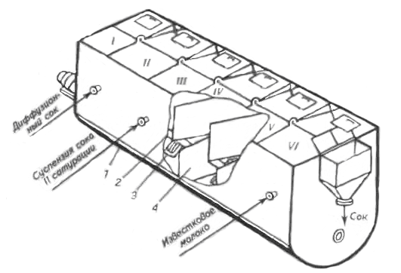
Рис. 2.1. Горизонтальный секционный преддефекатор
прогрессивного действия

В нижней части аппарата вращается мешалка с лопастями 3. Нижняя перегородка 4 неподвижная и не доходит до дна на 300 мм, верхняя
перегородка 2 подвижная и при повороте на определенный угол вокруг
вертикальной оси образует щель между секциями. Верхняя кромка
перегородки 2 выступает над переливом отводной коробки на 150-200 мм, что обеспечивает разделение аппарата на секции и одновременно способствует удалению пены[3].
На преддефекации коагулируются высокомолекулярные соединения, а также осаждаются труднорастворимые соли кальция. В последнюю секцию преддефекатора вводится известковое молоко в количестве, обеспечивающем выход сока из него с рН 10,8-11,5. На участке предварительной дефекации, где рН сока достигает 8,5-9,5, вводится 20-30% сока 1-й сатурации. Количество вводимого сока возврата зависит от содержания макромолекул и веществ в коллоидном состоянии в диффузионном соке.
Преддефекованный сок немного нагревается небольшим количеством возвращенной сгущенной суспензии и известковым молоком. Если температура этого сока ниже 50 градусов, то преддефекация называется холодной, если лежит в интервале 50-60 градусов, то теплой. Длительность холодной преддефекации 20-30 минут, теплой - 15 минут.
Из преддефекатора сок без подогрева поступает на первую ступень основной дефекации в аппарат 6, где смешивается с известковым молоком (1,0-1,8% СаО к массе свеклы). Оптимальная длительность холодной дефекации 30 минут, теплой 15 минут. После этого сок нагревается в подогревателе 9 до 85-90 градусов и подается в дефекатор 10 на вторую ступень основной дефекации длительностью 10 минут. В переливную коробку дефекатора добавляется известковое молоко (0,5-0,7% СаО к массе свеклы), предназначенное для повышения фильтрационных свойств осадка сока 1-й сатурации. Из дефекатора 10 сок поступает в аппарат 11 1-й сатурации, где сатурируется в течение 10 мин, самотеком выливается в сборник 12 и подается в напорный сборник 17, расположенный перед листовыми фильтрами 18.
Сок 1-й сатурации фильтруется при рабочем давлении около 0,07 МПа, то есть уровень сока в сборнике 17 на 6,5-7,0 м выше уровня слива фильтрата из фильтра 18. При частичном опорожнении фильтра 18 сок сливается в сборник 16 и возвращается в напорный сборник 17. Сгущенная суспензия из фильтров 18 подается в вакуум - фильтры 20. Фильтрат и концентрированные промывные воды отводятся из вакуум - фильтров через вакуум - сборник, разбавленные используются на приготовление известкового молока. Фильтрационный осадок идет в отходы.
Фильтрованный сок 1-й сатурации, нагретый до 90-95 градусов, подается
насосом в дефекатор 25 на дефекацию перед второй сатурацией. В дефекатор вводится известковое молоко (0,2-0,5% СаО к массе свеклы). Длительность дефекации 5 минут.
Из дефекатора 25 сок самотеком поступает в аппарат 26 на 2-ю сатурацию, обрабатывается там в течение 10 мин. диоксидом углерода до оптимальной щелочности 0,015-0,020% СаО (рН 9,2-9,5) и насосом перекачивается в напорный сборник 27, расположенный над листовыми фильтрами 18 на высоте, обеспечивающей рабочий напор около 0,07 МПа.
После фильтров сок 2-й сатурации сульфитируется диоксидом серы в сульфитаторе, до рН 8,5-9,0 (щелочность 0,005-0,010% СаО) и направляется на сгущение в выпарную установку[19].

Технологический регламент процесса.
Процессы дефекосатурационной очистки, происходящие в отдельных аппаратах, взаимосвязаны между собой, поэтому эффективность работы всего автоматизированного отделения, требует строгого соблюдения следующего технологического регламента каждым аппаратом.

Таблица 2.1.
Прогрессивная преддефекация
Расход извести, % к массе свеклы | 0,2-0,3
pH₂₀ по зонам
1-я зона | 7,0-7,2
2-я зона | 7,8-8,0
3-я зона | 8,6-8,8
4-я зона | 9,4-9,6
5-я зона | 10,2-10,4
6-я зона | 11,0-11,2
Температура процесса преддефекации, градусов: | 40-50
Продолжительность процесса преддефекации, минут: | 20-30
Количество возврата сока 1-й сатурации, % к массе свеклы: | 30-100

Таблица 2.2.
Дефекация
 | Холодная | Горячая | Перед 2-й сатурацией
Температура процесса, градусов: | 40-50 | 90 | 95
Продолжительность процесса, минут: | 20-30 | 5-10 | 5,0-5,8
Расход извести, % CaO к массе свеклы: | 1,0-1,8 | 0,5-0,7 | 0,2-0,5
Щелочность сока по фенолфталеину, % CaO: | 0,8-1,2 | 0,8-1,2 | 0,3-0,5

Таблица 2.3.
Сатурация
 | Первая | Вторая
pH₂₀ сока: | 11±0,2 | 9,6±0,1
Температура сока, градусов: | 80-85 | 95
Щелочность сока по фенолфталеину, % CaO: | 0,09-0,11 | 0,015-0,035
Содержание CO₂ в сатурационном газе, не менее, %: | 28 | 28

Выбор наиболее подходящих параметров процесса определяется качеством свеклы, поступающей на переработку. Как правило, корректировка технологического режима в одном аппарате требует изменения его в смежных или во всех аппаратах одновременно.

Таблица 2.4.

Количество перерабатываемого сырья и полученного при его переработке продуктов, %.
Продукт | При возврате на преддефекацию
Продукт | 50% сока 1-й сатурации | 100 % сока 1-й сатурации
Диффузионный сок: | 120 | 120
Известковое молоко на преддефекацию: | 1,4 | 1,7
Преддефекованный сок: | 171,5 | 221,7
Известковое молоко на основную дефекацию: | 10,2 | 9,9
Дефекованный сок на 1-ю сатурацию. | 181,6 | 231,6
Сок 1-й сатурации на выходе из сатуратора: | 179,6 | 229,6
Возврат на преддефекацию не фильтрованного сока 1-й сатурации: | 50 | 100
Не фильтрованный сок 1-й сатурации: | 129,6 | 129,6
Сок 1-й сатурации фильтрованный: | 138,4 | 138,4
Сок 2-й сатурации на выходе из сатуратора: | 138,0 | 138,0
Сок 2-й сатурации перед фильтрованием (с учетом смыва сиропа с дисковых фильтров) | 141,5 | 141,5
Не фильтрованный сок 2-й сатурации после отбора возврата: | 141,5 | 141,5
Сок 2-й сатурации фильтрованный с учетом расхода сиропа на смыв осадка с дисковых фильтров: | 141,0 | 141,0
Сок 2-й сатурации фильтрованный после расхода сиропа на смыв дисковых фильтров: | 137,5 | 137,5
Сок 2-й сатурации на клеровку: | 6,8 | 6,8

Параметры технологического оборудования.
В этом разделе приведены параметры основного оборудования участка очистки диффузионного сока, применяемого на заводе «Ржевский сахарник».

Таблица 2.5.
Аппарат прогрессивной преддефекации типа РЗ-ППД-3
Производительность при холодном способе преддефекации, т/сутки: | 3000
Расчетная температура сока, градусов: | 80
Рабочая ёмкость, кубометров: | 80
Полная ёмкость, кубометров: | 96
Частота вращения мешалки, 1/с: | 0,246
Редуктор:
Тип | Ц2у-200-20-12-у3
Двигатель:
Тип: | 4А132М4У3
Мощность, кВт: | 11
Частота вращения, 1/с: | 24,3
Размеры преддефекатора, мм:
Длина: | 12845
Ширина: | 3400
Высота: | 4760
Полная масса (с редуктором), кг: | 24820
Таблица 2.6.
Аппарат основной дефекации типа ОД-2,0.
Производительность, т/сутки: | 2000
Рабочая емкость, кубометров: | 19,5
Полная емкость, кубометров: | 27,3
Частота вращения мешалки, 1/с: | 0,99
Редуктор:
Тип: | МП-2-15ВК-10.59,5
Двигатель:
Тип: | АО-52-4
Мощность, кВт: | 10
Габаритные размеры аппарата, мм:
Длинна: | 3090
Ширина: | 3070
Высота: | 7250
Диаметр корпуса, мм: | 2800
Полная масса (с редуктором), кг: | 4040

Таблица 2.7.
Аппарат первой сатурации типа 1С-2,0.
Производительность по свекле, т/сутки: | 2000
Коэффициент утилизации углекислого газа: | 0,6
Температура сока внутри аппарата, градусов: | 85
Рабочая емкость, кубометров: | 21
Полная емкость, кубометров: | 64
Габаритные размеры:
Длинна: | 4815
Ширина: | 3925
Высота: | 11640
Диаметр в нижней части корпуса, мм: | 2800
Диаметр в верхней части корпуса, мм: | 8660

Таблица 2.8.
Аппарат второй сатурации типа 2С-2,0
Производительность, т/сутки: | 2000
Коэффициент утилизации углекислого газа: | 0,5
Расчетная температура сока внутри аппарата, градусов: | 100
Рабочая емкость, кубометров: | 19,2
Полная емкость, кубометров: | 42
Габаритные размеры, мм:
Длинна: | 3820
Ширина: | 3610
Высота | 9190
Диаметр корпуса, мм: | 2800
Полная масса, кг: | 5024

Наиболее рациональной схемой для построения автоматизированной системы очистки диффузионного сока применительно к заводу «Ржевский сахарник» является технологическая схема с холодной прогрессивной преддефекацией и комбинированной холодно-горячей основной дефекацией, которая используется на данном заводе. Это связано с тем, что данная схема показывает хорошие результаты очистки, при переработке свеклы имеющей как хорошие показатели качества, так и удовлетворительные. Возможное перестроение схемы завода приведёт к большим материальным затратам, что является не рентабельным.
На основании выше изложенного можно построить структурную схему процесса очистки диффузионного сока, рис.2.2.
Прогрессивная преддефекация сока
Холодная основная дефекация сока
Нагревания сока до 85-90 ^{о}С и горячая основная дефекация
Диффузионный сок
I-я сатурация сока
Фильтрование сока I-й сатурации
Нагревания сока до 92-95 ^{о}С и дополнительная дефекация
II-я сатурация сока
Фильтрование сока II-й сатурации
Сульфитирование сока II-й сатурации
Известковое молоко
Фильтрование суспензии в вакуум-фильтрах
Суспензия
Фильтрат
Промой
Вода
Сатурационный газ
Известковое молоко
Сатурационный газ
Суспензия сока II-ой сатурации
Фильтра-ционный
осадок
Очищенный диффузионный сок
Рис. 2.2. Структурная схема процесса очистки диффузионного сока с холодной
прогрессивной преддефекацией и комбинированной холодно-горячей основной дефекацией

2.2. Разработка функциональной схемы
Для построения функциональной схемы необходимо рассмотреть принципы управления отдельными аппаратами и технологическим процессом в целом.
Предварительная дефекация
Диффузионный сок (в количестве 120% к массе свеклы) нагревается в подогревателях до 85-90 градусов и поступает в аппарат предварительной дефекации (если используется технологическая схема с холодной преддефекацией, то подогреватели диффузионного сока отсутствуют). В аппарате предварительной дефекации к соку добавляется около 150% не фильтрованного сока первой сатурации, 15% дефекованного сока и осадок с патронных фильтров. На многих заводах предварительную дефекацию проводят известковым молоком в количестве 0,2-0,3% СаО к массе свеклы. При любом варианте предварительной дефекации для более полного осаждения несахаров необходимо достичь оптимальной щелочности, которая наблюдается при рН=11,0. При этом значении рН наиболее полно
нейтрализуются свободные кислоты, коагулируют коллоидные вещества и
переводится в осадок ряд других несахаров[22].
Подачу известкового молока или дефекованного сока на преддефекацию можно изменять тремя способами:
A) по рН выходящего преддефекованного сока;
Б) по соотношению диффузионный сок/известковое молоко;
B) комбинацией двух первых способов;
По первому способу (блок-схема на рис.2.3. а) регулятор Р, датчик рН которого устанавливается на выходящем из преддефекатора соке,
воздействует на регулирующий орган РО, изменяющий подачу известкового молока или дефекованного сока в аппарат.
Этот способ является весьма простым, но не дает удовлетворительных
результатов, так как на конечное значение рН влияет не только количество добавляемой извести, но и количество и щелочность диффузионного сока и плотность известкового молока (дефекованного сока). Если щелочность диффузионного сока и плотность известкового молока меняются монотонно, то количество диффузионного сока подвержено частым и сильным колебаниям. Поэтому измерение рН уже прореагировавшего сока при изменяющихся параметрах на входе не дает хороших результатов (ошибка регулирования достигает 20% и больше в результате запаздывания).
Регулирование подачи извести по второму способу в зависимости от количества диффузионного сока дает лучшие результаты, так как учитывает изменения в подаче диффузионного сока в преддефекатор. По этому способу необходимо также непрерывно измерять расход известкового молока. По второму способу (рис.2.3, б) регулятор Р, получающий импульсы от расходомеров G1 (диффузионный сок) и G2 (известковое молоко), изменяет с помощью регулирующего органа РО подачу известкового молока в аппарат в зависимости от количества поступающего сока (регулирование соотношения сок/известковое молоко).
Наилучшим решением вопроса представляется применение третьего, комбинированного способа, при котором система регулирования по соотношению получает корректирующий импульс от рН выходящего сока (рис.2.3, в). Благодаря такому способу подачи извести на конечное значение рН влияет только изменение состава диффузионного сока и плотность известкового молока. При некотором усложнении в схему регулирования может быть введен и корректирующий импульс по плотности известкового молока.
При использовании на преддефекации только возврата сока 1-й сатурации количество его может регулироваться по количеству диффузионного сока (рис. 2.3, г).

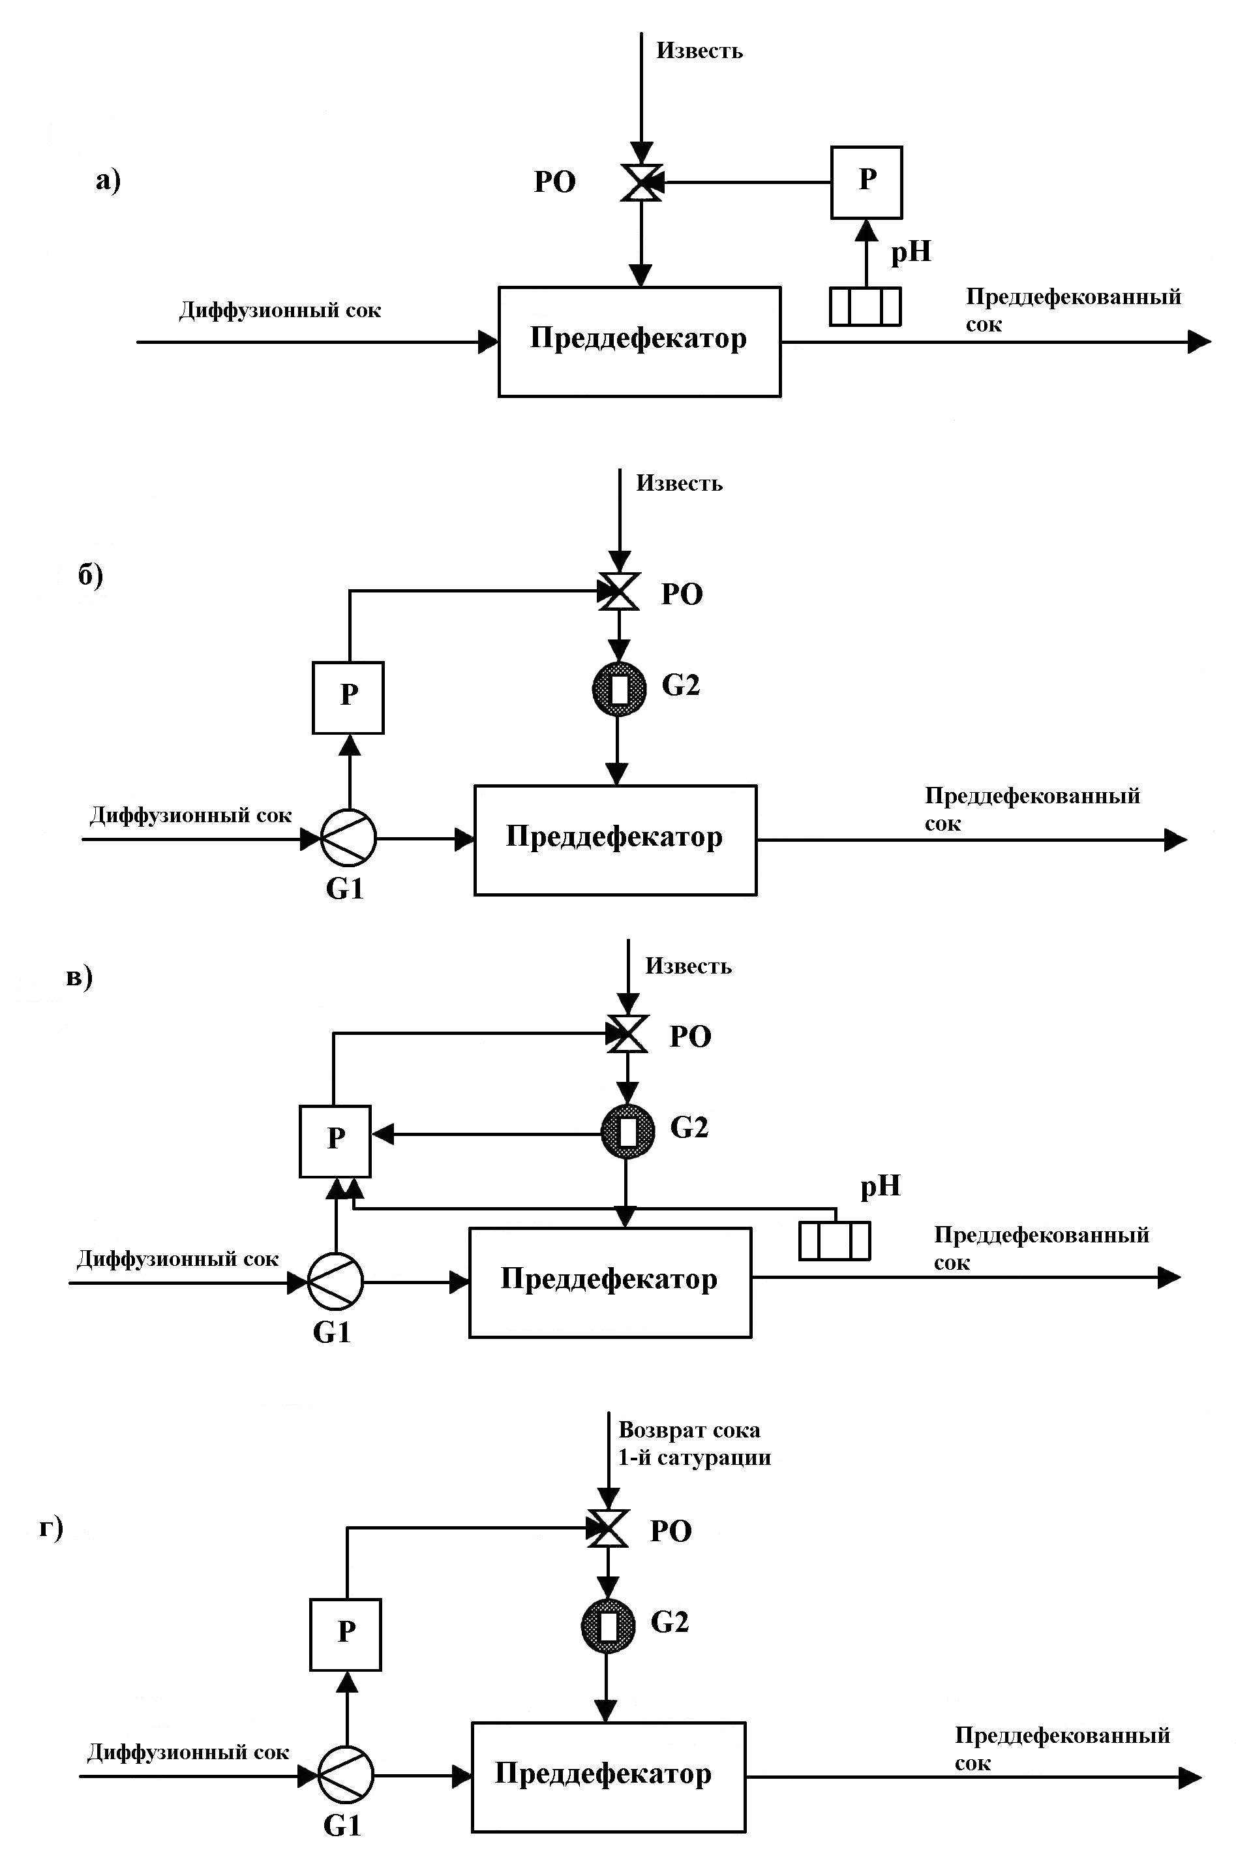
Рис. 2.3. Блок-схемы управления предварительной дефекацией

Однако в связи с большим количеством возврата (до 150% к массе свеклы) такое регулирование зачастую и не нужно, особенно при установке на аппарате 1-й сатурации специального контрольного ящика, автоматически делящего поток сока на две части: одна направляется на возврат, другая - на дальнейшую переработку. В этом случае ограничиваются лишь измерением количества возвращаемого сока 1-й сатурации.
В качестве регулирующих органов могут применяться объемные дозаторы различных конструкций и шланговые клапаны. Для измерения расхода известкового молока применяются дозаторы со встроенными расходомерами или отдельные расходомеры, например, индукционные. Индукционные расходомеры и шланговые клапаны получают все большее распространение. Это связано с тем, что частицы извести, а также песок и другие примеси не оседают на них и не нарушают процесс регулирования, как это наблюдается в объемных дозаторах.
Основная дефекация
Сок из преддефекатора в количестве 285% к массе свеклы самотеком направляется в аппарат основной дефекации, где к нему добавляется известковое молоко плотностью 1,19 г/см³ в количестве около 2,5 СаО к массе свеклы, что составляет примерно 12,5% известкового молока[17].
Главным требованием, предъявляемым к работе основной дефекации, является поддержание постоянной щелочности сока, которая не должна отклоняться более чем на 0,1% СаО от условленной величины.
Контролировать и регулировать щелочность сока основной дефекации по рН не представляется возможным, так как в нем имеется избыток извести и рН не характеризует полностью щелочность сока. Регулирование подачи известкового молока на основную дефекацию следовало бы производить по титруемой щелочности или по содержанию свободной извести. Однако в связи с отсутствием в настоящее время надежных приборов для автоматического контроля этих параметров, подача извести в аппарат основной дефекации производится в зависимости от количества подаваемого сока.
Разработано много схем автоматического регулирования подачи известкового молока на основную дефекацию. Важным отличием этих разработок друг от друга является способ измерения расходов диффузионного сока и известкового молока и механизмы регулирования подачи известкового молока.
При автоматизации основной дефекации учитывается, что подача извести в аппарат производится по одному из трех вариантов:
1) Постоянная во времени, независимо от количества переработанной свеклы и состава диффузионного сока;
2) В зависимости от состава дефекуемого сока;
3) По количеству диффузионного сока, подаваемого на очистку.
Первый вариант облегчает проведение сатурации, так как постоянная подача извести приводит к постоянству в потреблении сатурационного газа, но и при этом наблюдается перерасход извести при уменьшении расхода диффузионного сока.
Второй вариант добавления извести в зависимости от состава дефекуемого сока теоретически представляется наиболее правильным, так как определяет качественные процессы на дефекации. Величина рН сока основной дефекации не может быть представительным показателем, так как она незначительно зависит от добавления известкового молока, поскольку основная часть его остается не растворенной. Основным показателем технологического процесса в дефекаторе является титруемая щелочность или содержание свободной извести.
Третий вариант подачи извести оказался наиболее простым и применяется на всех заводах мира в различном конструктивном и схемном исполнении. При этом учитывается основное требование дефекации, которое выражается уравнением (2.1):
М_{ИЗВ}=А*М_{СВ}/100, (2.1)
где М_{ИЗВ.}- массовый расход извести, подаваемой на дефекацию, т/ч;
М_{СВ.}- массовый расход свеклы на переработку, т/ч;
А - расход извести на дефекацию, % к массе свеклы.
Известь на основную дефекацию подается в виде известкового молока -
суспензии Са(ОН)₂, в которой (2.2):
M_{ИЗМ.}=R*V_{И.М.}, (2.2)
где R - содержание СаО в 1м³ известкового молока, т/м³;
V_{И.М.} - объемный расход известкового молока, м³/ч.
Содержание СаО в 1м³ известкового молока выражается однозначно через его плотность(2.3):
R=K(P_{И.М.}-P_{В.}), (2.4)
где Р_{И.М}.- плотность известкового молока, т/м³;
Рв. - плотность воды при температуре известкового молока, т/м³;
К - постоянный коэффициент.
Масса переработанной свеклы выражается через расход диффузионного сока по уравнению (2.5):
М_{СВ.}=100*Р_{Д.С.}*V_{Д.С.}/В, (2.6)
где Vд.c.- расход диффузионного сока, м³/ч;
Рд.с. - плотность диффузионного сока, т/м³;
В - расход диффузионного сока, % к массе свеклы.
При подстановке значений М_{ИЗВ} и М_{СВ} в первое выражение получается основное уравнение дозировки извести на дефекацию (2.7):
(Р_{И.М.}-Р_{В.})*V_{И.М.}=СV_{Д.С.}, (2.7)
где С=АР_{Д.С.}/КВ — корректирующий коэффициент, задаваемый с учетом состава свеклы, качества работы диффузионного аппарата и плотности сока[7].
Таким образом, для подачи извести в дефекатор измеряют расход диффузионного сока, расход известкового молока и его плотность и корректируют связь между ними изменением коэффициента С. Так как известь подается на дефекатор в количестве 2-4% к массе свеклы, коэффициент откачки сока А устанавливается в пределах 115-150%, то при постоянной плотности сока величина корректирующего коэффициента С изменяется примерно в 2 раза. Для измерения расхода диффузионного сока иногда применяют расходомеры переменного перепада давления с камерными и дисковыми диафрагмами, соплами и трубами Вентури. Особенностью использования приборов переменного перепада давления является измерение расхода с помощью разделительной среды: воды или сжатого воздуха, применяемых для предотвращения забивания импульсных линий. Расходомеры этого типа нашли ограниченное применение, так как необходим специальный источник разделительной среды. Такой источник должен иметь чистую среду стабильного давления, величина которого превышает давление измеряемой среды на строго определенную величину. Практически такие требования выдержать очень трудно, что и привело в основном к изъятию диафрагм и труб Вентури из эксплуатации. Общим недостатком расходомеров переменного перепада давления является отложение осадка на диафрагмах, что приводит к значительным колебаниям расхода.
Щелевые расходомеры благодаря своей простоте весьма перспективны для измерения расхода диффузионного сока, однако принцип их работы и пенение сока требуют правильного выбора места их установки. Таким местом является участок транспортирования сока перед пулъполовушками, где обеспечиваются измерение расхода холодного сока и свободный слив его из расходомера.
В последнее время для измерения расхода сока применяются бесконтактные индукционные расходомеры, не требующие никаких мер против засорения, так как их измерительные элементы являются органически встроенной частью трубопровода, по которому проходит продукт. Кроме того, расходомеры этого типа не создают дополнительного гидравлического сопротивления.
Подача известкового молока на основную дефекацию производится двумя видами устройств:
- Совместного измерения и регулирования - дозаторами;
- Раздельного измерения и регулирования.
Непрерывная дозировка известкового молока основана на простом методе Селятицкого и Чугунова, который заключается в том, что поток известкового молока, подаваемого на дефекосатурацию, делился на две части, одна из которых подается в дефекатор, а другая возвращается в известковое отделение. Расход молока в этих дозаторах регулируется путем изменения положения рассекателя относительно струи молока. Известны также дозаторы системы Федченко и др. Отдельную группу составляют распространенные за рубежом черпаковые дозаторы, имеющие привод от колеса, вращаемого струей диффузионного сока. Однако все объемные дозаторы имеют один существенный недостаток: в них происходит оседание извести, песка и других примесей. Применяемые в дозаторах меры для борьбы с оседанием к существенным положительным результатам не привели.
В устройствах, где измерительная и регулирующая части не объединены в единую конструкцию, измерение подачи известкового молока производится расходомерами. В качестве регулирующих органов используются вентили, заслонки, калиброванные отверстия. При выборе конструкции дозатора известкового молока или регулирующего органа учитываются наличие твердых частиц в жидкости в количестве 2-20%, осаждение извести и карбоната кальция на поверхности устройств, особенно в зоне соприкосновения известкового молока с воздухом, и пенообразование. Эти особенности измеряемой среды имеют очень важное значение при выборе плотномера известкового молока. Однако существующие общепромышленные датчики плотности не нашли пока широкого применения на сахарных заводах. Для этой цели используются в основном гидропневмометрические датчики плотности конструкции сахарных заводов, реже гидростатические мембранные, весовые и буйковые.
Для регулирования расхода молока могут применяться шланговые клапаны. Такие клапаны полностью исключают возможность оседания частиц в них. Хорошие результаты достигаются также при применении поворотных заслонок.
С учетом имеющихся приборов и устройств система управления дозировкой извести на дефекацию решается на базе основного уравнения и его модификаций:
Первой (2.8):
М_{И.М.}-М_{В.}=С*V_{Д.С.} (2.8)
И второй (2.9):
Δ Р*V_{И.М.} =С*V_{Д.С.} (2.9)
где М_{И.М.}=Р_{И.М.}*V_{И.М.} - массовый расход известкового молока, т/ч;
М_{В.}=Р_{В.}*V_{И.М.} - массовый расход воды, т/ч;
ΔР=Р_{И.М.}-Р_{В.} - относительная плотность известкового молока, т/м³.
Автоматизированной системой дозировки известкового молока по основному уравнению (рис. 2.4, а) предусматривается поддержание соотношения «диффузионный сок-известь» путем воздействия на расход известкового молока, регулирующим органом. Массовый расход извести М_{ИЗВ} при этом определяется как произведение объемного расхода известкового молока V_{И.М.} и его плотности Р_{И.М}, вычисленное с помощью множительно-делительного устройства УМ, выходной сигнал которого подается на регулятор соотношения PC, где соотносится с объемным расходом диффузионного сока V_{Д.С.}. Корректирующий сигнал С подается на регулятор и изменяется вручную оператором с помощью задатчика или посредством автоматического устройства[22].
В схеме управления (рис. 2.4, б) по первой модификации основного уравнения используется регулятор соотношения расхода диффузионного сока V_{Д.С} и массового расхода извести М_{ИЗВ} с коррекцией его третьей величиной - сигналом С, подаваемым от задатчика, либо автоматического устройства.

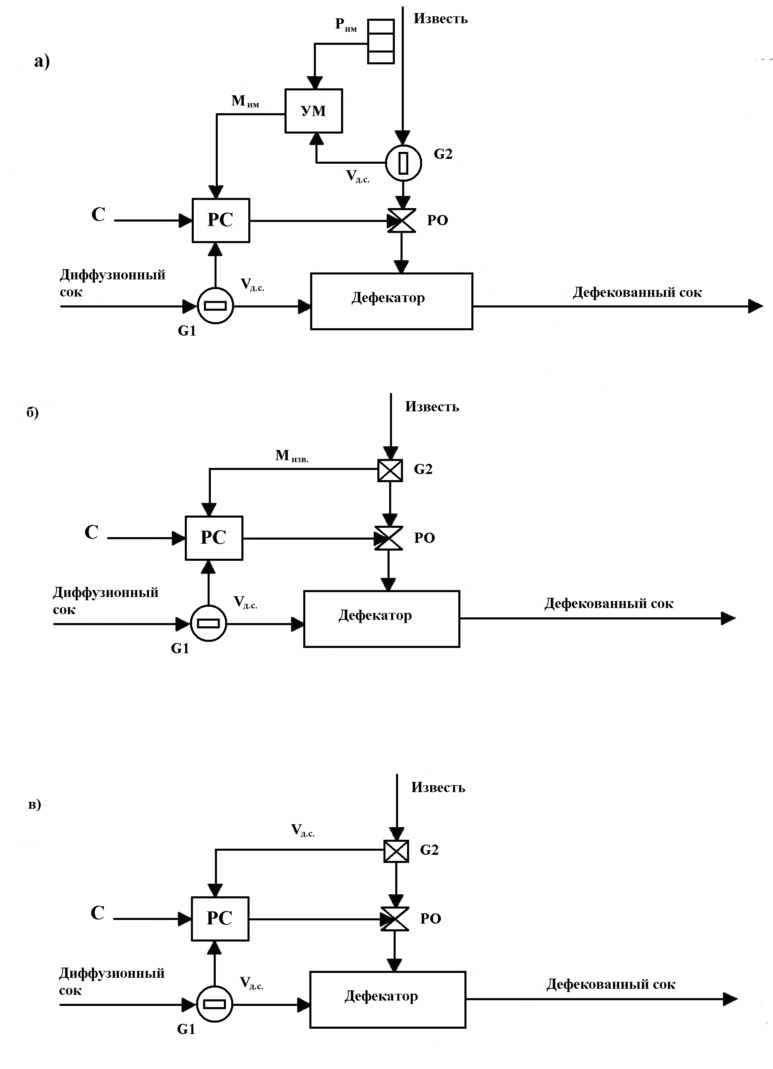
Рис. 2.4. Блок-схемы управления основной дефекацией
Схема управления (рис. 2.4, в) по второй модификации уравнения получила наибольшее распространение на сахарных заводах и предусматривает дозировку известкового молока по соотношению "расход диффузионного сока - расход известкового молока" при условии, что из известкового отделения поступает известковое молоко постоянной плотности или она медленно и плавно изменяется во времени. При этом коррекция соотношения, выполняемого на регуляторе, производится либо оператором, либо автоматически по сигналу плотномера известкового молока. Некоторые схемы автоматизации основной дефекации предусматривают автоматическую коррекцию коэффициента С, соотношения основных сигналов дозировки путем изменения расхода извести на дефекацию А (в % к массе свеклы) и коэффициента откачки сока А1. Последний определяется путем деления расхода диффузионного сока на расход стружки, загружаемой в аппарат, что позволяет ввести результат в схему дозировки известкового молока в качестве корректирующего импульса.
Расход извести на дефекацию А (в % к массе переработанной свеклы) учитывается в схеме дозировки по двум направлениям:
- По качеству сатурационного сока, которое выражается эффектом очистки;
- По эффективности работы фильтрационного оборудования, которая выражается через скорость фильтрации.
Корректировка практической величины расхода извести на дефекацию, при которой достигается максимальный эффект очистки сока, извлечение красящих веществ и бактерий в случае оптимальной щелочности сока 1-й сатурации и pH_{l}=const, выполняется по соотношению (2.10):
Э=Ч₂*М_{Д.С}/М_{Г} , (2.10)
где Э - показатель эффективности дозировки известкового молока;
Ч₂ - чистота (доброкачественность) сока 2-й сатурации;
М_{Д.С} - массовый расход диффузионного сока, т/ч;
Мг- массовый расход углекислого газа на 1-ю сатурацию, т/ч.
Из уравнения видно, что наиболее целесообразен такой расход известкового молока на дефекацию, который при меньшем расходе СО₂ обеспечивает максимальную чистоту (доброкачественность) сока 2-й сатурации, а значит, и наибольший Э. Доброкачественность сока Ч₂ и расход СО₂ M_{Г} находятся с помощью вычислительных устройств, куда подаются значения параметров, их определяющих.
По изменению величины Э судят о необходимости увеличения или уменьшения расхода известкового молока. Так как при некотором избыточном увеличении расхода извести и при определенном расходе диффузионного сока доброкачественность сока 2-й сатурации Ч₂ практически остается неизменной, то расход СО₂ для осаждения ионов Са++ при pH₁=const возрастает. Следовательно, в области небольших изменений Ч₂ приращение эффективности дозировки известкового молока пропорционально приращению расхода извести на дефекацию.
Другой вариант корректировки коэффициента С базируется на известной зависимости скорости фильтрации от количества извести, подаваемой на дефекацию. Этот способ автоматического регулирования предусматривает использование датчика скорости фильтрации сока 1-й сатурации, выходной сигнал которого является корректирующим сигналом для регулятора соотношения «диффузионный сок-известь».
Первая сатурация
Целью первой сатурации является поддержание заданного состава сока (качество процесса) и свойств осадка (производительность процесса) путем изменения количества газа (около 5% к массе свеклы), подаваемого в аппарат. В зависимости от заданной программы требуется поддерживать минимальную цветность и концентрацию кальциевых солей при максимальной скорости фильтрации. Система, обеспечивающая выполнение перечисленных задач, разработана, испытана и рекомендована к внедрению на сахарных заводах. Работа системы базируется на использовании прибора для измерения скорости фильтрации соков, построенного с учетом методики А.К.Карташова, которая сводится к определению времени получения 250 мл фильтрата при фильтровании под постоянным давлением 0,1 МПа, и цветомера. Однако отсутствие серийно выпускаемых цветомеров и датчиков скорости фильтрации вызывает необходимость выбора других показателей, оказывающих влияние на процесс сатурации. Эти косвенные показатели должны изменяться параллельно изменению состава сока и структуры осадка. К таким показателям относятся некоторые параметры физических и химических свойств, зависящих от реакции сока: давление пены, способность поглощать углекислоту, электропроводность, а также щелочность и рН сока. Измерение давления пены над соком явилось одной из первых попыток автоматизации сатурации, способность поглощать углекислоту легла в основу гидрохимического способа и прибора, предложенного А.Д.Маликовым (рис. 2.5). Происходящая при сатурации реакция Са(ОН)₂ с CО₂ осуществляется быстро и со значительным изменением объема смеси. При заданной чувствительности прибора 0,02% СаО (0,2г СаО на 1л сока) нейтрализация такого количества извести приводит к поглощению 0,157г СО₂ и сокращению объема газа на 0,1л на каждый литр сока. Следовательно, при параллельном движении щелочного сока со скоростью 1л/с и газа, содержащего углекислоту, изменение содержания СаО в соке на каждые 0,02% вызывает сокращение объема газа на 0,1 л/с[19].
Реализация способа базируется на использовании водоструйного насоса, где рабочей жидкостью является щелочной сок, а всасываемым реагентом - сатурационный газ. Обычно водоструйные насосы всасывают 1л воздуха на 1л протекающей жидкости (механическое действие). Дополнительно за счет поглощения СО₂ раствором (химическое действие) скорость перемещения газа возрастает на 10% на каждые 0,2г СаО, нейтрализованной в 1л протекающего сока. Водоструйный насос 2 располагают на 2 м ниже контрольного ящика 1 с целью обеспечить расход сока 30л/мин при скорости 6,18 м/с.
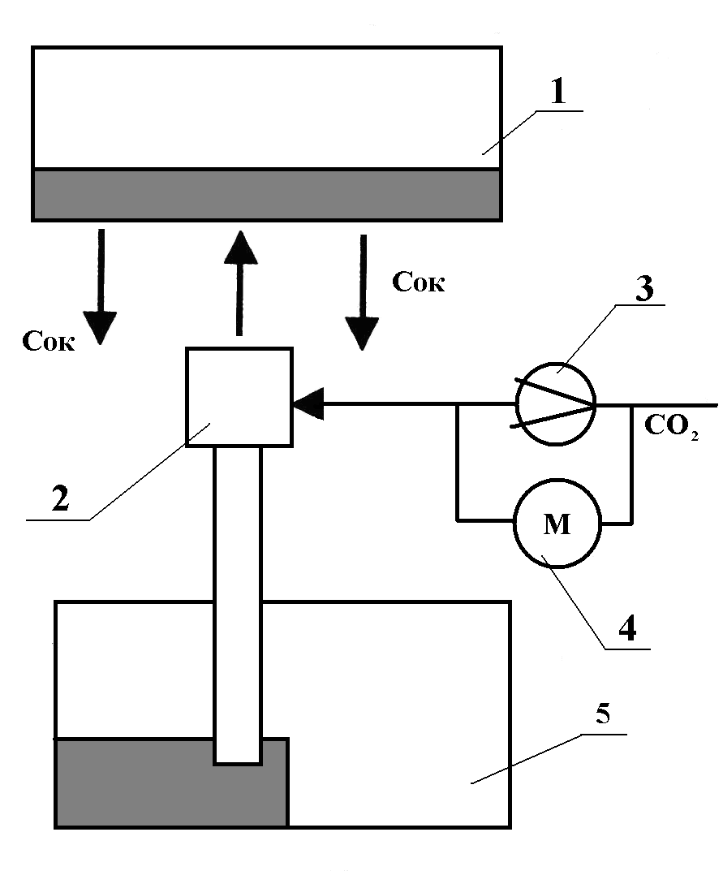
Рис. 2.5. Прибор А.Д. Маликова
Вывод сока из струйного насоса осуществляется по желобу 5 с гидрозатвором. Сатурационный газ из заводской коммуникации подводится к насосу через диафрагму 3, перепад давления на которой измеряется водяным дифференциальным манометром (реометром) 4, отградуированном в % СаО. Градуировка манометра осуществляется непосредственно на работающем технологическом оборудовании. Способ А.Д.Маликова пока не нашел практического применения, однако является довольно оригинальным и интересным решением проблемы автоматического измерения щелочности в процессе дефекосатурации.
Использование электрической проводимости для контроля процесса сатурации характеризуется большей точностью по сравнению с ручным управлением и низкими затратами для внедрения. Проводимость сатурационного сока определяется проводимостью несахаров и является суммарной проводимостью отдельных несахаров, в том числе золы, ионов кальция, гидрата и буферных субстанций, среди которых преобладают минеральные вещества. По сравнению с обычными измерениями проводимости принцип кондуктометрического титрования сатурационного сока характеризуется резким уменьшением электрической проводимости в процессе сатурации.
Между электрической проводимостью, рН и содержанием солей кальция в сатурационных соках на 1-й сатурации существует прямая зависимость, которая нарушается в области рН 2-й сатурации. В этой области проводимость и содержание солей кальция достигают минимального значения при определенной величине рН сока и его щелочности, однако при дальнейшей сатурации проводимость возрастает, хотя содержание солей кальция увеличивается незначительно. Такое положение объясняется выделением ионов Са++ за счет кальция, связанного ионогенно с органическими кислотами, образованием бикарбонатов кальция Са(НСО₃)₂ и щелочных металлов[7].
На электрическую проводимость сильно влияют состав несахаров диффузионного сока, концентрация сухих веществ в нем и температура раствора. В частности, при содержании 0,061-0,106% СаО изменение температуры на 1 градус вызывает пропорциональное изменение проводимости в среднем на 0,002% СаО, что составляет в среднем 2,7% щелочности. Поэтому получить воспроизводимые результаты в процессе сатурации не представляется возможным, однако в пределах рН 2-й сатурации совпадение минимума проводимости и минимума содержания солей кальция (оптимальная щелочность) постоянно, что позволяет регулировать технологический процесс 2-й сатурации по величине электрической проводимости.
Контроль сатурации по щелочности, то есть по массе кислоты, израсходованной на нейтрализацию определенной массы отфильтрованного сока, является наиболее правильным и распространенным. Однако из-за присутствия в соке осадка и большого запаздывания измерения этот метод и различные титраторы не нашли применения для автоматического контроля и регулирования на заводах.
Большая часть устройств, для управления процессом сатурации, основывается на определении рН сока на выходе из аппарата. На рН сока 1-й сатурации влияют расход и щелочность дефекованного сока, расход газа и содержание СО₂ в нем, давление газа в коллекторе, температура сока. Щелочность и температура дефекованного сока стабилизируются на предыдущем технологическом оборудовании: соответственно в дефекаторе и подогревателе, а давление газа — в коллекторе. В схемах управления 1-й сатурацией (рис. 2.6, а-в) используются сигналы по расходу сока V_{С}, расходу газа V_{Г}, содержанию CО₂ в нем и рН сатурационного сока с воздействием на регулирующий орган подачи газа в сатуратор.
Наибольшее распространение получила схема управления по отклонению величины рН сатурационного сока (рис. 2.6, а). При таком решении все изменения реагента учитываются по конечной величине - рН сока, что приводит к большим запаздываниям и колебаниям ее значения. Хорошее качество поддержания процесса с точностью 0,1 рН достигается путем правильного выбора закона регулирования для регулятора Р и тщательной наладки средств автоматизации с учетом особенностей процесса 1-й сатурации. В тех случаях, когда уровень сока в аппарате 2-й сатурации ниже уровня сока в аппарате 1-й сатурации на 400-700мм, в качестве газовой машины используются компрессоры и имеется некоторый избыток сатурационного газа, стабилизация рН производится путем воздействия сигнала регулятора Р на регулирующий орган сброса газа в атмосферу. При этом качество регулирования на 2-й сатурации несколько ухудшается.
Лучшие результаты получены при учете возмущений со стороны расхода сока V_{С} и газа V_{Г} в схеме «сок - сатурационный газ» (рис. 2.6, б) с коррекцией этого соотношения по величине рН. Однако при этом возникает трудность в измерении объемного расхода сатурационного газа с помощью камерных диафрагм из-за необходимости установки сужающих устройств в соответствии с правилами, а также вследствие сильной загрязненности сатурационного газа.

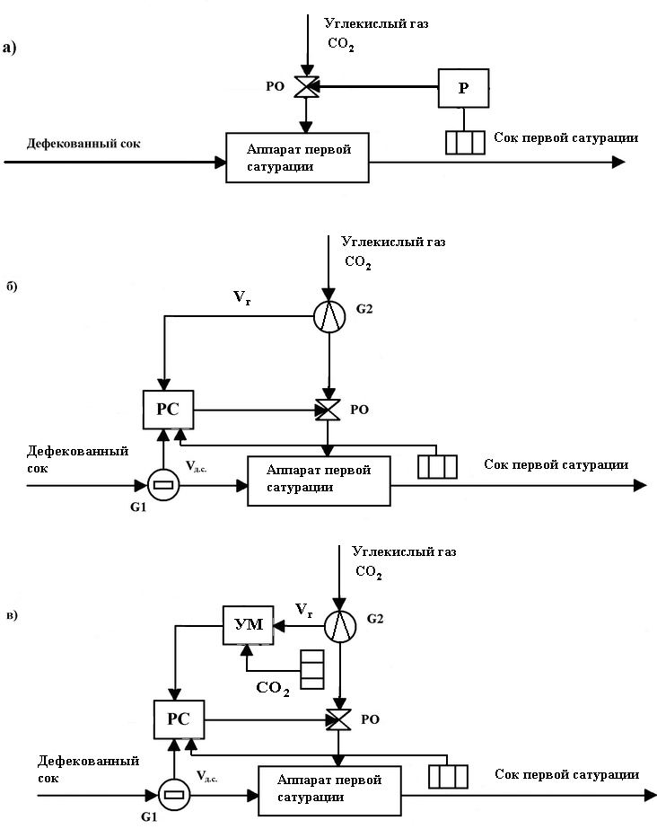

Рис. 2.6. Блок-схемы управления первой сатурацией

Схема «сок-количество СО₂» (рис. 2.6, в) с коррекцией по рН учитывает кроме объемного расхода газа V_{Г} содержание СO₂ в нем путем умножения этих сигналов на блоке УМ. Содержание CО₂ в газе определяется с помощью газоанализаторов, которые имеют запаздывание в измерении порядка 3-4 мин. Следовательно, к техническим недостаткам предыдущей схемы прибавляется инерционность газоанализаторов, что затрудняет внедрение этой схемы.
Вторая сатурация
Как и на 1-й сатурации, в аппарате 2-й сатурации поддержание заданного качества сока осуществляется изменением расхода сатурационного газа (около 1,2% к массе свеклы), подаваемого в аппарат. Для поддержания оптимальной щелочности на 2-й сатурации целесообразно измерение прямого параметра процесса - количества кальциевых солей в соке, либо косвенных параметров, которыми являются электрическая проводимость, щелочность и рН сока[22].
Измерение количества солей кальция для регулирования 2-й сатурации производилось с помощью пламенного фотометра. Проведенные исследования подтвердили принципиальную возможность такого измерения ионов Са++. Однако лабораторный пламенный фотометр ППФ-УНИИЗ оказался непригодным для использования в производственных условиях. В то же время электрическая проводимость является представительным показателем, характеризующим содержание кальциевых солей в соке.
В качестве датчика электрической проводимости применяется дифференциальный кондуктометр конструкции ВНИИСПа, в котором в качестве электродов используется электрографит марки ЭГ-14. Эксплуатация датчика затрудняется вследствие отложения осадка на поверхности электродов. Практического применения датчик пока не нашел. Сейчас широко применяется более простой способ автоматического контроля 2-й сатурации по рН сока.
Управление 2-й сатурацией по величине рН аналогично управлению 1-й сатурацией, кроме того, на 2-ю сатурацию предусматривается подача известкового молока в количестве около 0,25% к массе свеклы. Системы управления 2-й сатурацией делятся на системы стабилизации рН сока и системы оптимизации по минимуму солей кальция. Простейшая и самая распространенная схема управления 2-й сатурацией (рис. 2.7, а) предусматривает стабилизацию величины рН путем изменения подачи газа в аппарат с помощью регулирующего органа, что обеспечивает достаточную точность за счет правильного выбора закона регулирования для регулятора Р
и узкопредельного рН-метра при тщательной наладке системы. Такая схема не учитывает подачи извести в аппарат, что значительно ухудшает качество регулирования. Поэтому эта схема дополняется регулированием соотношения «сок - известковое молоко», где в качестве регулирующего органа используется делитель известкового молока. В типовой схеме ФСА-75 управление 2-й сатурацией осуществляется путем стабилизации расхода сатурационного газа, измеряемого диафрагмой, с коррекцией расхода газа по рН сока на выходе из аппарата[20].
Системы оптимизации 2-й сатурации включают схему управления процессом по электрической проводимости и содержанию солей кальция.
Дифференциальная система экстремального регулирования (рис. 2.7, б) предусматривает измерение проводимости с помощью дифференциального датчика, а затем шаговый поиск экстремума по ее минимуму с помощью регулятора Р. При таком управлении содержание солей кальция в соке уменьшилось на 40%, а цветность - на 7,5%, по сравнению с типовой схемой стабилизации в котле.
Другая схема управления (рис. 2.7, в) предусматривает измерение рН сока на выходе из сатуратора и регулирование подачи газа по этой величине с помощью регулятора Р. Одновременно периодически измеряется количество известковых солей Са++ в соке с помощью пламенного фотометра, выходной сигнал которого корректирует работу регулятора.

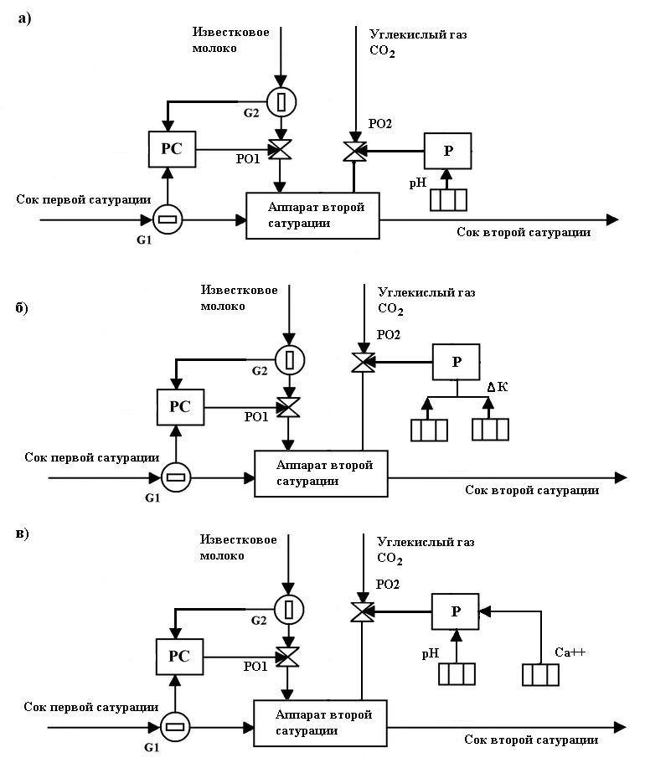

Рис. 2.7. Блок-схемы управления второй сатурацией

На основании описания принципов управления отдельными аппаратами и технологическим процессом, а также полученной структурной схемы можно построить следующую функциональную схему (рис. 2.8.).
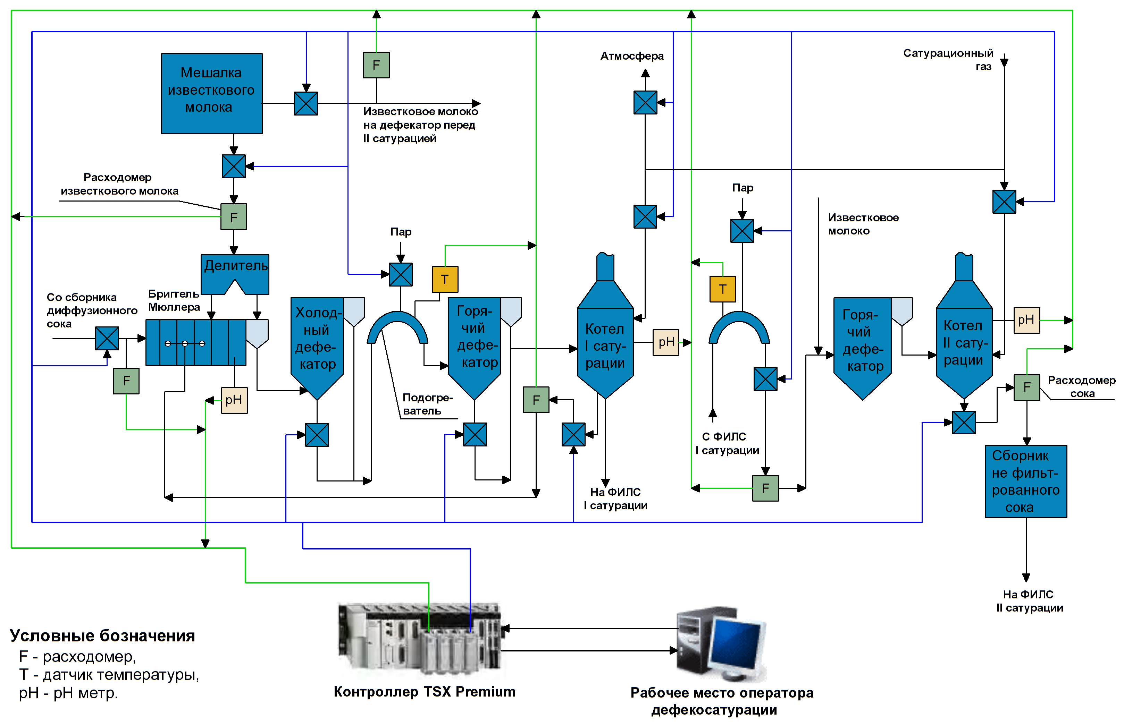
Рис. 2.8. Функциональная схема процесса очистки диффузионного сока

3. Техническая реализация системы очистки диффузионного сока

3.1. Разработка аппаратной части системы

3.1.1. Обзор типов датчиков применяемых в сахарной промышленности
Отечественная приборостроительная промышленность выпускает огромное количество различных средств автоматизации, удовлетворяющих требованиям сахарного производства. Одновременно в сахарной промышленности создаются и успешно внедряются специальные приборы и устройства, необходимость изготовления которых вызвана спецификой свойств продуктов[8].
Внедрение средств автоматизации в сахарную промышленность в значительной мере зависит от правильного выбора типов и мест установки датчиков и исполнительных механизмов.
Приборы для измерения температуры
Измерение температуры производится с помощью общетехнических приборов - термометров, которые подразделяются на термометры расширения, термоэлектрические преобразователи и термопреобразователи сопротивления.
Термометры расширения основаны на использовании свойств газов и жидкостей, при изменении температуры изменять свой объем, а твердых тел - линейные размеры. Термометры этого типа подразделяются на жидкостные, манометрические и дилатометрические. К достоинствам приборов этого класса следует отнести малую инерционность измерения и взрывобезопасность; к недостаткам - низкую ремонтопригодность в условиях завода, особенно при выходе из строя чувствительного элемента или
капилляра, относительно низкий класс точности (1-1,5).

Термоэлектрические преобразователи базируются на возникновении в
разнородных проводниках термоэлектродвижущей силы (термоЭДС) при
наличии разности температур между точками их соединения. Приборы этого типа целесообразно использовать для измерения температур выше 400 градусов. На участке дефекосатурации термоэлектрические преобразователи не используются.
Термопреобразователи сопротивления (термометры сопротивления) основаны на зависимости сопротивления металлов от изменения температуры. В качестве чувствительных элементов используются медь, платина, никель, железо. Термометры сопротивления в комплекте с автоматическими мостами имеют высокий класс точности, освоены службой КИПиА сахарных заводов, надежны и удобны в эксплуатации, комплектуются необходимыми устройствами. Недостатком приборов является инерционность измерения.
Приборы для измерения расхода
Измерения расхода осуществляется расходомерами. В сахарной промышленности нашли применение расходомеры переменного и постоянного перепада давления, переменного уровня и электромагнитные.
Расходомеры переменного перепада давления представляют собой сужающее устройство, установленное в разрезе трубопровода на пути движения вещества. При движении, вследствие перехода части потенциальной энергии в кинетическую, средняя скорость потока в суженом сечении повышается. В результате появляется разность статических давлений (до сужающего устройства и после него). Перепад давлений измеряется U-образным манометром.
Расходомеры постоянного перепада давления (ротаметры) представляют собой коническую трубку, внутри которой помещен поплавок. Принцип действия ротаметра основан на изменении площади выходного сечения сужающего устройства при изменении расхода проходящего через него вещества при подъеме поплавка. В момент равенства сил, действующих на поплавок снизу вверх, и силы тяжести, действующей сверху вниз, последний останавливается, и высота его подъема фиксируется, отображая расход вещества.
Расходомеры переменного уровня предназначены для измерения расхода агрессивных жидкостей, содержащих взвеси (суспензии) и смешанных с газами, и представляют собой сосуд, в котором установлена диафрагма, делящая его на две камеры. В измерительную камеру поступает жидкость, здесь же размещается измерительное устройство с индикатором уровня. Сливная камера (за диафрагмой) имеет патрубок для отвода жидкости из расходомера. Чем больше расход, тем выше уровень в камере перед диафрагмой. Этот уровень измеряется поплавковым уровнемером[5].
Электромагнитный (индукционный) расходомер основан на взаимодействии движущейся жидкости с магнитным полем, согласно которому в электропроводной жидкости, пересекающей магнитное поле, индуцируется ЭДС, пропорциональная скорости движения жидкости. Расходомер (рис. 3.1) представляет собой участок трубопровода 1 из немагнитного материала, покрытый изнутри электрической изоляцией и расположенный между полюсами электромагнита 3. Направление силовых линий магнитного поля электромагнита перпендикулярно оси трубопровода.

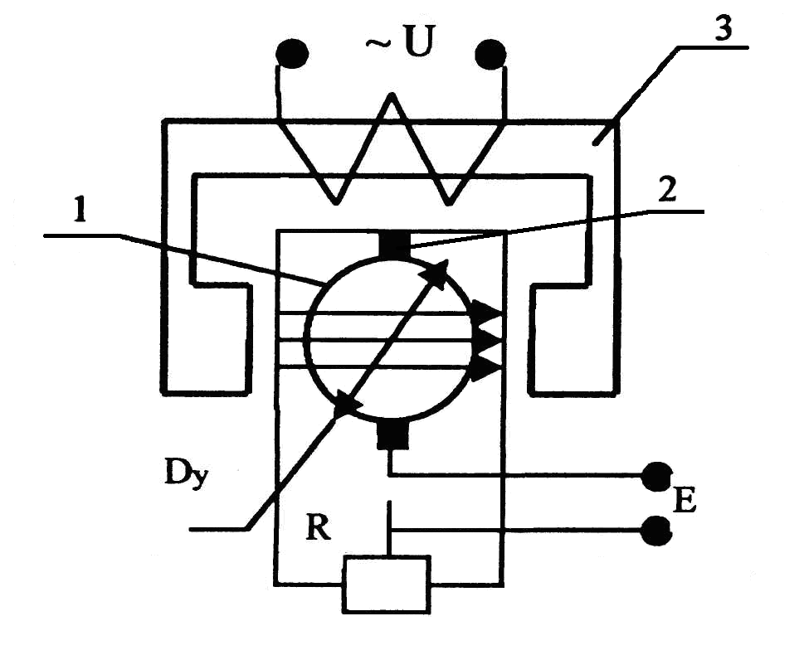
Рис.3.1. Расходомер индукционный
При прохождении жидкости через однородное магнитное поле в ней, как в движущемся проводнике, наводится ЭДС, которая снимается с помощью электродов 2.
Расходомеры этого типа используются для измерения невзрывоопасных жидких сред, в том числе пульп с мелкодисперсными, не ферромагнитными частицами с удельной электрической проводимостью не ниже 0,00005 См/м. Приборы устойчивы к засорениям, не создают дополнительного сопротивления в трубопроводе, в силу чего получили наибольшее распространение при автоматизации процессов свеклосахарного производства.
Разновидностью индукционных расходомеров является расходомер с локальным измерителем скорости потока. Принцип действия прибора основан на методе «площадь-скорость», который предусматривает измерение средней скорости потока в трубопроводе и учет величины поперечного сечения последнего.
Значение средней скорости определяется путем помещения в характерную точку поперечного сечения трубопровода 4 (рис. 3.2) на расстоянии 0,242R трубопровода малогабаритного преобразователя скорости 1. Преобразователь скорости состоит из электромагнита 3, заключенного в цилиндрический корпус 5 из изоляционного материала, в стенках которого закрепляются металлические электроды 2. ЭДС Е, наводимая в движущейся жидкости электромагнитным полем, снимается с помощью электродов и является мерой скорости потока в зоне, окружающей преобразователь скорости. Электромагнитные расходомеры используются для измерения расходов симметричных и несимметричных относительно оси потоков в трубопроводах, удовлетворяющих по размерам условию d/D_{ТР} 0,06, которое определило техническую возможность применения приборов на трубопроводах диаметром 400 мм и более.
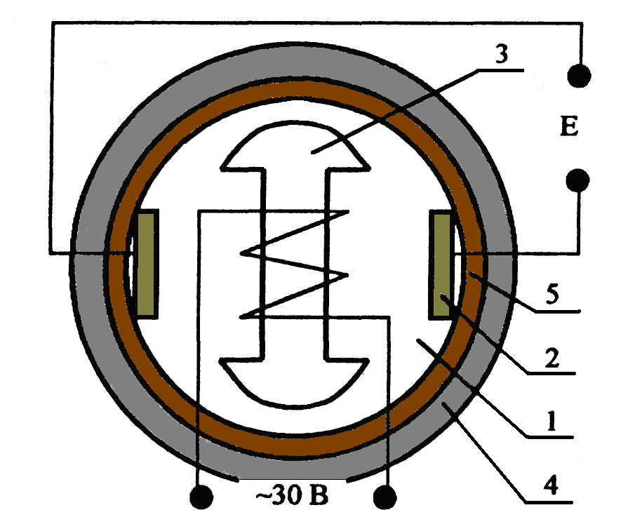
Рис. 3.2. Индукционный расходомер с преобразователем скорости

Для измерения расхода газа применяются счетчики роторного типа (рис. 3.3), которые состоят из корпуса 1, где под действием движущегося газа в измерительной камере 2 вращается 2 одинаковых ротора 3 восъмеркообразной формы. Поток газа зависит от величины зазора между корпусом и прямоугольными площадками на концах наибольших диаметров роторов.
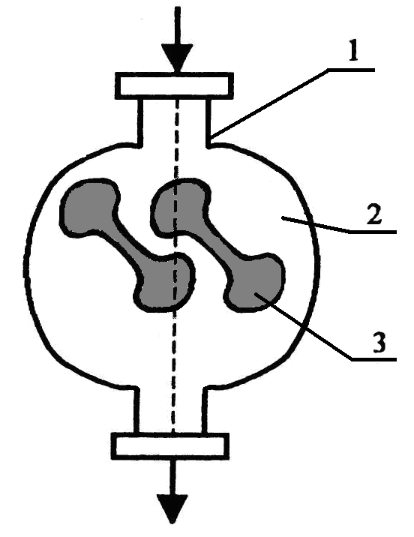
Рис. 3.3. Ротационный счетчик газа

Зазоры колеблются от 0,04 до 0,1мм и определяются типоразмером счетчика. Синхронизация вращения роторов достигается с помощью двух пар одинаковых зубчатых колес, укрепленных на обоих концах роторов вне пределов измерительной камеры.
Промышленные счетчики газа ротационные типа РГ предназначены для учета объемного количества очищенных неагрессивных горючих и негорючих газов в сетях низкого давления при температуре рабочей среды 0-50 градусов, давлении 0,1 МПа и потере напора на приборе при номинальном расходе около 300 Па. Наименьший расход газа через счетчик составляет 10% от номинального, наибольший - 120% от номинального. Перед счетчиком необходимо установить фильтр[23].
Приборы для измерения плотности
Плотность растворов в свеклосахарном производстве является одним из важных качественных показателей работы технологических участков. При производстве сахара используются следующие виды плотномеров: поплавковые, гидростатические, радиоизотопные.
Поплавковые плотномеры основаны на законе Архимеда. Они разделяются на плотномеры частичного (ареометрические) и полного (буйковые) погружения. У плотномеров полного погружения чувствительный элемент помещается в сосуд с контролируемым раствором, где на него действует выталкивающая сила, пропорциональная плотности жидкости с учетом ее температуры. При этом возможно измерение перемещения поплавка, либо выталкивающей силы.
Гидростатические плотномеры основаны на зависимости гидростатического давления р столба жидкости высотой Н от плотности жидкости q, что выражается уравнением p=qgH и делятся на приборы, непосредственно измеряющие давление жидкости (мембранные, сильфонные), и приборы, измеряющие давление косвенным путем (пневмометрические, гидропневмометрические). Для исключения влияния на точность показаний гидростатических плотномеров измерение уровня жидкости или давления используется дифференциальный метод, то есть производится измерение давления жидкости на двух уровнях. Гидростатические плотномеры применяются для измерения плотности вязких, загрязненных, кристаллизирующихся и агрессивных жидкостей в закрытых и открытых резервуарах.
В мембранном плотномере (рис. 3.4) с замкнутым объемом эталонной жидкости измеряется разность гидростатических давлений постоянных по высоте столбцов измеряемой и эталонной жидкостей.

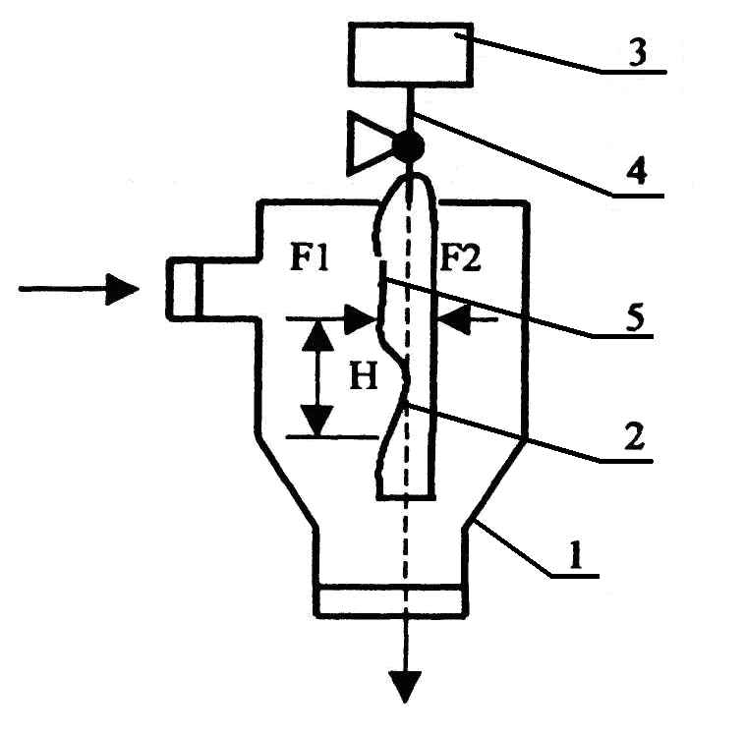
Рис. 3.4. Мембранный плотномер

При прохождении измеряемого раствора через корпус прибора 1 на мембрану 5 действуют усилия F1 и F2. Усилие F2 действует на мембрану 5 через вялый разделитель 2 и эталонную жидкость. При этом результирующее усилие на мембране составляет:
F₁-F₂=HS_{М}(q_{Э}-q) или _{Δ}F=HSм_{Δ} q,
Где q_{Э},q - плотности.
Так как величины Н, Sm и q_{Э} являются постоянными, то усилие ΔF вызывает перемещение мембраны 5, которое через рычаг 4 воздействует на преобразователь 3 компенсационного типа, и выходной сигнал последнего служит мерой плотности жидкости.
Сильфонные плотномеры отличаются конструктивным исполнением. В сахарном производстве широкое распространение получили сильфонные плотномеры типа ПЖС. В результате длительной эксплуатации общепромышленного сильфонного плотномера ПЖС-П установлено, что сильфоны прибора заполняются с течением времени твердыми частицами, присутствующими в сиропе, что требует установки перед ним сменного фильтра из фильтровальной ткани. Опыт эксплуатации плотномера ПЖС-П позволяет использовать его для измерения плотности сиропа в качестве датчика системы регулирования. Применение гидропневматического плотномера ограничивается только индикацией, так как он имеет запаздывание порядка 3 минут, определяющееся временем пребывания сиропа в отсеке перед измерительной камерой для удаления из него пузырьков воздуха.
Пневмометрические плотномеры основаны на продувании газом столба жидкости постоянной высоты с помощью пневматической трубки. В качестве газа используется, в частности, воздух или пар, а его давление служит мерой плотности. В дифференциальных плотномерах этого типа при помощи пневматических трубок измеряется разность давлений двух столбов жидкости разной высоты.
Гидропневмометрические плотномеры применяются для измерения плотности жидкости, которая при контакте с воздухом образует осадок (известковое молоко). При этом используется промежуточная жидкость, разделяющая газ и контролируемую среду. В таком плотномере разделяющая жидкость - вода подается из напорного бачка в сосуды, погруженные на разную глубину в контролируемую жидкость. Вода, вытесняя контролируемую жидкость, заполняет сосуды до уровней, зависящих от плотности этой жидкости. Через ротаметры в трубки, погруженные в сосуды на одинаковую глубину, подается сжатый воздух, разность давлений которого измеряется дифманометром. Такие плотномеры служат для контроля плотности в открытых сосудах, а основная погрешность их составляет 4% от диапазона измерения.
Радиоизотопные плотномеры относятся к бесконтактным приборам, которые применяются для измерения плотности агрессивных или вязких жидкостей, пульпы и жидкостей, находящихся под высоким давлением или имеющих высокую температуру в трубопроводах большого диаметра, и лишь в тех случаях, когда другие плотномеры неприменимы, а также при необходимости контроля плотности в труднодоступных местах.
Гамма - излучение обладает большой проникающей способностью и наиболее выгодно для контроля плотности. Прохождение гамма - лучей через вещество сопровождается ослаблением их интенсивности. В схеме со сцинтилляционным счетчиком применяется метод контрольного сигнала, для чего используется два источника излучения (рис.3.5): основной 1 (цезий - 137), излучение которого проходит через трубопровод 2, заполненный контролируемой жидкостью, и контрольный 6 (цезий - 137), излучение которого не проходит через среду. Излучения обоих источников воспринимается сцинтилляционным счетчиком 9 с фотоэлектронным умножителем 3 раздельно во времени. Прерывание потоков осуществляется с помощью свинцового полуцилиндра 7, вращаемого вокруг приемника с помощью электродвигателя 8. Полуцилиндр, попеременно перекрывая поток излучения, обеспечивает измерение излучения основного источника, пропорционального плотности жидкости, и постоянного излучения контрольного источника. В электронном блоке 4 сигналы, пропорциональные потокам, сравниваются, и разность их подается для обработки и отображения на автоматический вторичный прибор 5. Для измерения плотности известкового молока применяют специальные плотномеры, либо радиоизотопный плотномер.
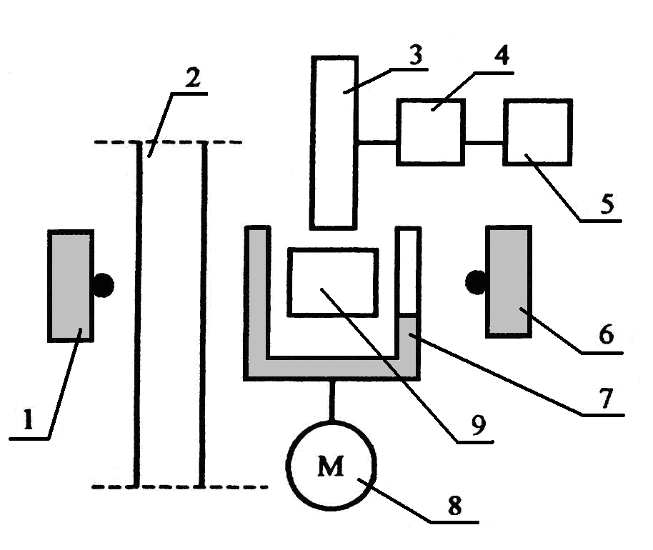
Рис. 3.5. Радиоизотопный плотномер
Приборы для измерения уровня
В сахарной промышленности применяются различные типы приборов для измерения уровня (уровнемеры): поплавковые, гидростатические, пневмометрические и основанные на использовании физических свойств жидкостей.
Поплавковые уровнемеры состоят из чувствительного элемента (поплавка), преобразователя перемещения или силы в выходной сигнал, элементов механической связи и местного указателя.
Поплавковые уровнемеры строятся на принципах постоянного и переменного погружения чувствительного элемента. В первом случае противодействующая сила создается силой тяжести поплавка, который погружается в жидкость постоянно и повторяет изменение ее уровня. Во втором случае противодействующая сила создается пружиной и изменяется при перемещении длинного цилиндрического поплавка (буйка) переменного погружения.
Буйковые уровнемеры типа УБ широко используются и предназначены для непрерывного преобразования уровня жидкости, находящейся под атмосферным, избыточным или остаточным давлением в унифицированные электрический токовый (УБ-Э) или пневматический (УБ-П) сигналы для дистанционной передачи. Контролируемые среды должны быть однородными, невязкими, не должны выпадать в осадок и кристаллизоваться.
Регуляторы уровня РУБ кроме измерительной имеют еще и регулирующую часть и широко применяются при автоматизации уровней на выпарной установке, а также на вспомогательных участках, где необходимо автономное поддержание уровней по месту без использования щита управления (например, измерение и поддержание уровней в сборниках конденсата).
Дифманометры - уровнемеры типа ДС-ПЗ применяются в расходомерах конденсата РК-ВНИИСП для измерения уровня конденсата перед диафрагмой пропорционального слива. В этом случае избыточное давление в расходомере конденсата автоматически учитывается минусовой камерой дифманометра.
Гидростатические уровнемеры, использующиеся для контроля уровня загрязненных, вязких и пенящихся жидкостей и суспензий, основаны на измерении давления р (в Па), создаваемого столбом жидкости. Для измерения этого давления используются магнитоупругие, тензометрические и другие преобразователи.
Пневмометрические уровнемеры можно применять для измерения уровня сока в диффузионных аппаратах, сборниках системы стабилизации потока, сборниках сиропа в продуктовом отделении. Пневмометрический уровнемер комплектуется дифманометром, пневмометрической трубкой, устанавливаемой в нижней части аппарата, и регулятором малых расходов воздуха. Плюсовая камера дифманометра соединяется с пневмометрической трубкой. Параллельно дифманометру подключается дроссель, через который подается воздух. Воздух из пневмометрической трубки барботирует через жидкость, и его давление измеряется дифманометром. С увеличением уровня гидравлическое сопротивление воздуха увеличивается, давление в трубке растет и соответственно дифманометр выдает больший выходной сигнал. С падением уровня в сборнике давление в трубке снижается, что приводит к уменьшению выходного сигнала дифманометра. Количество воздуха, подаваемого в пневмометрическую систему, устанавливается минимально возможным, и поэтому потери на трение сводятся к нулю. Применение пневмометрического способа измерения оправдано в случае загрязненных и кристаллизирующихся сред. При измерении уровня в открытых сборниках с чистой средой, например сборниках конденсата и воды, дифманометр - уровнемер подключается непосредственно к контролируемой жидкости. В качестве дифманометров - уровнемеров для обеспечения максимальной взаимозаменяемости используются приборы ДС-ПЗ и ДМ.
Уровнемеры, основанные на использовании физических свойств жидкостей, базируются на измерении омического сопротивления, диэлектрической проницаемости или электрической проводимости, поглощения жестких излучений. Перспективной для применения в сахарной промышленности является система унифицированных высокочастотных резонансных измерителей и сигнализаторов уровня в блочно - модульном исполнении для ГСП. Она представляет собой первую в отечественной и зарубежной практике унифицированную систему общепромышленных уровнемеров и сигнализаторов уровня, основанную на едином методе измерения. Эта система позволяет решать все основные задачи по измерению, контролю и сигнализации уровня практически любых сред, обладает лучшими метрологическими, эксплуатационными и технологическими характеристиками измерителей по сравнению с существующими отечественными и зарубежными образцами, обеспечивает значительное сокращение номенклатуры выпускаемых измерителей уровня, основанных на различных физических принципах.
Работа измерителей и сигнализаторов уровня системы основана на радиоволновом резонансном методе, использующем эффект измерения резонансной частоты высокочастотных колебательных систем с распределенными электромагнитными параметрами (отрезков длинных линий, плоских спиралей с распределенной межвитковой емкостью и т.п.), помещенных в рабочую зону контролируемого параметра. Система характеризуется конструктивной простотой и высокой надежностью первичных преобразователей, повышенной точностью измерения, расширенными эксплуатационными возможностями (принципиальная взрывобезопасность первичного преобразователя, работоспособность его в агрессивных средах, значительная дистанционность работы первичного преобразователя с электронным блоком и прочее), высокой степенью универсальности измерителей и сигнализаторов уровня по отношению к электромагнитным свойствам контролируемой среды, высокой степенью унификации, экономичностью и технологичностью изготовления измерителей, что обусловлено единым методом измерения, использование принципа блочно-модульной компоновки электронных блоков и максимальным применением микроэлектроники.
Высокочастотный уровнемер, (рис. 3.6) включает первичный преобразователь 4, состоящий из чувствительного элемента 1, колебательного контура 2, генератора фиксированной частоты 3 и амплитудного детектора 5, и вторичный преобразователь 6. При отсутствии среды на контролируемом уровне колебательный контур 2 имеет наибольшее входное сопротивление, на котором выделяется напряжение, равное амплитуде колебаний генератора 3 с частотой f_{r}. Измерение уровня контролируемой среды в зоне индуктивного или емкостного чувствительного элемента 1 первичного преобразователя вызывает изменение амплитуды колебаний на контуре 2. Снимаемое с контура напряжение поступает на амплитудный детектор 5, выходное постоянное напряжение которого используется для управления вторичным преобразователем 6. Выходной сигнал последнего используется для сигнализации уровня среды.
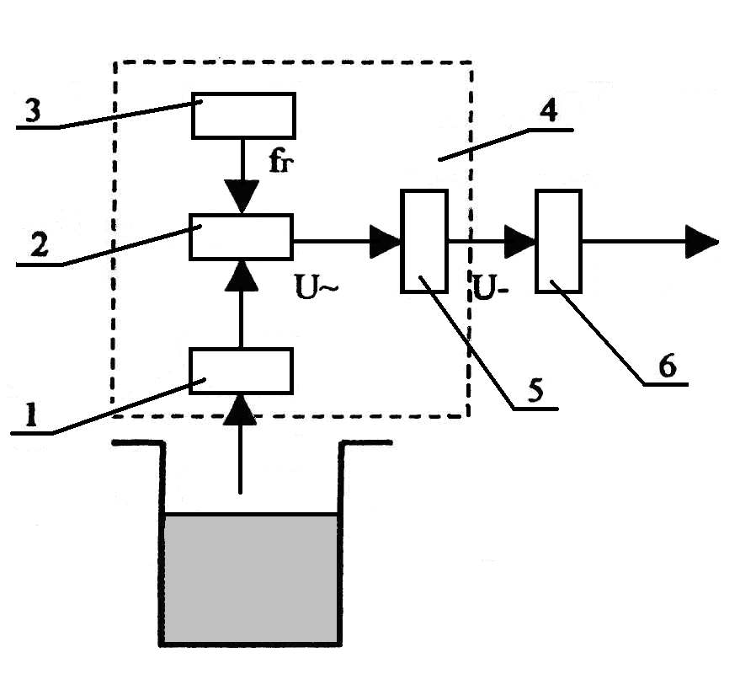
Рис.3.6. Высокочастотный уровнемер

Для дискретной сигнализации о состоянии уровня в том или другом аппарате широко применяют электрический регулятор - сигнализатор уровня ЭРСУ. Он используется для сигнализации жидких электропроводных сред, таких как вода, сок, сироп. Не рекомендуется применение датчика на пенящихся и кристаллизующихся жидкостях (диффузионный сок, формалин, густой сироп).
Приборы для определения состава и свойств продуктов
Измерение параметров, характеризующих состав и свойства веществ, участвующих в технологическом процессе, играет важную роль в повышении эффективности и улучшении показателей работы сахарного завода. Особенности технологических сред сахарного производства ограничивают применение общепромышленных средств автоматического контроля состава и свойств веществ. На участке дефекосатурации используется рН-контроль, который производится при помощи рН-метра.
РН-метр предназначен для измерения величины рН раствора и основан на зависимости потенциала любого электрода от концентрации одноименных ионов в растворе. РН контроль использует явление электролитической диссоциации всех водных растворов на ионы водорода (Н+) и ионы гидроксила (ОН-):
(рН+)+(рОН-)=рКв,
где (Н+) - концентрация ионов водорода,
(ОН-) - концентрация ионов гидроксила,
Кв - константа электролитической диссоциации,
р=-log10 - символ отрицательного десятичного логарифма.
Особенностью электролитической диссоциации является постоянство ионного произведения для воды и водных растворов, которое равно рКв=14 при температуре раствора 25 градусов. С изменением температуры величины рКв и рН заметно изменяются, в то время как значение рОН в растворе сильной щелочи практически считается неизменным.
Таким образом, если бы оказалось возможным измерять величину рОН, контроль и регулирование технологических процессов по активности водородных ионов растворов значительно упростились бы. К сожалению, надежных приборов для прямого измерения величины рОН пока не разработано, и её определение осуществляется через рН раствора.
Для измерения рН в свеклосахарном производстве применяют колориметрический, кондуктометрический и потенциометрический методы. Наиболее распространен потенциометрический метод. В основу метода положено измерение активности водородных ионов в растворах с помощью специальных электродных систем избирательного действия. На практике в качестве чувствительного элемента используют металлооксидные и стеклянные электроды. Металлооксидный электрод представляет собой металлический стержень, поверхность которого окисляется за счет кислорода воздуха либо путем обработки электрода каким - либо окислителем. В качестве таких электродов используются висмутовый, вольфрамовый, молибденовый, сурьмяный и др. В сахарной промышленности сурьмяные электроды получили распространение благодаря высокой прочности, что позволяет осуществить механическую очистку поверхности электродов от осадков, и низкому электрическому сопротивлению. Применение сурьмяных электродов позволяет измерять активность водородных ионов с точностью до 0,2 рН. Для обеспечения более высокой точности необходимо соблюдать следующие условия:
высокая степень чистоты металлической сурьмы (сумма примесей не должна превышать 0,005%);
минимальная буферность растворов;
расположение электродов в проточном растворе, содержащем воздух или
кислород;
постоянство скорости движения раствора;
отсутствие в растворе ионов металлов, более благородных, чем сурьма;
отсутствие в растворе сильных окислителей или восстановителей;
надежная защита нерабочих поверхностей электрода.
Стеклянные измерительные электроды нашли широкое распространение в технологических средах свеклосахарного производства благодаря высокой точности, универсальности, независимости результатов измерений от побочных факторов, разнообразию освоенных приборостроителями элементов. Однако в условиях высокой температуры и высокой щелочности, создаваемой с помощью СаО, чувствительный элемент датчика покрывается осадком СаСО₃, а водородная характеристика его не линейна. Осадок с электродов удаляют путем периодического погружения их в раствор соляной кислоты. Попытки предотвратить осаждение СаСО₃ механическим способом окончились неудачей, поэтому ведутся работы по ультразвуковой очистке. Нелинейность водородной характеристики в крайних точках шкалы рН допускается равной 0,2 единицы и устраняется различными присадками в составе стекла чувствительного элемента. С учетом сказанного, применение металлооксидных электродов для практического использования является целесообразным, особенно в средах, где щелочность создается известью. Величина рН соков и их щелочность изменяются параллельно, и сигнал рН зависит от температуры раствора.
Величина рН_{Т} щелочного раствора, при температуре Т градусов процесса, определяется относительно величины рН₂₀, задаваемой технологическим режимом при температуре 20 градусов в зависимости от температурного коэффициента К_{Т} по выражению:
рН_{Т} = рН₂₀-К_{Т}(Т-20).
Температурный коэффициент щелочных свеклосахарных растворов зависит от качества перерабатываемого сырья, зоны свеклосеяния, величины рН₂₀ и лежит в диапазоне 0,005-0,03. Растворы с большей величиной рН₂₀ имеют и больший температурный коэффициент. Обычно величина рН₂₀ определяется в пробе, предварительно охлажденной до 20 градусов, что снижает оперативность контроля процесса. Этот недостаток устраняется, если величина pН₂₀ раствора находится по величине рН_{Т}, измеренной рН-метром, и температурному коэффициенту К_{Т}, определяемому в лаборатории с помощью специальных таблиц. По этим таблицам можно также найти рН_{Т} по заданной величине рН₂₀ и известному температурному коэффициенту. Ориентировочная количественная оценка зависимости рН от температуры показывает, что на 1-й сатурации изменение температуры раствора на 2 градуса или щелочности на 0,002% СаО вызывает изменение величины рН на 0,04 единицы. Поэтому при автоматическом управлении процессом по величине рН вводится коррекция по температуре жидкости, либо она стабилизируется до объекта измерения.
Для измерения рН сахарных растворов и воды используются чувствительные элементы ДП_{Г}-4М (погружной) и ДМ-5М (магистральный) в комплекте с преобразователями рН-261. Чувствительные элементы ДП_{Г}-4М и ДМ-5М комплектуются стеклянными измерительными электродами ЭСП-00-14 и вспомогательными насыщенными хлорсеребряными электродами ЭХСВ-1 проточного типа или не проточными электродами ЭВП-08. Из выпускаемых стеклянных измерительных электродов в сахарной промышленности используют электроды типа ЭСП-01-14, предназначенные для измерения рН растворов температурой до 100 градусов и давлением 0-0,6 МПа в пределах 0-14, а также электроды ЭСГТ-31-06 для растворов температурой 70-150 градусов.
В настоящее время в промышленности используются преобразователи П-201, П-215, представляющие собой устройства для преобразования ЭДС чувствительных элементов, применяемых для измерения рН, в унифицированный выходной сигнал 0-5 мА. Преобразователи не имеют шкал, показывающие приборы поставляются в комплекте, но устанавливаются отдельно. Приборы имеют выход по напряжению для подключения самопишущих потенциометров с пределами измерения 0-100 мВ, пределы измерения преобразователей изменяются от -1 до +14 рН, а диапазон измерения соответствует 1;2,5;5;10;15 рН.

3.1.2. Выбор типов и мест расположения датчиков
Анализируя особенности работы технологического оборудования участка дефекосатурации завода «Ржевский сахарник» и используя сведения, приведенные в предыдущем пункте, принято решение использовать датчики следующих типов.

Датчики расхода
В качестве датчика расхода диффузионного сока на дефекацию использовать индукционный расходомер типа 5РИМ в комплекте с преобразователем электрической ветви ГСП (на выходе - стандартный токовый сигнал 0-5 мА). Выбор индукционного расходомера обоснован тем, что диффузионный сок представляет собой пенящуюся жидкость с механическими включениями и повышенной вязкостью, что затрудняет использование расходомеров других типов. Кроме того, использование прибора этого типа позволяет отказаться от преобразователя сигнала из пневматического в электрический, как это имеет место при использовании, например, щелевого расходомера. Это преимущество позволяет повысить точность системы «датчик-преобразователь». Кроме датчика 5РИМ можно использовать прибор типа ИР-51, однако в связи с тем, что температура диффузионного сока на этом участке значительно ниже 100 градусов, целесообразнее использовать расходомер 5РИМ как более дешевый.
Датчик расхода диффузионного сока установить на трубопроводе дифсока перед преддефекатором, так как в этом месте самое низкое пенообразование.
Расход сока возврата 1-й сатурации измерять индукционным расходомером типа 5РИМ, так как диффузионный сок после горячей ступени основной дефекации и 1-й сатурации успевает охладиться с 85-90 градусов примерно до 70 градусов.
Место установки датчика расхода сока возврата - трубопровод сока возврата 1-й сатурации.
В качестве датчика расхода известкового молока на дефекацию использовать индукционный расходомер типа ИР-51. Выбор этого прибора обусловлен большой загрязненностью технологической среды и необходимостью получения информации с максимальной точностью. Кроме того, диапазон измерения затрудняет использование прибора типа 5РИМ.
Место установки датчика расхода известкового молока на дефекацию -расходомерный ящик известкового молока.
Расход суспензии фильтрации 2-й сатурации измерять индукционным расходомером типа 5РИМ из-за большого количества механических включений. Место установки датчика - трубопровод суспензии сока фильтрации 2-й сатурации.
Для измерения расхода углекислого газа на 1-ю и 2-ю сатурации использовать ротационные счетчики типа РТ-250. Места установки приборов - трубопроводы углекислого газа до регулирующих органов.
Таблица 3.1.
Техническая характеристика применяемых расходомеров
 | 5РИМ | ИР-51 | РТ 250
Диаметр условного прохода, мм: | 50-200 | 10-300 | 50-200
Верхний предел измерения, м³/час: | 8-1000 | 0,32-1000 | 300
Класс точности: | 1,5 | 0,5 | 1,0; 1,6; 2,5
Температура контролируемой среды, градусов: | 5-100 | -40±150
Давление, МПа | 2,5 | 1,0
Потребляемая мощность, В*А | 250-550 | 550-600
Габаритные размеры преобразователя, мм | D260-450x420-830 | 270x234x245 D262-550x458-1192 | 260-710x177-545x175-500
Масса преобразователей, кг | 50-156 | 30-314 | 30-100

Датчики температуры
В качестве датчиков температуры целесообразно использовать термометры сопротивления типа ТСМ 23-100М(24) в комплекте с автоматическими мостами КСМ-3. Приборы должны иметь инерционность преобразования 4 секунды и рассчитаны на давление 2 МПа.
Место установки датчика температуры дефекованного сока - трубопровод сока перед горячим дефекатором 1-й сатурации.
Место установки датчика температуры сока после 1-й сатурации перед
фильтрацией - трубопровод сока перед 1-й фильтрацией.
Место установки датчика температуры сока перед 2-й сатурацией -трубопровод фильтрованного сока 1-й сатурации.
Таблица 3.2.
Техническая характеристика чувствительного элемента типа ТСМ 23-100М(24) датчика температуры
Предел измерения, градусов: | -50±150
Давление, МПа | 0,1-50
Инерционность, сек.: | 4; 20; 30; 240
Длинна монтажной части, мм | 80-2000

Датчики величины рН
При выборе рН-метра большое значение имеет тип измерительных электродов. Учитывая преимущества и недостатки стеклянных и металлооксидных электродов (см. п. 3.1.1), предпочтение следует отдать металлооксидным измерительным элементам. Последние имеют возможность самоочищения, более высокую надежность, хотя точность измерения в этом случае несколько снижается.
Измерение величины рН сока в 6-й зоне преддефекатора прогрессивного действия можно производить рН-метром ПМ-СЗ совместно с преобразователем П215, который позволяет контролировать рН растворов в диапазоне температур 10-60 градусов.
Датчик рН размещается в верхней крышке преддефекатора таким образом, чтобы чувствительный элемент прибора находился на уровне слива сока из аппарата.
В качестве чувствительного элемента для измерения рН сока после 1-го сатуратора использовать электрод ДПг-4М (погружной). Применение этого элемента связано с тем, что температура диффузионного сока после аппарата 1-й сатурации выше 60 градусов. Электрод работает совместно с преобразователем рН-261. Место установки датчика — переливной ящик 1-й сатурации.
рН сока после дефекатора 2-й сатурации необходимо измерять электродом ДПг-4М с преобразователем рН-261 в связи с высокой температурой диффузионного сока. Место установки датчика - в горячем дефекаторе 2-й сатурации.
рН сока после 2-го сатуратора измерять приборами такого же типа.
Место установки чувствительного элемента датчика - переливной ящик 2-й сатурации.

Таблица 3.3.

Техническая характеристика чувствительных элементов ДПг-4М и ПМ-С3
 | ДПг-4М | ПМ-С3
Предел измерения рН, единиц: | 1-15 | 2-13
Температура контролируемой среды, градусов: | 0-100 | 10-60
Глубина погружения, метров: | 1,2; 1,6; 2,0 | 0,94
Давление контролируемой среды, МПа | 0,025-0,6 | ---------
Давление линии связи до высокоомного преобразователя, м: | До 150 | До 150
Температура окружающей среды, градусов: | 5-50 | 5-50
Относительная влажность, %: | 30-80 | 30-80

Датчики плотности растворов
При автоматизации участка дефекосатурации завода «Ржевский сахарник» возникла необходимость использования плотномера для контроля плотности известкового молока. При анализе свойств контролируемой среды (известкового молока) выяснилось, что самым надежным способом измерения плотности является радиоизотопный метод. Этот метод используется в радиоизотопном плотномере типа ПР-1025М.

Таблица 3.4.
Техническая характеристика плотномера ПР-1025М
Верхний предел измерения, кг/м³: | 500-3500
Диапазон измерения при толщине просвечиваемого слоя 0,1-0,25м, кг/м³: | 25-500
Диапазон измерения при толщине просвечиваемого слоя 0,25-0,3м, кг/м³: | 25-400
Суммарная толщина стенок трубопровода по стали, м: | Не более 0,02
Класс точности в зависимости от диапазона измерения и верхнего предела измерения: | 0,25; 0,4; 0,6; 1,0
Выходной сигнал:
для вторичного прибора, мВ | 0-100
для системы управления, В | 0-100
Напряжение питания, В: | 220
Потребляемая мощность, В*А | 160
Масса, кг:
приемника | 60
электронного блока | 15
стабилизатора напряжения С0,09: | 9
автоматического потенциометра КСП-3 | 16
блока источника Э-2М | 93

Датчики уровня
Для измерения и регулирования уровней в сборниках на участке сокового потока использовать регулятор уровня типа РУБ. Прибор имеет встроенный
преобразователь сигнала и способен автономно, (без использования щита
управления) поддерживать заранее заданный уровень (см. п.3.1.1.). Выходной токовый сигнал 0-5 мА подается на контроллер и информирует оператора о качестве работы регулятора уровня РУБ.
Для измерения и регулирования уровня сока в сборнике диффузионного сока использовать прибор типа РУБ. Место установки - сборник диффузионного сока.
Уровень сока в холодном дефекаторе измерять высокочастотным уровнемером типа РУМБ. Этот прибор формирует выходной токовый сигнал 0-5 мА. Уровнемер указанного типа надежен в работе, не требует обслуживания, имеет приемлемый класс точности. Место установки прибора - холодный дефекатор.
Уровнемер такого же типа целесообразно использовать и для измерения уровня сока в горячем дефекаторе. Место установки датчика - горячий дефекатор.
Уровень в сборнике продувок измерять и регулировать прибором типа РУБ. Место установки уровнемера - регулятора - сборник продувок.
Для измерения и регулирования уровней в напорном сборнике перед ФИЛС 1-й сатурации, в сборнике частичного сброса ФИЛС 1-й сатурации, в сборнике суспензии после ФИЛС 1-й сатурации, в сборнике фильтрованного сока 1-й сатурации использовать приборы типа РУБ. Места установки приборов - соответствующие сборники.
Таблица 3.5.
Технические характеристики уровнемеров типа РУБ и РУМБ
 | РУБ | РУМБ
Верхний предел измерения, м: | 0,02-16 | 0,4-20
Класс точности: | 1; 1,5 | 1; 1,5; 2,5; 4
Параметры контролируемой среды
температура, градусов: | 10-80 | -60-+250
давление, МПа: | 4; 6,4; 10 | 1,6; 2,5; 6,4
Выходной сигнал, мА: | 0-5 | 0-5
Масса, кг: | 17-80 | 15-67,5
Потребляемая мощность, В*А | ---------- | 10-20

3.1.3. Обзор исполнительных устройств, применяемых в сахарной промышленности
Устройства использования командной информации (исполнительные устройства ИУ) предназначены для воздействия на процесс в соответствии с командной информацией от управляющего устройства. Выходным воздействием ИУ является влияние на поток вещества или энергии, поступающий в объект регулирования, входным - сигнал, поступающий от устройства выработки команд.
ИУ в полном объеме состоит из блока усиления или позиционера, исполнительного механизма (ИМ), регулирующего органа (РО), дублирующего блока ручного управления, датчика положения, блока обратной связи, блока сигнализации конечных положений выходного звена.
Основными параметрами исполнительных устройств являются следующие:
Вид вспомогательной энергии для функционирования исполнительного
механизма (сжатый воздух, электрическая энергия);
условное и рабочее давление;
величина давления определяется материалом регулирующего органа и температурой рабочей среды. Условиям сахарного производства удовлетворяют промышленные устройства, рассчитанные на давление <1,6 МПа, в большинстве своем из серого или ковкого чугуна, выдерживающего температуру среды 300-400 градусов;
перепад давления на регулирующем органе, равный разности давлений до и после него, определяет тип исполнительного механизма и зависит от размеров регулирующего органа и конструкции затвора. Для газов этот перепад выше, чем для жидкостей;
условный проход - номинальный размер диаметра прохода регулирующего органа в присоединительных патрубках, который на сахарных заводах находится в пределах 20-600 мм.
Исполнительные механизмы
Исполнительный механизм служит приводной частью ИУ, преобразующий сигнал устройства выработки команд в перестановочное усилие для управления регулирующим органом.
Исполнительные механизмы, по виду движения выходного элемента, делятся на прямоходовые, однооборотные (с углом поворота меньше 360 градусов) и многооборотные; по виду используемой энергии - на пневматические, электрические и гидравлические (последние в сахарной промышленности не используются); по наличию возвратной пружины - на без пружинные и пружинные.
Пневматические исполнительные механизмы (ПИМ) по типу силового элемента подразделяются на мембранные (МИМ) и поршневые.
Мембранные исполнительные механизмы в зависимости от направления движения выходного звена при повышении давления в рабочей полости бывают прямого действия (П), в которых присоединительный элемент выходного звена отдаляется от плоскости заделки мембраны, и обратного действия (О), в которых присоединительный элемент выходного звена приближается к плоскости заделки мембраны. Кроме того, существуют еще МИМ с колебательным (К) перемещением выходного звена.
Мембранно-пружинные ИМ имеют такую конструкцию, что перестановочное усилие в одном направлении создается за счет давления воздуха в рабочей полости, а в противоположном - за счет упругости сжатой пружины.
Поршневые исполнительные механизмы характеризуются повышенным перестановочным усилием и меньшими габаритными размерами по сравнению с мембранными благодаря использованию сжатого воздуха с давлением 1-1,5 МПа, а также значительному ходу штока.
Электрические исполнительные механизмы (ЭИМ) по характеру перемещения выходного звена, выпускаются однооборотными (угол поворота меньше 360 градусов), многооборотными и прямоходовыми.
Промышленные ЭИМ с постоянной скоростью перемещения выходного вала состоят из реверсивного электрического двигателя, редуктора, выходного элемента и дополнительных устройств, обеспечивающих останов механизма в крайних положениях, самоторможение при отключении электродвигателя, обратной связи по положению регулирующего органа, дистанционное указание и сигнализацию его положения, а также ручное управление механизмом при необходимости.
Механизм электрический однооборотный предназначен для автоматического и дистанционного управления регулирующими органами и состоит из электродвигателя 1 (рис. 3.7) и редуктора 3, выходной элемент 4 которого совершает вращательное движение. Механизм оснащен ручным приводом 5 и блоком преобразователей 2[4].
Основными характеристиками механизма являются номинальный вращающий момент на выходном валу (6-10000 Н*м); время одного оборота выходного вала (10-400 с); инерционность, которая должна быть незначительной, чтобы обеспечить отработку импульсов длительностью 0,2-0,3 с. В сахарной промышленности применяются механизмы типов МЭО, МЭОК, МЭОБ, ДР и ПР.

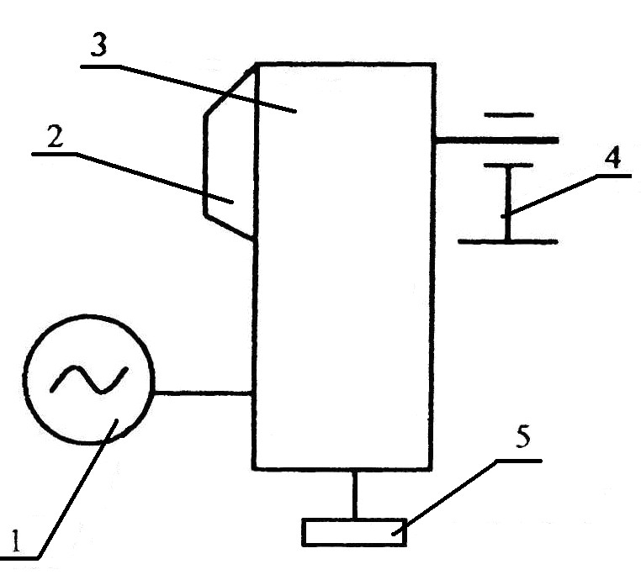
Рис. 3.7. Электрический однооборотный исполнительный механизм

Механизм электрический многооборотный используется для привода регулирующего органа в системах дистанционного и автоматического управления. Механизмы оснащены муфтой предельного момента, концевыми выключателями, преобразователями положения и обратной связи. В качестве электродвигателя используются трехфазные асинхронные электродвигатели напряжением 220/380 В.
Широкое распространение (особенно в последнее время) получили электрические исполнительные механизмы типа МЭОК. Они комплектуются трехфазным асинхронным электродвигателем, двухступенчатым червячным редуктором, маховиком ручного управления и выходным рычагом. Их сервоприводы РМ, РБМ и РБ имеют правосторонний выход вала, а РБЛ - левосторонний. Номинальная мощность электродвигателя 0,27 кВт (у механизмов с крутящим моментом 250 Н*м) и 0,4 кВт (у механизмов с крутящим моментом 630 Н*м). В блоке управления сервоприводом имеется реостатный датчик указания положения выходного механизма и дифференциально - трансформаторный датчик обратной связи. Блоки управления МЭОК-21 вместо реостатных и дифференциально-трансформаторных датчиков оснащены датчиком положения с выходом 0-5 мА.
Исполнительный механизм выбирают в зависимости от требуемого усилия и применяемой системы управления: пневматической или электрической.
Регулирующие органы
Регулирующий орган РО представляет собой переменное гидравлическое сопротивление, воздействующее на расход среды путем изменения своего проходного сечения под действием энергии исполнительного механизма. Регулирующие органы по функциональному назначению делятся на запорные и запорно-регулирующие; по виду действия - на нормально открытые (Н.О.) и нормально закрытые (Н.З.); по конструкции дросселирующего органа (затвора) - на двухседельные, односедельные, заслоночные, шиберные и др.; по воздействию среды на затвор - на разгруженные (двухседельные) и неразгруженные (односедельные, заслоночные, диафрагмовые).
Основными параметрами регулирующих органов наряду с отнесенными выше к параметрам исполнительных устройств (условное давление, условный проход, перепад давления) являются следующие:
величина максимальной условной пропускной способности (МУПП) - расход жидкости плотностью 1000 кг/м³ при полном открытии РО и перепаде давления на нем 0,1 МПа. Числовые значения МУПП образуют стандартные ряды 1,0; 1,6; 2,5; 4,0; 6,3 для двухседельных и заслоночных, 1,25; 2,0; 3,2; 5,0; 8,0 -для односедельных и диафрагмовых регулирующих органов;
условная величина хода затвора;
пропускная характеристика - устанавливает зависимость пропускной способности от перемещения затвора (линейная или равнопроцентная). При линейной характеристике приращение пропускной способности пропорционально перемещению затвора, при равнопроцентной (показательной) характеристике приращение пропускной способности по ходу затвора пропорционально текущему значению пропускной способности;
расходная характеристика - выражает зависимость относительного расхода среды через регулирующий орган от степени его открытия;
силовая характеристика - определяет зависимость изменения необходимого перестановочного усилия от перемещения затвора;
диапазон регулирования, или диапазон сохранения пропускной характеристики;
не герметичность затвора - определяется пропуском среды через затворное соединение при полностью закрытом проходе за счет усилия исполнительного механизма.
Двухседельный РО (рис. 3.8) состоит из корпуса 1 с двумя седлами 5 и затвора 4 с двумя дросселирующими и запирающими поверхностями, который перемещается во втулках направляющих дисков 2 и 6. Соединение затвора 4 с исполнительным механизмом осуществляется с помощью штока 3.
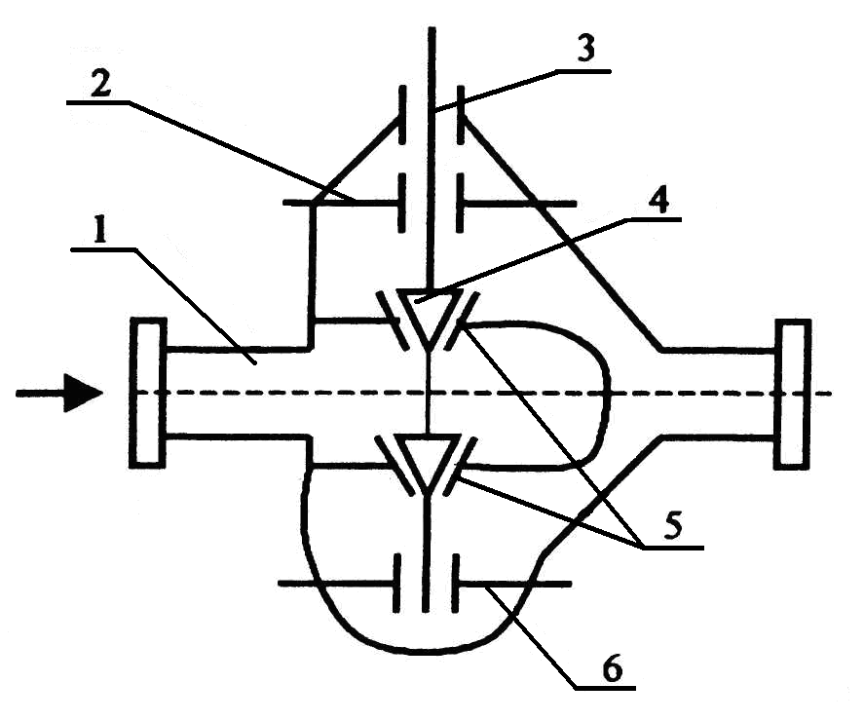
Рис. 3.8. Двух седельный регулирующий орган

В сахарной промышленности наиболее распространен пробковый затвор, дросселирующая поверхность которого представляет собой параболоид, а запирающая выполнена в виде конических кромок.
Двухседельный затвор является почти разгруженным от действия силы, создаваемым статическим давлением среды, и перестановочное усилие должно превышать сумму сил неуравновешенного статического давления, давления среды на шток и трение штока о сальниковую набивку. Кроме того, при расчете делается запас на силы динамического воздействия потока, трения во втулках дисков и массы затвора. Большое применение в сахарной промышленности находят регулирующие двухседельные клапаны 25ч30нж (н.о.) и 25ч32нж (н.з.). Регулирующие двухседельные клапаны имеют ряд недостатков (нерегулируемая протечка жидкости в затворе клапана, равная 0,05% максимального коэффициента его пропускной способности, большие местные потери давления на регулирующем органе, значительная масса), затрудняющих их применение. В сахарной промышленности клапаны 25ч30нж и 25ч32нж устанавливают на соковых и водяных коммуникациях после насосов и других источников напора, величина которого не менее 2,5м.
Заслоночный регулирующий орган (рис. 3.9) состоит из седла 1 и затвора-диска 2, прост по конструкции, имеет малые габаритные размеры и массу, а пропускная способность его примерно на 50% больше, чем у двухседельного, хотя не герметичность выше. Такой РО обеспечивает 100%-ную пропускную способность, при повороте затвора на угол 60 градусов. Заслоночный РО является неразгруженным, поэтому допустимый перепад давления определяется мощностью исполнительного механизма и прочностью конструкции.
Момент, создаваемый неуравновешенностью нагрузки на затвор, стремится повернуть его так, чтобы закрыть проход и определяется по формуле (в Н*м):
М_{З}=а·pD³, (3.1)

где а - коэффициент, принимаемый в зависимости от угла поворота затвора;
р - перепад давления на затворе, Па;
D - диаметр затвора-диска.
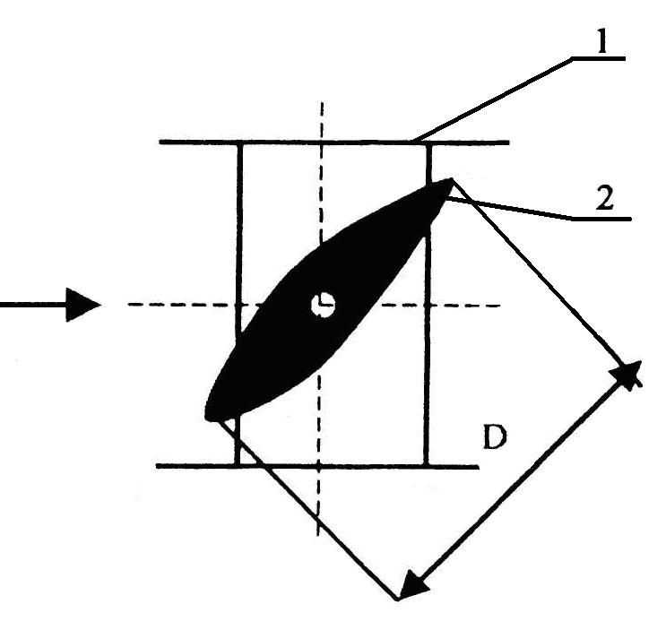
Рис. 3.9. Заслоночный регулирующий орган

С учетом трения в опорах затвора исполнительный механизм выбирается с двукратным запасом мощности, причем следует обеспечить работу РО при углах до 65-70 градусов.
Широкое распространение поворотных регулирующих заслонок в сахарной промышленности объясняется их преимуществами по сравнению с другими типами регулирующих органов. Несложность конструкции заслоночного органа и его изготовления, небольшие габаритные размеры и масса выгодно отличают его от регулирующих органов других типов. При одинаковых размерах условного прохода заслоночные регулирующие органы обладают большей пропускной способностью и работают при меньшем перепаде давления, чем двухседельные клапаны. Заслонки ПРЗ изготавливают в расчете на условное давление 0,25 МПа, максимальную температуру среды до 300 градусов, диаметром до 150 мм и поставляют без исполнительных механизмов. Возможный угол поворота регулирующего органа во всех типоразмерах заслонок составляет 90 градусов, а наибольший момент, необходимый для его поворота при нормально затянутом сальнике, составляет 10 Н*м.
При автоматизации свеклосахарного производства регулирующие заслонки ПРЗ устанавливаются на соковых, водяных, паровых, воздушных и газовых коммуникациях, где давление не превышает 0,25 МПа и допустима не герметичность перекрытия потока. Широко используются для комплектации автоматизированных систем пневматические заслоночные устройства ПЗУ-1[4].
Запорно-регулирующие заслоночные РО обеспечивают герметичность перекрытия прохода с помощью эластичного уплотнения на затворе, уплотнительного кольца в корпусе седла, эластичной рубашки на корпусе седла или пружинящего исполнения металлических конструкций седла либо затвора.
Диафрагмовые РО (рис. 3.10) имеют диафрагму (затвор) 2 из упругого материала, которая перемещается своей центральной частью с помощью полусферы 4 и перекрывает проход, опускаясь на поперечную перегородку - седло 5 корпуса 1. Передача усилия от исполнительного механизма осуществляется через шток 3. Одновременно диафрагма служит разделительной мембраной между рабочей средой и подвижными металлическими деталями органа. Такая конструкция позволяет управлять потоками агрессивных рабочих сред при нанесении на внутреннюю поверхность корпуса кислотостойких покрытий и применение кислотостойкого упругого материала для диафрагмы (фторопласт, кислотостойкая резина).
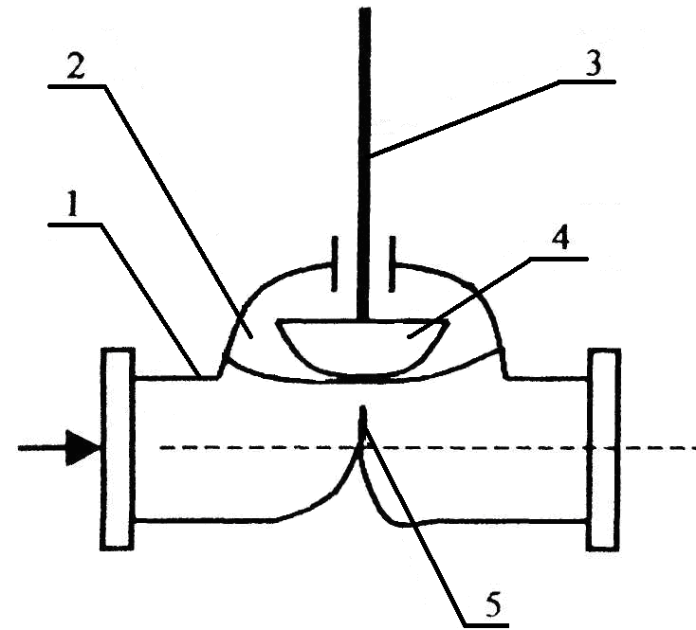
Рис. 3.10. Диафрагмовый регулирующий орган

Пропускная способность РО изменяется примерно линейно только при величине хода в пределах первых 25%, поэтому ход затвора в диафрагмовых органах не превышает 25% величины условного диаметра. Регулирующий орган является неразгруженным от усилия статического давления, а поэтому ряд диаметров выпускаемых диафрагмовых органов ограничен и определяется давлением рабочей среды. Применение регулирующих диафрагмовых клапанов 25ч35эмЗ (н.о.) и 25ч36эмЗ (н.з.) диаметром 15-100 мм, объясняется тем, что они являются запорными органами и полностью перекрывают поток. В зависимости от материала диафрагмы и покрытия внутренней поверхности клапана (эмаль, фторопласт, резина) их выпускают в расчете на давление 0,3-0,5 МПа и температуру рабочей среды 90-120 градусов. Указанные клапаны могут быть использованы на выпарной установке для подачи аммиачной воды в сборник, на фильтрах для регулирования поступления сока, на периодически действующих вакуум - аппаратах для регулирования подкачки сиропа.
Исполнительные устройства с электрическим приводом включают клапан регулирующий с электрическим исполнительным механизмом 25ч931нж для управления потоком пара и воды в системах отопления, и шибер пульсирующий типа РШ.
Исполнительные устройства с электромагнитным приводом бывают следующего типа:
Сальниковые вентили СВВ (15кч892) с электромагнитом и защелкой для работы в системах дистанционного электрического управления на магистралях воды, пара и не агрессивных газов с температурой до 150 градусов. Вентили открываются и закрываются с помощью электромагнитного привода ЭВ-3, состоящего из тягового электромагнита и электромагнита-защелки. Вентили оснащены ручным дублером;
исполнительные устройства других типов.
Выбор исполнительного устройства регулирующего органа осуществляют по влиянию положения его на технологический процесс при аварийном выходе из строя системы управления.

3.1.4. Выбор исполнительных механизмов и регулирующих органов
Для выбора исполнительных устройств целесообразно воспользоваться следующей методикой: сначала выбираются регулирующие органы, а затем с учетом требуемых усилий исполнительные механизмы. В связи с тем, что разрабатываемая АСУТП относится к электрическим системам, исполнительные механизмы также должны относится к классу электрических. При использовании пневматических ИМ возникает необходимость применения преобразователей сигнала из унифицированного электрического в унифицированный пневматический, что может снизить точностные и надежностные параметры АСУТП.
Регулирующие органы
Для регулирования расхода диффузионного сока на дефекацию применяют регулирующий орган заслоночного типа марки ПРЗ. Применение РО указанного типа объясняется преимуществами заслоночных устройств (см. п. 3.1.3.) и давлением на участке <0,25 МПа. Кроме того, допускается не герметичность перекрытия потока. Место установки РО - трубопровод диффузионного сока перед расходомером.
По тем же причинам применить заслонку марки ПРЗ для регулирования расхода сока возврата 1-й сатурации. Место установки - трубопровод сока возврата перед расходомером.
Для регулирования расхода известкового молока в 6-ю зону преддефекатора, на дефекацию 1-й сатурации, на дефекацию 2-й сатурации использовать заслонки типа ПРЗ. Места установки приборов - на соответствующих трубопроводах после расходомера известкового молока.
Для регулирования подачи пара в подогреватели диффузионного сока перед горячими дефекаторами 1-й и 2-й ступеней, а также после первой сатурации перед фильтрацией использовать регулирующие клапаны с электрическими исполнительными механизмами типа 25ч931нж, которые специально предназначены для управления потоком пара и воды. Места установки исполнительных устройств - трубопроводы пара на соответствующие подогреватели.
Регулирование подачи углекислого газа в 1-й и 2-й сатураторы осуществлять диафрагмовыми регулирующими органами типа 25ч36эм (н.з.). Места установки - на трубопроводах подачи CО₂, в соответствующие
сатураторы.
Исполнительные механизмы
При расчете усилий, необходимых для привода регулирующих органов использовался номографический метод. Исполнительные механизмы выбирались с учетом рассчитанных усилий и необходимого запаса прочности.
Для РО расхода диффузионного сока на дефекацию необходимо усилие 32 Н*м, поэтому для привода использовать однооборотный исполнительный механизм типа МЭО-40/10 (25)-0,25.
Для РО расхода сока возврата 1-й сатурации необходимо усилие 18 Н*м, поэтому для привода необходимо использовать однооборотный исполнительный механизм типа МЭО-40/10 (25)-0,25.
Для РО расхода известкового молока в 6-ю зону преддефекатора необходимо усилие 7 Н*м, поэтому для привода нужно использовать однооборотный исполнительный механизм типа МЭО-16/10 (25)-0,25.
Для РО расхода известкового молока на дефекацию 1-й сатурации необходимо усилие 12 Н*м, поэтому для привода нужно использовать однооборотный исполнительный механизм типа МЭО-16/10 (25)-0,25.
Для РО расхода известкового молока на дефекацию 2-й сатурации необходимо усилие 10 Н*м, поэтому для привода необходимо использовать однооборотный исполнительный механизм типа МЭО-16/10 (25)-0,25.
В качестве исполнительных механизмов для регулирования подачи газа в сатураторы - применить МЭО-40/10 (25)-0,25.
Все исполнительные механизмы подключаются к контроллеру через соответствующие усилители мощности.
Таблица 3.6.
Техническая характеристика однооборотных электрических исполнительных механизмов
Тип | Номинальный вращающий момент на выходном валу, Н*м | Время полного хода выходного вала, с | Потребляемая мощность, Вт | Габаритные размеры, мм
МЭО-16/10(25;63)-0,25 | 16 | 10; 25; 63 | 25 | 234х234х213
МЭО-40/10(25;63)-0,25 | 40 | 10; 25; 63 | 40 | 366х356х325

3.1.5. Обзор существующих систем комплексной автоматизации процесса дефекосатурации
Автоматизация сахарных заводов должна быть подчинена единой концепции и единой стратегии, которая, в свою очередь, позволила бы как автоматизировать отдельные единицы оборудования и участки, так и объединить уже созданные комплексы в единую линию производства. В противном случае предприятие, автоматизировав ряд участков на базе разных технических средств, нередко из-за несовместимости аппаратных и программных средств, закрытости систем и др. не может связать их в единую систему. Затраты на стыковку таких участков соизмеримы со стоимостью автоматизации самих участков. В этом случае деньги оказываются потраченными впустую, а автоматизация оказывается тупиковой ветвью с малым «жизненным циклом».
В этой связи концепция должна прежде всего опираться на стандартизированное и унифицированное аппаратное и программное обеспечение, взаимозаменяемость измерительной и преобразовательной аппаратуры; информационные потоки должны сливаться в единое
информационное поле, а управление должно формироваться с учетом не только технологических параметров, но и данных системы учета и контроля материально-технических ресурсов предприятия. [24].
Современная АСУ ТП представляет собой распределенную систему, имеющую различные типы контроллеров, связь с которыми
осуществляется по различным полевым шинам и промышленным
сетям передачи данных. Каждый участок производства оснащен
АРМ (автоматизированным рабочим местом) на базе единой для
всех участков SCADA-системы, функциями которой являются
контроль и визуализация части (в рамках участка)
технологического процесса, формирование тревог и аварийных
сообщений. Информация в SCADA-систему стекается от
программируемых логических контроллеров, отвечающих за непосредственное управление технологическим процессом в рамках конкретной единицы автоматизированного оборудования. Наиболее популярные SCADA-системы сегодня – GENESIS 32 (Iconics), RSView32 (RockwellSoftware), WinCC (Siemens), VipWin (Festo). Среди
разработчиков контроллеров можно назвать Alen Bradiey, Schneider, Siemens, Advantech и др. Проблема связи различных контроллеров успешно
решается с помощью технологии ОРС (OLE for Process Control).[20]
В настоящее время при автоматизации участка очистки диффузионного сока применяются контроллеры в комплекте с управляющими ЭВМ.
В частности, на отечественных сахарных заводах широкое
применение нашли контроллеры Shneider Electric – франция, Alen
Bradiey – США. Системы автоматизации изготовленные и введённые
в эксплуатацию ООО «Виол-2», на более чем 10 сахарных заводов
России, Молдовы и Украины, разработаны на основе контроллеров
Octagon Systems (США). Контроллеры через сеть подключены
к управляющей ЭВМ. Все параметры процесса можно изменять
с клавиатуры ЭВМ. Разработанное программное обеспечение
позволяет управлять в реальном масштабе времени технологическим процессом, а также выполнять визуализацию технологического процесса на экране ЭВМ.

3.1.6. Выбор контроллера для автоматизации процесса дефекосатурации
Контроллер TSX Premium является полностью модульным. Он
состоит из шасси, модулей источника питания, процессора, дискретных и аналоговых входов-выходов и других модулей.
Шасси
Контроллер имеет 2 типа шасси:
- стандартное, на 6, 8 и 12 позиций. Они могут образовывать отдельный ПЛК ограниченный одиночным шасси.
- расширяемое, на 4, 6, 8 и 12 позиций. Они могут образовывать ПЛК содержащий максимум 8 шасси.
Шасси (рис. 3.11) состоят из:
1. Металлической пластины, которая служит как:
  - основание для электронной карты шины X Bus и защиты шины от помех,
  - основание модулей,
  - механическое усиление шасси.
2. Апертуры для закрепления штырьков модуля,
3. 48-штырьковый охватывающий 1/2 DIN соединитель для подключения каждого модуля к шасси,
4. Отверстия с внутренней резьбой для винта крепления модуля,
5. Апертура, которая гарантирует правильное расположение источника питания. Так как модуль источника питания имеет выступ на тыльной стороне панели, его невозможно установить в другой позиции.
6. Отверстия достаточно большие, чтобы использовать винты М6 для крепления шасси на основании.
7. Место для маркировки адреса шасси.
8. Место для маркировки сетевого адреса стации.
9. Клемма для заземления шасси.
10. Микропереключатели для кодирования адреса шасси (только на расширяемых шасси).
11. Охватывающий 9-штырьковый SUB D соединитель для подключения шины X Bus к другим шасси (только на расширяемых шасси).
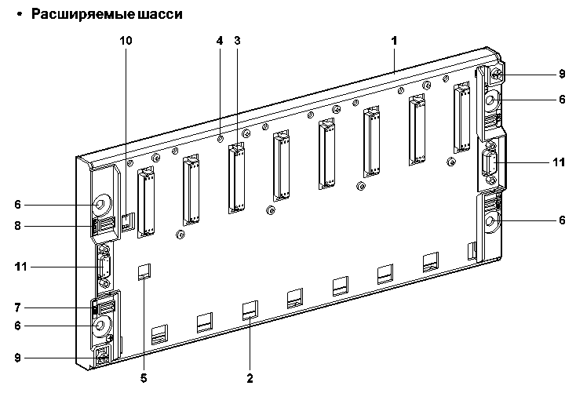
Рис. 3.11. Расширяемое шасси на 12 позиций

Шасси обеспечивают следующие функции:
• Механические функции:
Они используются для установки модулей ПЛК (модулей источников питания, процессоров TSX/PMX, дискретных/аналоговых I/O, модулей специальных функций). Они могут быть установлены в щитах, на каркасах или панелях.
• Электрические функции:
Шасси имеет общую шину, называемую X Bus, по которой распространяется:
-питание модулей, которые установлены в отдельных шасси;
-сигналы и данные для целой станции ПЛК, если она включает ряд шасси.
Модули питания
Каждое шасси требует установки модуля источника питания, различаемые по типу сети питания, от переменного - АС или постоянного - DC тока, и мощностью, требуемой для питания шасси.
Модули питания имеют два формата:
- стандартный формат, для модулей TSX PSY 2600 и TSX PSY 1610 ,
- двойной формат, для модулей TSX PSY 5500/3610/5520 .
Модуль питания (рис. 3.12) содержит:
1. Дисплейный блок, включающий:
- индикаторную лампу OK (зеленая), включена, если напряжение присутствует и в норме,
- индикаторную лампу BAT (красная), включена, если батарейка отсутствует или неисправна,
- индикаторную лампу24V (зеленая), включена, если напряжение питания датчиков присутствует. Эта индикаторная лампа присутствует в модулях переменного тока TSX PSY 2600/5500.
2. Кнопку карандашного типа RESET для вызова теплого рестарта приложения.
3. Слот для установки батарейки, обеспечивающей хранение данных в оперативной памяти RAM процессора.
4. Крышку для защиты лицевой панели модуля.
5. Выводы под винт для подключения:
- сети питания,
- контактов сигнального реле,
- питания датчиков для модулей TSX PSY 2600/5500 питания AC.
6. Хомут для крепления кабеля,
7. Предохранитель, размещенный под модулем,
8. Селектор напряжения 110/220 вольт, установленный на источниках переменного тока TSX PSY 5500. При поставке селектор установлен в
положение 220.
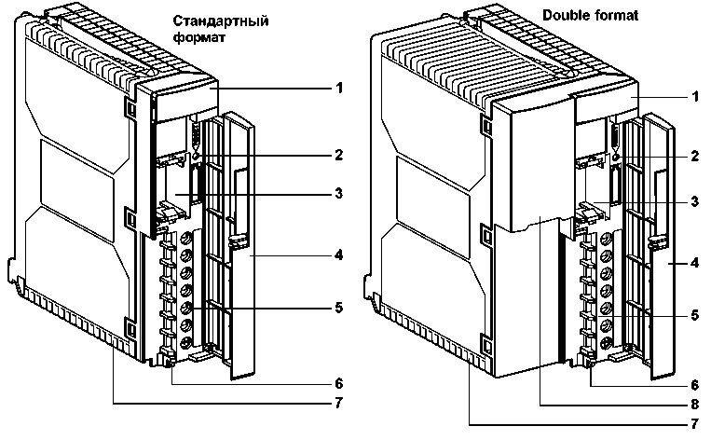
Рис. 3.12. Модули источника питания

Процессоры
Каждый ПЛК имеет процессор, который выбирается в зависимости от:
- типа установки: установленный на шасси (стандартного или двойного формата) или встроенный в PC;
- требуемой мощности обработки: количество дискретных/аналоговых I/O, и т.д.
- типа обработки: последовательная или последовательная + управление процессом.
Процессор (рис.3.13) включает в себя:
1. Дисплейный блок, состоящий из 4 или 5 индикаторных ламп:
- индикаторная лампа RUN (зеленая):
включена при работающем процессоре (программа выполняется),
- индикаторная лампа ERR (красная):
при включении, указывает на неисправность процессора или установленных устройств (карта памяти PCMCIA и коммуникационная карта PCMCIA),
- индикаторная лампа I/O (красная):
при включении, указывает на неисправность других модулей станции или ошибки в конфигурации,
- индикаторная лампа TER (желтая):
при мигании, указывает на работу терминального порта. Частота мигания определяется частотой передачи,
- индикаторная лампа FIP (желтая):
при мигании, указывает на активность шины FIPIO (только на процессорах TSX / TPMX P57 i52). Частота мигания определяется частотой передачи.
2. Кнопка под карандаш RESET, при нажатии которой, выполняется холодный рестарт ПЛК.
3. Терминальный порт (TER соединитель): дает возможность для подключения к нему периферийных устройств (с или без собственного питания): пульт программирования и отладки, средства человеко-машинного интерфейса, принтер и др.
4. Терминальный порт (AUX соединитель): дает возможность для подключения к нему периферийных устройств (с или без собственного питания): пульт программирования и отладки, средства человеко-машинного интерфейса, принтер и др.
5. Слот для карты расширения памяти формата PCMCIA тип 1.
6. Слот для коммуникационной карты формата PCMCIA типа 3, которая дает возможность связаться с процессором по FIPWAY, FIPIO Agent, UNI-TELWAY, или последовательному каналу связи. Если коммуникационная карта отсутствует, слот должен быть закрыт крышкой.
7. 9-штырьковый SUB D разъем для подключения к шине мастера. Этот разъем есть только на процессорах TSX P57 i52 или TPMX P57 i52.
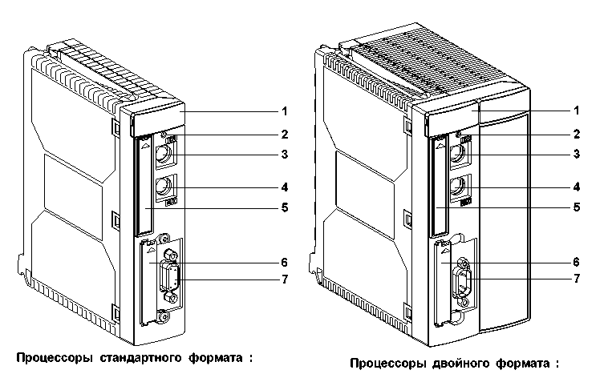
Рис. 3.13. Процессоры

Дискретные модули
Широкий диапазон дискретных модулей I/O дают возможность удовлетворить специфические требования пользователя. Эти модули различаются по:
• канальности: 8, 16, 28, 32 или 64 каналов;
• типам входов:
- модули с DC входами (24VDC, 48VDC)
- модули с AC входами (24VAC, 48VAC, 110VAC, 240VAC)
• типам выхода:
- модули с релейными выходами
- модули с DC бесконтактными выходами (24VDC /0.1A - 0.5A - 2A, 48VDC/ 0.25A - 1A)
- модули с AC бесконтактными выходами ( 24VAC / 130VAC / 1A, 48VAC / 240VAC / 2A)
• типам подключения: винтовая клеммная колодка и соединители HE10 (рис. 3.14.), для подключения к датчикам и исполнительным устройствам посредством системы монтажа TELEFAST 2.
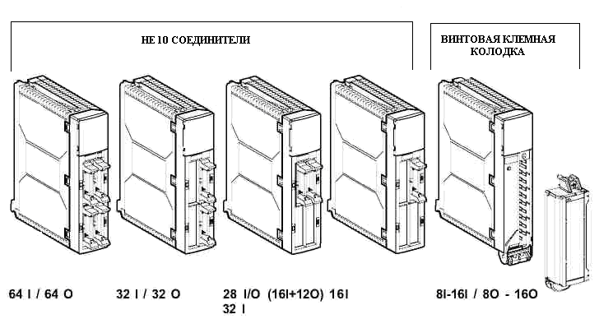
Рис. 3.14. Типы подключения дискретных модулей I/O

Аналоговые модули
Аналоговые модули I/O в Premium - это модули стандартного формата (занимающие одну позицию), оборудованные одним 25-штыревым Sub D-разъемом (TSX AEY 420/800/810 и TSX ASY 800), двумя 25-шт. Sub D-разъемами (TSX AEY 1600/1614), или винтовой клеммной колодкой (TSX AEY 414 и TSX ASY 410). Они могут быть установлены в любую позицию в шасси TSX RKY .. , исключая первую позицию, которая зарезервирована для источника питания шасси.
Диапазон аналоговых модулей удовлетворяет большинству требований. Эти модули различаются по:
• канальности: 4, 8, 16 каналов;
• характеристикам и диапазонам сигналов: напряжение/ток, термопара, многодиапазонные (термопара, термометр сопротивления, напряжение/ток);
• типам подключения: 25-штырьковый SUB D соединитель, для подключения датчиков посредствам монтажа TELEFAST 2.
Аналоговые модули I/O (рис. 3.15) включают в себя:
1. Жесткий каркас, который обеспечивает поддержку и защиту электронной платы.
2. Маркировка модуля (видима с правой стороны модуля).
3. Дисплейный блок, отображающий режим работы и ошибки.
4. Разъем для винтовой клеммной колодки.
5. "Ключ" на модуле.
6. 25-штыревой Sub D-разъем для датчиков или исполнит. устройств.
7. Съемная винтовая клеммная колодка для датчиков или исполнительных устройств. Эта колодка, типа TSX BLY 01, поставляется отдельно.
8. Крышка, обеспечивающая доступ к выводам под винт. Также имеет ярлыки идентификации канала.
9. "Ключ" на колодке.
10. Клемма внешнего источника питания.
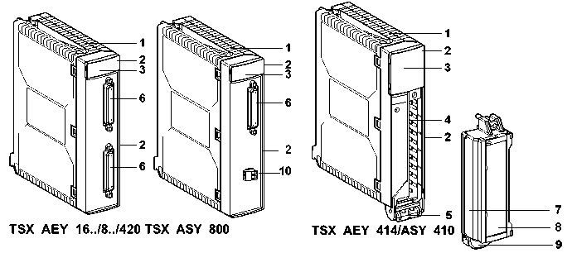
Рис. 3.15. Аналоговые модули I/O

3.2. Разработка программной части системы

3.2.1. Выбор средства реализации программ
PL7 pro
Программное обеспечение контроллеров TSX Premium выполняется с помощью среды разработки приложений PL7 pro, которая позволяет решать все необходимые задачи по конфигурированию контроллера, технологическому программированию, отладке программ и документированию.
Программирование может выполнятся на четырех языках стандарта МЭК 1131-3:
- Графический язык, язык ступенчатой логики Ladder(LD) («Релейно-контактные схемы») для расшифровки диаграмм Ladder, которые являются особенно подходящими для комбинаторной обработки. Он содержит основные графические элементы контакты, катушки и блоки. Числовые вычисления могут записываться в операционные блоки.
- Логический язык (Boolean), Язык Список инструкций (Instruction List (IL)), который являются «машинным» языком для записи логических и числовых операций обработки.
- Язык Структурированный текст (Structured Text (ST)), который является одним из языков «обработки данных», позволяющим структурировать запись логических и числовых вычислений.
- Язык Графсет (Grafcet), который используется для представления операций пользовательских систем управления в графическом и структурированном виде.
Все языки PL7 используют один и тот же набор команд. В целях
упрощения они разделены на два набора: основные (базовые) команды и дополнительные.
В PL7 pro включены также таблицы анимации, библиотека специальных функций (работа со строками, преобразование данных и др.), инструменты отладки, в том числе для изменения программ в режиме «реального времени».
Для написания программы был выбран язык Структурированный Текст.
Программы на языке Структурированного Текста составляются из выражений. Каждое выражение языка состоит из следующих элементов:
− метки;
− комментарии;
− инструкции.
Каждый из этих элементов может отсутствовать, таким образом, возможно пустое выражение, выражение состоящее только из комментариев, либо состоящее из единственной метки. Каждое выражение начинается с восклицательного знака (он может порождаться автоматически).
Пример:
! %L2; (*предложение с меткой, комментариями*)
SET %M0; %MW4:=%MW2+%MW9;
(* и различными инструкциями *)
%MF12:=SQRT(%MF14);
Комментарии обрамляются символами (* комментарий *), они могут быть расположены в любом месте выражения. Нет ограничений на количество комментариев в выражении. Роль комментария состоит в упрощении понимания выражения, в котором он употребляется. Комментарий не является обязательным.
− в комментарии может быть использован любой символ,
− в любом комментарии не должно быть более 256 символов,
− не допускается вложение комментариев,
− комментарий может занимать несколько строк.
Комментарий запоминается ПЛК и может быть доступен пользователю в любой момент. Использование комментариев связанно с затратами памяти программ.
Метка используется для отсылки к выражению в программной единице (в головной программе в подпрограмме и т.д.), но не является обязательной.
Метка имеет следующий синтаксис: %Li , где i - целое число от 0 до 999; она располагается в начале выражения. В пределах программной единицы (подпрограмма, головная программа, программный модуль) конкретная метка может быть употреблена для единственного выражения. С другой стороны, отсылка к выражению может быть сделана с любого места программы с помощью инструкции безусловного перехода. Метки могут располагаться в любом порядке; порядок исполнения выражения определяется системой в процессе сканирования.
Программа составляется из инструкций. Выражение на языке Структурированный Текст может содержать несколько инструкций. Каждая инструкция должна заканчиваться символом ';'.
Имеется четыре управляющие структуры:
− условное действие IF,
− условные итеративные действия WHILE и REPEAT,
− повторяющееся действие FOR.
Каждая управляющая структура обрамляется ключевыми словами, она начинается и заканчивается в данном выражении. Допускается вложение управляющих структур независимо от их типа. Управляющие структуры могут предшествовать или следовать за любой инструкцией.
Условное действие IF…END_IF;
Простейшая форма (инструкция выполняет действие, если условие истинно).

IF условие 1 THEN
действие 1;
ELSIF условие 2 THEN
действие 2;
ELSE
действие 3;
END_IF;
Условное действие WHILE…END_WHILE;
Инструкция выполняет повторно действие пока условие истинно.

WHILE условие DO
действие;
END_WHILE;

Условное действие REPEAT…END_REPEAT;
Инструкция выполняет повторно действие до момента, когда условие станет истинно.

REPEAT
действие;
UNTIL условие END_ REPEAT;

Повторяющееся действие FOR…END_FOR;
Инструкция выполняет обработку операции определенное количество раз, увеличивая индекс на 1 в каждом цикле.

FOR индекс:= начальное значение TO конечное значение DO
действие;
END_FOR;

Программы на языке Структурированного Текста выполняются последовательно, инструкция за инструкцией, относительно управляющих структур[15].

SCADA система RSView32
Программа RSView32 используется как человеко-машинный интерфейс. В RSView32 можно создавать графические объекты и текст. Программа позволяет использовать простые объекты, как эллипсы и прямоугольники, или же более сложные, например, тренды или сводки по сигналам тревоги. Библиотеки RSView32 содержат множество повсеместно широко используемых графических объектов, которые можно перетаскивать на графические дисплеи (рис.4.16). Программа также позволяет использовать объекты, созданные с помощью других графических редакторов, таких как AutoCAD, CorelDraw и т.д.
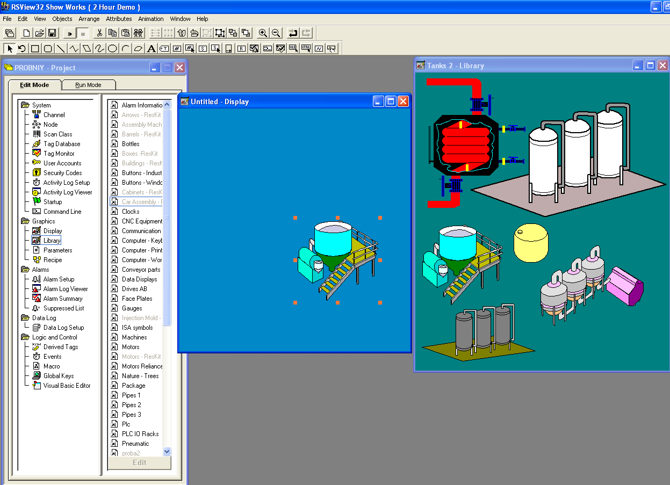
Рис. 3.16 Окно программы RSView32

В программе можно анимировать графические объекты, что позволит отражать изменения в технологическом процессе. Анимация осуществляется с помощью управления видимостью, цветом, заполнением, положением, размером и вращением.
RSView32 позволяет использовать сигналы тревоги, которые предварительно необходимо сконфигурировать для цифровых и аналоговых тегов, что в дальнейшем позволяет использовать сводки по сигналам тревоги для просмотра информации о тревожных ситуациях.
Программа так же позволяет использовать тренды. Тренды являются визуальным представлением значений тегов (в реальном времени или исторических), которое дает операторам возможность непосредственно отслеживать работу установки. С помощью RSView32 можно стоить графики вплоть до 16 тегов на один тренд, строить графики на основе значений, а не тегов.
В программе реализована функция обнаружения событий. В данном случае события – это выражения RSView32, которые инициируют какие либо действия. Эти выражения представляют собой уравнения, содержащие значение тегов математические операции, условную логику и другие встроенные функции.
RSView32 - первый пакет человеко-машинного интерфейса который позволяет внедрять технологию ActiveX в графические дисплеи. ActiveX - устойчивая, комплексная, высокопроизводительная технология, широко использующаяся в отечественных бизнес-приложениях. Технология ActiveX упрощает создание интеграцию и повторное использование компонентов программного обеспечения.
Вместе с управляющими элементами ActiveX, RS View 32 обеспечивает максимальную гибкость при контроле и эксплуатации системы управления. В RSView32 организован простой интерфейс для Microsoft Windows, со всеми его характеристиками и функциональными возможностями, которые необходимы для эффективного контроля и управления оборудованием и процессами автоматизации[14].

OFC Factory server
Программное обеспечение OFC Factory server (OFS) на основе стандарта OPC (OLE для управления процессами) обеспечивает доступ клиентских прикладных программ (диспетчерские программы, базы данных и электронные таблицы) к внутренним переменным (словам, битам) и входам/выходам ПЛК Modicom Premium.
Программное обеспечение OFS является сервером данных для нескольких ПЛК, поддерживает ряд протоколов связи и предоставляет клиентским приложениям набор сервисов для доступа к переменным системы управления[15].
В частности данное программное обеспечение предназначено для двух типов пользователей:
- Конечных пользователей, которые разрабатывают приложения на ПК и которым требуется доступ к данным ПЛК. Таким образом они могут создавать, например, клиентские приложения (экраны диспетчерского управления, таблицы Excel и т.д.) с доступом к нескольким ПЛК, подключенным к ПК на котором установлены эти приложения.
- Поставщиков систем управления или промышленных средств обработки данных (диспетчеризация, человеко-машинные интерфейсы и т.д.), которым необходимо разрабатывать в составе своих стандартных продуктов клиентские приложения OPC, обеспечивающие доступ к хранимым в ПЛК данным при помощи сервера OPC.
В состав OFS входят следующие компоненты:
- Средство конфигурирования сервера OFS;
- Прикладная программа – сервер OPC, которая принимает запросы от клиента OPC и направляет их на ПЛК;
- Низкоуровневые драйверы для связи с ПЛК TSX Modicom Premium;
- Клиент OPC, обеспечивающий контроль связи “клиент-сервер” между различными присоединенными компонентами;
- Эмулятор, обеспечивающий проверку работы одного или нескольких ПЛК;
- Электронная документация по настройке.

3.2.2. Разработка алгоритмов
Разработка алгоритмов должна основываться на управлении аппаратами, как по отдельности, так и процесса дефекосатурации в целом, так как данный процесс является не прерывным. Также необходимо учитывать специфику SCADA системы, которая должна будет управлять процессом дефекосатурации, формируя управляющие воздействия и производить сбор необходимой информации для отображения на дисплее оператора. Алгоритм основной программы должен строится на трех основных этапах. Первый этап – это сбор необходимой информации с датчиков и занесение её в ячейки памяти, для последующей обработки. Второй этап – непосредственно обработка данных полученных с датчиков и формирование управляющих воздействий. Третий этап – должен представлять собой подачу управляющих воздействий на регулирующие органы, для изменения параметров согласно технологическому регламенту процесса. Вследствие вышеизложенного, алгоритм основной программы будет иметь вид представленный на рис. 3.17.

начало
Сбор значений параметров тех. процесса (sr1)
Вычисление значений управляющих воздействий (sr3)
Подача значений управляющих воздействий на выходы (sr4, sr16)
конец
Закончить работу?
нет
да
Рис. 3.17. Алгоритм основной части программы
Так как программа в контроллере должна будет выполняться циклично в алгоритме необходимо организовать цикл, повторяющий основные этапы программы, что и показано на предыдущей блок-схеме.
Программа должна быть правильно организована и быть удобочитаемой для других программистов – это позволяют сделать подпрограммы. Описание несколько основных алгоритмов подпрограмм приведены ниже. Алгоритм подпрограммы Sr1 – позволяет организовать сбор значений переменных, характеризующих передаваемые в контроллер параметры технологического процесса (рис. 3.18). Алгоритм представляет собой последовательное соединение блоков решения, в которых организованы операции присваивания значений, поступающих с датчиков на модули входа, в определенные ячейки памяти. Алгоритм подпрограммы Sr3 (рис. 3.19) представляет собой разветвленную структуру содержащую цикл с дополнительными подпрограммами, который реализует вычисление значений управляющих воздействий. На рис.3.20 и рис.3.21 приведены алгоритмы подпрограмм Sr4 и Sr16 соответственно, позволяющие осуществлять подачу значений управляющих воздействий на выходы.
Начало
Lxd:=Input_lxd
Lizm_m:=Input_lizm_m
Lgd:=Input_lgd
L1nap:=Input_l1nap
F1izm:=Input_f1izm
L1susp:=Input_l1susp
L2susp2:=Input_l2susp
L3susp:=Input_l3susp
F1fc:=Input_f1fc
L1fc:=Input_l1fc
Pco2:=Input_pco2
Ph1ca:=Input_ph1ca
Ph2ca:=Input_ph2ca
Phpd:=Input_phpd
Конец
Рис. 3.18 Алгоритм подпрограммы Sr1

N_p:=2
N_P<=18
Да
Нет
inc(N_p)
F1fc_c>6000
Да
Нет
F1fc_c:=6000
F1fc_c<0
Да
Нет
F1fc_c:=0
Sr5
Sr9
Sr6
начало
конец
Рис.3.19. Алгоритм программы Sr3

Начало
Output_lgd:=%MW1194
Output_pco2:=%MW1444
Output_p1co2:=%MW1494
Output_f2izm:=%MW2044
Output_f1izm:=%MW1644
Output_ph1ca:=%MW1344
Output_f2susp:=%MW1844
Outputf1susp:=%MW2244
Конец

Рис. 3.20. Алгоритм подпрограммы Sr4
начало
Ph2ca>Ph2_m
Ph2ca_man:=Ph2ca_man+REAL_TO_INT(INT_TO_REAL(ABS(Ph2ca_sp-Ph2ca))*0.05)
Ph2ca>Ph2ca_sp
Ph2ca_man:=Ph2ca_man+REAL_TO_INT(INT_TO_REAL(ABS(Ph2ca_sp-Ph2ca))*0.01)
Ph2ca<Ph2_m
Ph2ca_man:=Ph2ca_man-REAL_TO_INT (INT_TO_REAL(ABS(Ph2ca_sp-Ph2ca))*0.05)
Ph2ca<Ph2ca_sp
Ph2ca_man:=Ph2ca_man-REAL_TO_INT (INT_TO_REAL(ABS(Ph2ca_sp-Ph2ca))*0.01)
%M108
INC Tm_ph2
Tm_ph2>16
%MW257:=REAL_TO_INT(INT_TO_REAL(ABS(Ph2ca_sp-Ph2ca))*0.06)
%MW258:=REAL_TO_INT(INT_TO_REAL(ABS(Ph2ca_sp-Ph2ca))*0.02)
Ph2_m:=Ph2ca
Tm_ph2:=0
Ph2ca_man>10000
Ph2ca_man:=10000
Ph2ca_man<500
Ph2ca_man:=500
нет
да
да
да
да
да
да
да
нет
нет
нет
нет
нет
нет
нет
да
1
1
%M108
Ph2ca_sp:=Ph2ca
Output_ph2ca:=Ph2ca_man
конец
Рис.3.21. Алгоритм подпрограммы Sr16

3.2.3. Описание интерфейса визуализации
Система контроля и управления RSView32 представляет собой программно-технический комплекс, состоящий из набора базовых программных продуктов, прикладного программного обеспечения, ПЭВМ, контроллера TSX Premium 57202M, средств связи, датчиков и преобразователей.
Для запуска системы необходимо обеспечить подключение всех составных частей к промышленной сети напряжением 220В. Системный блок ПЭВМ и дисплей питаются от источника бесперебойного питания (ИБП), что обеспечивает кратковременную работу этих устройств при отключенном питании и дает возможность оператору закрыть все открытые приложения для исключения потери данных.
После подачи напряжения на ПЭВМ и загрузки операционной среды Windows 98/NT/XP/2003server, запустить систему контроля и управления «АСУТП Дефекосатурация» на базе RSView32, дождаться появления на экране кадра 1 (рис.3.17). В окне кадра 1, представлена одна часть процесса дефекосатурации, переход ко второй части процесса (рис.3.18) осуществляется при помощи нажатии кнопки 2-я сатурация. Обе мнемосхемы позволяют выполнить контроль основных параметров (давление, температура расход и уровень) и переходы на другие мнемосхемы.
На двух основных мнемосхемах (кадр1 и кадр2), изображены клапаны, сборники, трубопроводы и объекты управления с привязанными к ним текущими значениями параметров.
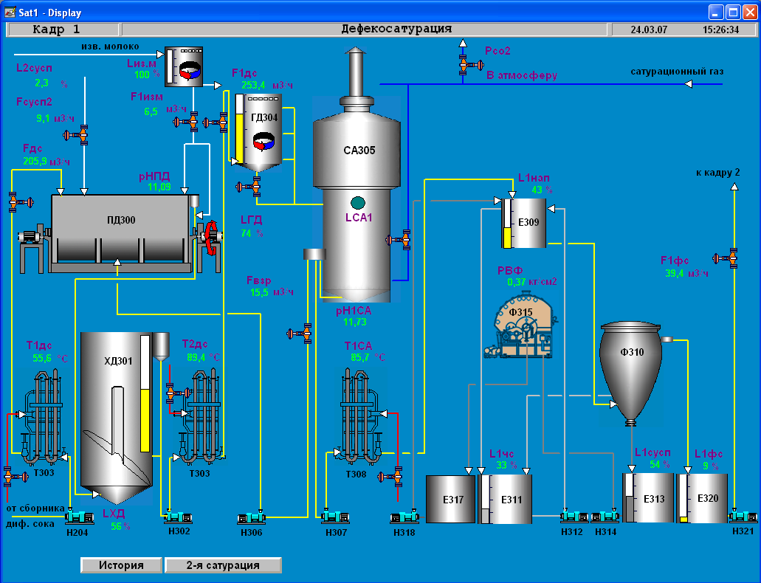
Рис. 3.17. Окно кадра 1 процесса дефекосатурации

Отображаются следующие параметры:
- расходы сока, молока, возврата сока на Бриггель-Мюллер;
- расход сока на горячий дефекатор, расходы сока и молока на 2-ю сатурацию;
- pН первой и второй сатурации, pН в шестой зоне преддефекатора;
- давление сатурационного газа;
- температуры сока на горячий дефекатор 1-ой и 2-ой сатурации, температура сока после первой сатурации;
- уровни в холодном дефекаторе, горячих дефекаторах перед первой и второй сатурацией, в сборниках сока, в мешалке известкового молока;
Переходы на мнемосхемы регуляторов осуществляются нажатием левой кнопки мыши на изображении соответствующего клапана. Подсказка о том, что переход можно осуществлять, служит выделение изображения клапана прямоугольником синего цвета, при наведении на него курсора мыши.
Мнемосхемы регуляторов предназначены для контроля параметров регуляторов в виде цифр, уровней, переключателей, графиков текущих значений. Здесь отображаются: задание, величина, положение исполнительного механизма (в процентах).
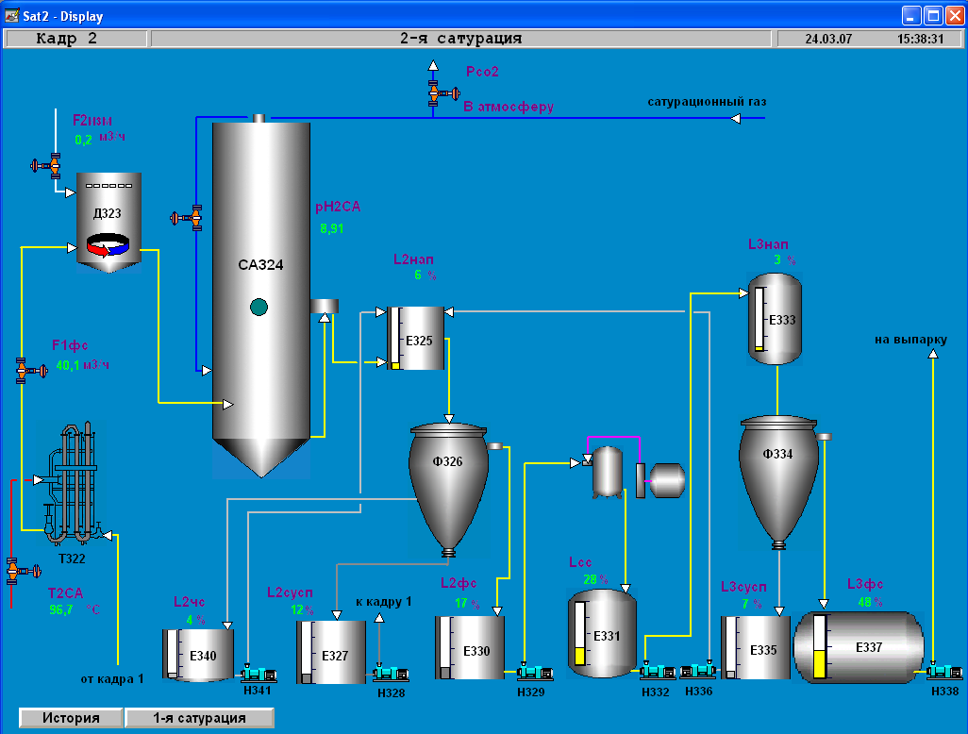
Рис. 3.18. Окно кадра 2 процесса второй сатурации

Переход на дополнительную мнемосхему "История" осуществляется при нажатии на соответствующую кнопку в нижней части основных мнемосхем. Вследствие нажатия, открывается промежуточное окно (рис.3.19) с выбором группы тэгов. При выборе, какой либо группы тегов, открывается окно, представляющее собой график, с просмотром до 8 параметров, организованное в виде шаблона в который подгружается файл параметров соответствующий выбранной группе тэгов. Мнемосхема “История” позволяет следить не только за текущими параметрами технологического процесса, но и просматривать значения этих параметров за различные промежутки времени.
Окно мнемосхемы “История” является очень удобным для оператора ЭВМ, так как позволяет определить какой параметр, где и в какой момент времени вышел за пределы технологического регламента.
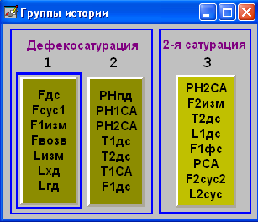
Рис. 3.19. Промежуточное окно группы историй

«АСУТП Дефекосатурации» представляет собой две подсистемы информационную и управляющую.
Информационная подсистема позволяет осуществлять:
- организацию сбора и первичной обработки информации о состоянии технологических параметров и состоянии оборудования;
- представление информации на дисплее о ходе технологического процесса и работе основного оборудования;
- протоколирование хода технологического процесса, представление трендов и графиков по процессу;
- сохранение информации при отключении электропитания и надежное хранение технологической программы управления за счет хранения ее в постоянной энергонезависимой памяти.
Управляющая подсистема представляет собой:
- подсистему дистанционного управления позволяет управлять исполнительными механизмами с ПЭВМ;
- подсистему локального и взаимосвязанного управления технологическим процессом, вести процесс в соответствии с разработанными алгоритмами, с помощью микропроцессорных контроллеров. Расчет и выдача управляющих воздействий осуществляется контурами регулирования;
- подсистему супервизорного управления процессом по стандартным ПИД законам;
- подсистему автоматической сигнализации по технологическому процессу.

4. Безопасность жизнедеятельности

4.1. Нормативно-правовое обеспечение труда
Права человека, в том числе и в сфере безопасности жизнедеятельности, в их современном понимании – это его неотъемлемые свойства и возможности развития, вытекающие из социальных условий природы личности и определяющие меру свободы человека.
Безопасность личности в Российской Федерации гарантируется государством Декларацией о правах человека в РФ, Конституцией РФ, указами Президента и Правительства России, а также законами и соответствующими ГОСТами и ОСТами, направленными на ограничение воздействий опасных и вредных факторов на организм человека и ОС в условиях нормального и экстремального функционирования техники и ТС, при развитии ЧС или нарушении требований ГО.
На рисунке 4.1. приводятся правовые институты РФ, защищающие права гражданина в сфере безопасности жизнедеятельности.
Государство в нормах права гарантирует, стимулирует и охраняет правовое поведение, предусматривает профилактические меры, а также наказание противоправного поведения (правонарушений и преступлений).
Нормативное обеспечение согласно постановлению правительства РФ от 23.05.2000г ФЗ №399 «О государственных нормативных требованиях по ОТ в РФ».

Декларация о правах и свободах гражданина Российской Федерации
Указы Президента РФ
Постановления и распоряжения Правительства РФ
Конституция РФ

Закон РФ «Об охране окружающей природной среды»

Закон РФ «О защите прав потребителей»
Кодекс законов о труде
Закон РФ «О трудовых коллективах»
Закон РФ «О здравоохранении» и другие законы
Подзаконные акты

Рис. 4.1. Схема правовых институтов РФ

4.2. Организация службы охраны труда на предприятии

Общее руководство по технике безопасности и производственной санитарии, ответственность за соблюдение соответствующих законов, положений, правил и норм в целом по предприятию возлагаются на директора и главного инженера предприятия.
Ответственность за состояние техники безопасности и производственной санитарии в цехах, мастерских, лабораториях несут руководители подразделения (начальники цехов, участков, лабораторий, мастера и т.д.), которые обязаны обеспечить:
1) безопасность рабочих;
2) безопасность при эксплуатации производственных зданий, сооружений, оборудования;
3) безопасность технологических процессов; выполнение всех работ в строгом соответствии с требованиями правил по технике безопасности;
4) противопожарную безопасность;
5) производственную санитарию;
6) соответствие требованиям законодательства об охране труда условий труда на каждом рабочем месте;
7) организацию санитарно-бытового и лечебно-профилактического обслуживания работников;
8) эффективный контроль за уровнем воздействия вредных и опасных производственных факторов на здоровье работников;
9) обучение и инструктаж работников, проверку знаний работниками норм, правил и инструкций по охране труда;
10) обязательное медицинское страхование работников;
11) расследование несчастных случаев на производстве и возмещение вреда, причиненного работнику;
12) планирование и финансирование мероприятий по охране труда.
Для обеспечения безопасности труда на предприятии инженер по безопасности проводит следующие виды инструктажа: вводный, первичный, периодический и внеочередной.
Для проведения инструктажа наряду с другими материалами должны быть использованы утвержденные главным инженером предприятия инструкции по технике безопасности на все выполняемые работы. Ни один технологический процесс или работа не должны производиться без утвержденной инструкции по технике безопасности.
Правила безопасной работы должны предусматривать как специфические условия работы на данном участке, так и общие положения, относящиеся к тому или иному агрегату. Так, для составных цехов специфическими условиями являются пылевыделения, а общими – условия обслуживания конкретного оборудования (например, сушильного, дробильно-размольного и т.п.). К общим условиям относится работа на электрооборудовании с вращающимися деталями.
Контроль и надзор за соблюдением требований по охране труда осуществляют специальные государственные органы и инспекции.
Государственный надзор за охраной труда возложен на инспекции Федеральная служба по Ростехнадзор, Госздравнадзор, Госэнергоатом надзор, профсоюзы, общественные организации. Высший надзор за точным исполнением законов о труде осуществляют органы прокуратуры.
Должностные лица, виновные в нарушениях законодательства о труде, правил по технике безопасности и производственной санитарии, в невыполнении обязательств по коллективным договорам и соглашениям по охране труда или в препятствии деятельности профсоюзов, несут за это ответственность.
В зависимости от степени вины они могут быть привлечены к следующим видам ответственности: дисциплинарная (замечания, выговор, строгий выговор, перевод на нижеоплачиваемую работу, увольнение); административная (штрафы); материальная (возмещение ущерба); уголовная (особо крупные штрафы, исправительные работы, лишение свободы).

4.3. Анализ условий труда оператора ЭВМ
Оптимальное сочетание метеорологических параметров
производственной среды создают комфортность, которая обеспечивается применением комплекса современных технических и санитарно-гигиенических мероприятий.
Для поддержания на рабочих местах установленных санитарно-гигиенических параметров применяются различные системы отопления и вентиляции (ГОСТ 12.4.021-75 ССБТ «Системы вентиляционные. Общие требования»; ГОСТ 12.1.005-88 ССБТ «Общие санитарно-гигиенические требования к воздуху рабочей зоны»).
Для легких работ оптимальная влажность воздуха должна составлять 40-60%, скорость движения воздуха должна быть не более 0,2м/с, температура в холодный и переходный периоды года быть 20-23°С, в тёплый период года 22-25°С.
Требования к освещению помещений промышленных предприятий приведены в СНиП 23-05-95 «Естественное и искусственное освещение» и устанавливаются в зависимости от вида, условий и других характеристик выполняемых работ.
Работы, относящиеся к наблюдению за ходом производственного процесса, относятся к VIII разряду зрительной работы и освещенность при системе общего освещения должна быть не менее 75 лк.
При анализе условий труда оператора ЭВМ, контролирующего процесс очистки диффузионного сока, было выявлено, что не все производственные факторы удовлетворяют соответствующим нормативным документам (табл. 4.1).

Таблица 4.1.
Производственные факторы на рабочем месте оператора ЭВМ
Фактор | Нормативный  документ | Уровень фактора
Фактор | Нормативный  документ | оптимальный | допустимый | вредный
Микроклимат | ГОСТ 12.1.005-88  «Общие санитарно-гигиенические требования к воздуху рабочей зоны» |  |  | +
Освещенность | СНиП 23-05-95 «Естественное и искусственное освещение» |  |  | +
Вибрации | ГОСТ 12.1.012-90  «Вибрационная безопасность.  Общие требования» | +
Шум | ГОСТ 12.1.003-83  «Шум. Общие требования безопасности» | +

4.4. Расчёт освещенности рабочего места
Нормальные условия работы в производственных помещениях могут быть обеспечены только при достаточной освещенности рабочих мест. Рабочие места должны освещаться в такой мере, чтобы работающий имел возможность хорошо видеть процесс работы, не напрягая зрения, не наклонялся к клавиатуре или экрану монитора. Освещенность в помещении оператора управляющей ЭВМ не должна создавать резких теней и бликов, оказывающих слепящее действие.
Равномерность освещения обеспечивается использованием комбинированного освещения. Комбинированное освещение представляет совокупность общего и местного освещения. Общее освещение служит для освещения какого-либо помещения или его части как с одинаковой, так и с разной освещенностью. В первой случае оно называется общим равномерным, во втором - общим локализованным.
Для нормальной работы оператора необходимо предусмотреть рациональное освещение. Освещение рабочего места должно быть таким, чтобы само рабочее место не было слишком ярким, а фон вокруг него слишком тёмным, так как контраст быстро утомляет глаза.
Недостаточное и неправильное освещение рабочего места оператора вызывает переутомление органов зрения, общее утомление организма. Снижение производительности труда, может стать причиной травматизма, профзаболевания.
Естественное освещение создается солнечным диском и диффузионным светом небесного излучения, искусственное - электрическими лампами.
Искусственное и естественное освещение должно отвечать светотехническим требованиям строительных норм и правил, в соответствии со СНиП 23-05-95 “Естественное и искусственное освещение”.
В зависимости от производственной необходимости искусственное освещение помещений может быть общим и комбинированным.
Наименьшая освещенность рабочих поверхностей в машинном зале не должна быть меньше таких норм:
Комбинированное освещение | 750 лк.
Общее освещение | 400 лк.

Для обеспечения необходимого уровня освещенности в помещении оператора рекомендуется использовать светильники с люминесцентными лампами. Для них при проектировании следует вводить коэффициент запаса 1,5.
В машинных залах рекомендуется применять общее освещение. Светильники должны устанавливаться заподлицо в подвесным потолком либо выступать над поверхностью потолка не более чем на 50 мм, -для уменьшения возможности оседания пыли. Для ограничения слепящего действия светильники должны быть оборудованы матовыми плафонами[13].
Для уменьшения притока тепла от солнечной радиации рекомендуется располагать помещение оператора окнами на северную или восточную сторону.
Задачей расчёта является определение потребной мощности электрической осветительной установки, для создания в помещении заданной освещенности. Расчет будет производится для помещения со следующими исходными данными:
- длинна помещения 2м; - Eн. = 400 лк;
- ширина помещения 3м.; - S = 6м²;.
- высота помещения 2,5м,
Светотехнические расчеты производят в основном одним из следующих методов: точечным и методом светового потока. Воспользуемся для расчета методом светового потока.
Метод светового потока:
Для расчёта общего равномерного освещения можно воспользоваться методом светового потока, учитывающего световой поток, отраженный от стен и потолка. Световой поток Фл лампы накаливания или люминесцентного светильника рассчитывается по формуле (4.1):

$Ф_{л}=\frac{Е_{н}⋅S⋅Z⋅k}{N⋅η}$ [лм]; (4.1)

где Е_{н} - нормированная минимальная освещенность, 400 лк;
S - площадь освещаемого помещения, 6м² ;
Z - коэффициент минимальной освещенности, равный отношению средней освещенности к минимальной E_{ср}/ E_{min}, значения которого для люминесцентных ламп – Z=1,1;
N - число светильников в помещении;
К- коэффициент запаса;
η - коэффициент использования светового потока ламп, зависящий от высоты подвеса светильников Н_{св}, коэффициента отражения потолка ρ_{п}, стен ρ_{с}, пола ρ_{р} и показателя индекса помещения i.
По характеристике помещения определим коэффициент запаса К_{з}, который по табличным данным для производственного помещения, при использовании газоразрядных ламп – К_{з} =1,5.
Коэффициенты отражения определяются в зависимости от характера отражающей поверхности и находятся по таблице, для данного случаю они равны 30.
Рассчитаем индекс помещения i по формуле (4.2):
$i=\frac{А⋅В}{Н⋅(А+В)}$; (4.2)
где А - длина помещения;
В - ширина помещения;
Н_{св} - высота подвеса светильников над рабочей поверхностью определяется из выражения Нсв=Н–hc–h, и равна Нсв=2,5-0-0,8=1,7м.
$i=\frac{2⋅3}{0,8⋅(2+3)}=0,7$; (4.3)
По таблице выберем коэффициенты отражения ρ_{п}, ρ_{с}, ρ_{р}, которые в данном случае будут равны 30, 10, 10.
С помощью индекса помещения и коэффициентов отражения по таблице определяем коэффициент использования η =31%.

$Ф_{л}=\frac{\text{400}⋅6⋅1\text{.}1⋅1\text{.}5}{2⋅0\text{.}\text{31}}=\text{6387}$ лм. (4.4)

Для освещения согласно СНиП 23-05-95 выбираем 2 лампы дневного света ЛБ40 имеющие световой поток по 3000лм. На практике допускается отклонение светового потока выбранной лампы от расчетного значения
-10…+20%. Выбранное количество светильников удовлетворяет данному требованию.

4.5. Меры по обеспечению электро и пожаро безопасности
С учетом факторов окружающей среды, а также их наличия или отсутствия в соответствии с ПУЭ все помещения по опасности поражения людей электрическим током делят на три класса. Рабочее место оператора ЭВМ относится к первому классу - помещения без повышенной опасности. К этому классу относят сухие отапливаемые помещения, в которых электроприборы установлены достаточно далеко от металлических частей систем отопления, канализации и водопровода.
Защитное заземление или зануление выполняют во всех случаях при переменном номинальном напряжении в 380В и выше, а также при постоянном напряжении в 440В и выше. Согласно «Правилам устройства электроустановок», сопротивление заземляющего устройства должно быть не более 4 Ом, а для напряжений свыше 1000В - не более 10 Ом. Расчет защитного заземления производится для определенного количества соединительных проводников и общей длины заземления.
Электрозащитные средства по назначению условно разделяются на изолирующие, ограждающие и вспомогательные. Помимо защитного заземления и зануления для обеспечения безопасности персонала применяется изоляция токоведущих частей, а также ограждение источников напряжения.
В помещениях с электрооборудованием должна быть проложена шина защитного заземления, которая представляет собой заземленный проводник
сечением не менее 120 мм². Эта шина должна металлически соединяться с
заземленной нейтралью электроустановки, от которой осуществляется электропитание оборудования. Сопротивление заземляющего устройства, подсоединяемого к нейтрали, не должно превышать 4 Ом в соответствии с ГОСТ 12.1.030-81.
Шина защитного заземления должна быть доступна для осмотра. Корпуса всех технических средств ЭВМ должны быть соединены с шиной защитного заземления заземляющими проводниками, которые входят в состав технических средств. Расположение шины защитного заземления указывается в технической документации для каждой конкретной электроустановки[13].
Помимо шины защитного заземления, в машинном зале должна быть проложена шина схемного заземления, изолированная от корпусов устройств и от шины защитного заземления. Шины схемного и защитного заземления объединяются между собой в одной точке, как правило, в месте ввода шины защитного заземления в помещение ЭВМ.
Расположение шины схемного заземления приводится в технической документации на конкретную ЭВМ.
Мероприятия по предупреждению пожаров состоят из организационных, технических, ремонтных и эксплутационных мероприятий. К организационным мероприятиям относятся правильная эксплуатация установок и оборудования. К техническим мероприятиям относятся соблюдение норм при проектирование зданий, монтаже оборудования, при отоплении, вентиляции, освещении. Эксплуатационные мероприятия заключаются в профилактическом осмотре, плановых осмотрах и ремонтах машин и механизмов. Чтобы обеспечить пожаробезопасность в помещении, где смонтировано оборудование необходимо:
- осуществить мероприятия, направленные на обеспечение пожаробезопасноти;
- заземлить электроустановки, ЭВМ;
- изолировать токоведущие части электроустановок;
- снабдить помещение противопожарным оборудованием - углекислотными огнетушителями ОУ 5.[10]

4.6. Защита от шума
Требования к шуму в производственных помещениях приведены в ГОСТ 12.1.003-83 «Шум. Общие требования безопасности».
Для снижения шума в производственных помещениях применяют различные методы: уменьшение уровня шума в источнике его возникновения; звукопоглощение и звукоизоляция; установка глушителей шума; рациональное размещение оборудования; применение средств индивидуальной защиты.
Наиболее эффективным является борьба с шумом в источнике его возникновения. Шум механизмов возникает вследствие упругих колебаний как всего механизма, так и отдельных его деталей.
Значительное снижение шума достигается при замене подшипников качения на подшипники скольжения (шум снижается на 10... 15 дБ), зубчатых и цепных передач клиноременными и зубчатоременными передачами, металлических деталей - деталями из пластмасс.
Широкое применение получили методы снижения шума на пути его распространения посредством установки звукоизолирующих и звукопоглощающих преград в виде экранов, перегородок, кожухов, кабин и др.
Физическая сущность звукоизолирующих преград состоит в том, что наибольшая часть звуковой энергии отражается от специально выполненных массивных ограждений из плотных твердых материалов (металла, дерева, пластмасс, бетона и др.) и только незначительная часть проникает через ограждение. Уменьшение шума в звукопоглощающих преградах обусловлено переходом колебательной энергии в тепловую благодаря внутреннему трению в звукопоглощающих материалах. Хорошие звукопоглощающие свойства имеют легкие и пористые материалы (минеральный войлок, стекловата, поролон и т.п.).
Использование средств дистанционного управления и контроля позволит оператору наблюдать с помощью монитора компьютера за технологическим процессом из отдельного помещения, удаленного от источника шума.[13]

4.7. Мероприятия по оздоровлению воздушной среды
От состояния метеорологических характеристик окружающей среды зависит самочувствие и работоспособность человека. Эти характеристика определяются основными параметрами: температурой, относительной влажностью, подвижностью воздуха.
Согласно ГОСТ 12.1.005-88 оптимальная температура воздуха в помещении, где работает оператор, составляет 20-22 °С, оптимальная влажность 40-60%, а скорость движения воздуха до 0,2 м/с. При продолжительной работе ЭВМ и других электроустановок воздух в помещении нагревается и поэтому для сохранения нормальной температуры необходимо применить принудительную вентиляцию.[1]
Расход воздуха определяется по формуле (4.5):
$L =n⋅L_{1}$, (4.5)
где n – число работающих в помещении (n=1), $L$ - расход воздуха на одного рабочего (25 м³/ч, т.к. 20<V<40, где V – объем помещения, приходящийся на одного человека).
Таким образом, $L$=25 м³/ч.
Воздухообмен, необходимый для удаления избыточного тепла, рассчитывается по формуле (4.6):
$L\text{``}=\frac{Q_{\text{изб}}}{с⋅ρ(t_{1}−t_{2})}$, (4.6)
где Q_{изб} – избыточное количество тепла; c - удельная теплоемкость воздуха; p - плотность поточного воздуха (p=1,29 кг/м³); t₁ - температура удаленного воздуха; t₂ – температура подаваемого воздуха;
Температура удаленного воздуха определяется, по формуле (4.7):
$t_{1}=t_{\text{раб}\text{.}\text{зоны}}+α(H−2)$, (4.7)
где $α$ - температурный градиент ($α=1\text{.}5$), H – расстояние от пола до центра вытяжных отверстий (м).
$t_{1}=\text{38}+1\text{.}5(2−2)=\text{38}$⁰С. (4.8)
Температура подаваемого воздуха меньше температуры удаленного воздуха на 5-8 градусов ($t_{2}$=30⁰С).
Тогда:
$L\text{``}=\frac{\text{200}}{0\text{.}\text{24}⋅1\text{.}\text{29}⋅(\text{38}−\text{30})}=\text{81}$ м³/ч. (4.9)
Кратностью воздухообмена называется количество обменов воздуха в час в помещении, рассчитаем ее по формуле (4.10):
$K_{p}=L/V=(L +L\text{``})/V=(\text{25}+\text{81})/{\text{15}}=7$ (1/час), (4.10)
где L – количество удаляемого воздуха из помещения, м³/ч; V – объем помещения, м³.

Анализ рабочего места оператора ЭВМ показал, что рабочее место по показателям вредных и опасных факторов относятся к классу допустимых.

5. Анализ эффективности инвестиционного проекта

5.1. Технико-экономическое обоснование внедрения средств автоматизации
Производство сахара является важнейшей отраслью пищевой промышленности страны. Сахарное производство базируется на непрерывности технологического процесса с использованием основного непрерывно действующего оборудования, что создает предпосылки для комплексной и полной автоматизации процесса и облегчает ее внедрение. Однако специфичность технологических сред (наличие механических включений, смолообразование, отложение твердых осадков, накипеобразование, пенообразование, высокая вязкость, повышенная цветность и др.), высокая влажность и температура окружающей среды, создают определенные трудности при внедрении общепромышленных приборов и устройств и требуют создания специальных средств контроля, особенно состава и свойств полупродуктов и продуктов.
Широкое использование автоматики в промышленности с середины 50-х годов привело к созданию постоянной службы КИПиА на сахарных заводах, повышению уровня эксплуатации, созданию организаций по разработке, изготовлению и внедрению средств автоматизации.
Рост производительности труда на сахарных заводах, увеличение единичной мощности оборудования, разработка новой технологии, направленной на улучшение качества и повышение эффективности свеклосахарного производства, требуют непрерывного обновления и совершенствования средств автоматизации и систем управления. В связи с этим проектные, исследовательские, учебные институты и предприятия сахарной промышленности непрерывно обновляют технические решения по
автоматизации.
Вместе с тем, внедрению автоматизации предшествует большая и трудоемкая подготовительная работа, связанная с капитальными затратами. С учетом последних, прежде всего и определяется экономическая целесообразность автоматизации. Так, автоматизация периодически действующего оборудования, несмотря на трудоемкость обслуживания (дисковые фильтры), с помощью программных регуляторов дорога и экономически не рентабельна. Некоторое технологическое оборудование сахарного завода практически невозможно автоматизировать, хотя оно просто по конструкции и недорого (например, серосжигательная печь БВЯ). Подобное оборудование подлежит замене более совершенным, хотя и дорогостоящим, так как автоматизация его не позволяет улучшить качество и эффективность технологического процесса.

5.2. Расчет единовременных затрат на разработку и внедрение АСУ
При расчете капитальных вложений учитываются затраты разработчика (предпроизводственные затраты) и пользователя независимо от источников финансирования. К таким затратам относятся:
- затраты разработчика на НИР, включая затраты на теоретические исследования, подбор и изучение литературы, согласование и утверждение технического задания и т.д. (К_{НИР});
- затраты организации на внедрение АСУ, закупку и монтаж оборудования, обучение персонала и т.д. (К_{нов});
- общие капитальные вложения, включая затраты на НИР и новое оборудование.
1. Основная заработная плата З_{осн} включает оплату труда разработчика, научного руководителя и консультантов за период разработки (5.1):
$З_{\text{осн}}=\sum_{i=1}^{n}{Т_{\text{об}}}⋅З_{\text{ср}\text{.}\text{дн}\text{.}}⋅i$, (5.1)
где Т_{об} – общая трудоемкость проекта, дн; З_{ср.дн} – среднедневная зарплата одного работника i-й категории, руб.
Для оценки трудоемкости выполнения проекта составляется таблица 5.1:

Таблица 5.1.
Содержание стадий научно-исследовательской работы
Стадии НИР | Основные виды работ | Трудоемкость,  дни | %
Подготовительная | Подбор и изучение литературы. Согласование и утверждение технического задания и календарного плана работ | 14 | 13
Теоретическая разработка темы | Научная проработка вопроса. Патентный поиск. Постановка задачи | 21 | 18
Практическая реализация | Подготовка чертежей. Создание опытного образца. Лабораторные испытания. Разработка алгоритма и написание программы для ЭВМ. Внедрение и расчет | 40 | 30
Обобщения и выводы | Обобщения и выводы по проделанной работе | 8 | 6
Техническая отчетность | Подготовка инструкций и отчетов о выполненной работе | 25 | 23
Заключительная стадия | Защита отчета, утверждение результатов | 12 | 10
Итого |  | 120 | 100
Для разработчика трудоемкость принимаем по данным табл.5.1 (т.е. 120 дней), для руководителя – 30 часов, для консультанта по экономической части – 4 часа.
Заработная плата дипломного руководителя составляет 60 руб./ч. Следовательно, зарплата дипломного руководителя за весь период разработки равна:
З_{рук} = 30 * 60 = 1800 руб. (5.2)
Заработная плата консультанта составляет 50 руб./ч. Таким образом, заработная плата консультанта (экономическая теория, охрана труда).
З_{конс} = 4 * 50 + 4 * 50 = 400 руб. (5.3)
Заработная плата разработчика составляет 1500 руб./мес. Отсюда:
З_{раз} = 4 * 1500 = 6000 руб. (5.4)
В итоге основная заработная плата при разработке равна:
З_{осн} = З_{раз} + З_{рук} + З_{конс} = 6000 + 1800 + 400 = 8200 руб. (5.5)
Дополнительная заработная плата равна 10% от основной:
З_{доп} = 0.1 * З_{осн} = 0.1 * 8200 = 820 руб. (5.6)
Итого, основная и дополнительная заработная плата составляют:
З_{общ} = 8200 + 820 = 9020 руб. (5.7)

2. К материальным затратам относится стоимость сырья, материалов, а также стоимость бумаги, дискет, картриджей, красящих лент и прочих расходных товаров в действующих ценах, использованных при проведении исследований (табл. 5.2).
Таблица 5.2.
Смета затрат на приобретение покупных комплектующих изделий
Наименование покупных изделий | Марка, тип | Колич., шт | Цена за единицу, руб | Стоимость, руб.
Принтер | HP 1150 | 1 | 6100 | 6100
Бумага | KymCopyLux A4 (500 листов, 80 г/м²) | 1 | 110 | 110
Тонер | для HP LJ 1150, 1кг., Jetta | 1 | 450 | 450
Ватман | А1 | 9 | 10 | 90
Диск CD-R | Mirex | 3 | 14 | 42
Дискета | Verbatim | 1 | 11 | 11
Итого |  |  |  | 6803

При определении затрат на НИР учитываются только те статьи затрат, которые имели место при выполнении работы.
В смету затрат на НИР включаются:
– материальные затраты;
– основная и дополнительная зарплата разработчиков;
– отчисления на социальные нужды;
– амортизационные отчисления;
– затраты на эксплуатацию оборудования;
– затраты на научно-техническую информацию;
– затраты на программное обеспечение при использовании ЭВМ;
– накладные расходы.
3. Отчисление на социальные нужды принимаются по действующему законодательству на момент написания дипломной работы (на 05.05.2007 г. 26 %) к общему фонду заработной платы (5.8).
О_{соц} = З_{общ} * 0.26. (5.8)
Основную и дополнительную заработную плату, отчисления на социальные нужды сведем в таблицу 5.3.
Таблица 5.3.
Оплата труда разработчика, научного руководителя и консультантов за период разработки
Должность | Основная  з/п, руб | Дополнительная з/п, руб | Общая  з/п, руб | Отчисления на соц. нужды, руб | Итого
Дипломный руководитель | 1800 | 180 | 1980 | 514,8 | 2494,8
Консультант по экономике | 200 | 20 | 220 | 57,2 | 277,2
Консультант по охране труда | 200 | 20 | 220 | 57,2 | 277,2
Разработчик | 6000 | 600 | 6600 | 1716 | 8316
Итого: | 8200 | 820 | 9020 | 2345,2 | 11365,2

4. Амортизационные отчисления, использованных в период выполнения НИР машин, оборудования, инструментов, ЭВМ (5.9)
$\text{À}=\frac{\text{ì}⋅\text{í}⋅\text{Ò}}{\text{365}⋅\text{100}}$, (5.9)

где О_{ф} – стоимость машин, оборудования, ЭВМ; Н_{а} – норма амортизации, %; Т_{м} – время эксплуатации машин за период НИР, дни.
Для определения общей суммы амортизационных отчислений по всем используемым машинам и оборудованию составляется смета (табл.5.4).

Таблица 5.4.
Амортизационные отчисления в период НИР
Вид оборудования | Стоимость, руб. | Норма амортизации, % | Время эксплуатации, дни | Сумма амортизации, руб.
ЭВМ | 21000 | 30 | 120 | 2072
Итого |  |  |  | 2072

5. Затраты на эксплуатацию оборудования включают стоимость электроэнергии, смазочных и обтирочных материалов (5.10):
З_{эл}=С_{эл}·М_{м}·Т_{м}·Т_{сут} , (5.10)

где С_{эл} – стоимость 1 квт/ч электроэнергии, руб; М_{м} – мощность машин, кв/ч.; Т_{сут} – время работы машин в сутки.

Таблица 5.5.
Затраты на эксплуатацию оборудования
Стоимость 1 кВтч энергии | 1,50
Мощность машин, кВтч | 0,3
Время работы машин в сутки, ч | 6
Период разработки, дни | 120
Итого | 324

6. Затраты на научно-техническую информацию учитывают стоимость купленных книг, справочников, оплату ксерокопирования и получения доступа в Интернет (табл.5.6).
Таблица 5.6.
Смета затрат на научно-техническую информацию

Статья затрат | Марка, тип | Кол-во, шт. | Цена за единицу, руб. | Стоимость, руб.
Книга | Основы сахарного производства | 1 | 1450 | 1450
Доступ к Internet | часы | 35 | 20 | 700
Итого |  |  |  | 2150

7. Затраты на программное обеспечение при использовании ЭВМ учитываются в размере износа на этот период.
Таблица 5.7.

Смета затрат на программное обеспечение
Наименование ПО | Колич. шт. | Цена за единицу, руб. | Стоимость, руб. | Амортизация
Windows XP Home Edit | 1 | 4700 | 4700 | 309
PL7 pro | 1 | 6500 | 6500 | 427,4
AutoCad 2005 | 1 | 5000 | 5000 | 328,8
MS Office 2003 | 1 | 6250 | 6250 | 411
RS View 32 | 1 | 4000 | 4000 | 263
Итого: |  |  | 26450 | 1065,2

8. Накладные расходы, включающие затраты на освещение, отопление, услуги по уборке помещений, амортизацию зданий, арендную плату за помещение, принимаются в размере 20 % от суммы основной заработной платы.

З_{нр} = 8200* 0,2 = 1640 руб. (5.11)

По данным предыдущих расчетов составляется смета затрат на выполнение НИР (табл. 5.8).

Таблица 5.8.
Смета затрат на НИР
Элементы затрат | Сумма, руб.
Материальные затраты | 6803
Основная и дополнительная зарплата | 9020
Отчисления на социальные нужды | 2345,2
Амортизация | 2072
Затраты на эксплуатацию оборудования | 324
Затраты на научно-техническую информацию | 2150
Затраты на ПО | 26450
Накладные расходы | 1640
Итого: Книр | 50804,2

Внедрение на предприятии АСУ или АСУТП потребует капитальных затрат на приобретение новых машин, оборудования, ЭВМ, приборов (К_{нов}) (5.12):
К_{нов}=К_{пр}+К_{мон}, (5.12)
где К_{пр} – прейскурантная стоимость закупаемого оборудования; К_{мон} – затраты на транспортировку и монтаж оборудования, равные 10÷15 % от прейскурантной стоимости.
Таким образом, общие капитальные вложения на разработку и внедрение АСУ могут быть определены по формуле (5.13):
К_{общ}=К_{нир}+К_{нов}, (5.13)
где К_{общ} – общие капитальные вложения.
Таблица 5.9.
Закупаемое оборудование
Наименование | Цена, руб. | Количество | Стоимость, руб.
Процессор TSX Premium | 22100 | 1 | 22100
Модуль питания TSX PSY 2600M | 6900 | 1 | 6900
Шасси на 12 платомест TSX RKY 12 | 6800 | 1 | 6800
Модули ввода:
TSX AEY 800 | 11600 | 1 | 11600
TSX AEY 1600 | 18150 | 2 | 36300
TSX DEY 16D2 | 4400 | 1 | 4400
Модули вывода:
TSX ASY 410 | 8850 | 3 | 26550
TSX DSY 16 T2 | 4400 | 1 | 4400
Итого, Кпр |  |  | 119050

$\text{Кпр}=\text{119050}\text{руб}$. (5.14)
Затраты на монтажные работы составили:

$\text{Кмон}=\text{Кпр}\frac{\text{20}\text{\%}}{\text{100}\text{\%}}=0\text{.}2⋅\text{119050}=\text{23810}\text{руб}$. (5.15)
Капитальные вложения составляют:

$\text{Кнов}=\text{Кпр}+\text{Кмон}=\text{119050}+\text{23810}=\text{142860}\text{руб}$. (5.16)

Таким образом, общие капитальные вложения на разработку и внедрение АСУ могут быть определены по формуле (5.17):
К_{общ}=К_{нир}+К_{нов}, (5.17)
где К_{общ} – общие капитальные вложения.
К_{общ}=50804,2+ 142860=193664,2 руб. (5.18)

5.3. Расчет изменения эксплуатационных расходов при внедрении АСУ
При изменении основных фондов, связанных с внедрением средств автоматизации, их заменой или разработкой новых систем, определяются дополнительные текущие затраты по их содержанию и эксплуатации (на амортизацию, текущий ремонт, смазочные и обтирочные материалы, быстроизнашивающийся инвентарь).
Амортизационные отчисления по всем используемым машинам и оборудованию (таблица 5.18) .
Затраты на эксплуатацию нового оборудования принять в размере 3% от К_{нов}. Затраты на ремонт – 5% от К_{нов}.
Затраты на эксплуатацию нового оборудования составляют:
К_{эк} = 0,03·К_{нов} = 0,03·142860 = 4285,8 руб. (5.19)
Затраты на ремонт нового оборудования составляют:
К_{рем} = 0,05·К_{нов} = 0,05·142860 = 7143 руб. (5.20)
Таблица 5.10.
Смета амортизационных отчислений за год
Вид оборудования | Стоимость, руб. | Норма амортизации, % | Сумма амортизации, руб.
Процессор TSX Premium | 22100 | 20 | 4420
Модуль питания TSX PSY 2600M | 6900 | 20 | 1380
Шасси на 12 платомест TSX RKY 12 | 6800 | 20 | 1360
Модули ввода:
TSX AEY 800 | 11600 | 20 | 2320
TSX AEY 1600 | 36300 | 20 | 7260
TSX DEY 16D2 | 4400 | 20 | 880
Модули вывода:
TSX ASY 410 | 26550 | 20 | 5310
TSX DSY 16 T2 | 4400 | 20 | 880
Итого: |  |  | 23810

В общем случае при повышении технического уровня (реконструкции), замене оборудования на новое, более совершенное, изменение себестоимости определяется по каждой составляющей, формула (5.21):

, (5.21)

где – изменение затрат на материалы, топливо, энергию, оплату труда и отчислений на социальные нужды; изменение накладных расходов, амортизационных отчислений, затрат по сбыту.
Годовой объем производства составляет 47400 тонн сахара.
Изменение себестоимости производства сахара приведено в
таблице 5.10.
Таблица 5.11.
Калькуляция себестоимости сахара
№ | Статья расходов | Затраты |  |  |  | Изменен. затрат на ед. продук. +/-
№ | Статья расходов | базовые |  | проектные |  | Изменен. затрат на ед. продук. +/-
№ | Статья расходов | на ед. продук. руб. | на годовой выпуск, тыс.руб. | на ед. продук. руб. | на годовой выпуск,  тыс. руб. | Изменен. затрат на ед. продук. +/-
1 | Сырье и основные материалы | 7937,4 | 376228,02 | 7913,9 | 376228,020 | -23,5
продолжение таблицы 5.11

2 | Вспомогательные материалы. | 162,5 | 7702,5 | 162,5 | 7725,25 | 0
3 | Затраты на технологические нужды:  известь, кг;  электроэнергия, кВт/ч; | 256,3  174 | 12148,62  8247,6 | 255,5  174,48 | 12148,62  8294,78 | -0,8  0,48
4 | Основная и дополнительная зарплата | 30,0 | 1422 | 29,9 | 1422 | -0,1
5 | Отчисления на социальные нужды | 10,68 | 506,232 | 10,65 | 506,232 | -0,03
6 | Расходы на содержание и эксплуатацию оборудования | 200 | 9480 | 199,81 | 9499,37 | -0,19
7 | Цеховые расходы | 105 | 4977 | 104,69 | 4977 | -0,31
8 | Цеховая себестоимость | 8875,88 | 420711,972 | 8746,74 | 420801,272 | -24,45
9 | Общезаводские расходы | 229 | 10854,6 | 228,32 | 10854,6 | -0,68
10 | Производственная себестоимость, | 9104,88 | 431566,572 | 9079,75 | 431655,872 | -25,13

Ожидаемая экономия при годовом выпуске сахара будет состоять из суммы условно годовой экономии и фактической, которые рассчитываются по формулам (5.22) и (5.23):
Э_{уг}=(С₁ − С₂)⋅В₂; Э_{ф}=(Ц – С) · ΔV. (5.22), (5.23)
Э_{уг}=(С₁ − С₂)⋅В₂=(9104,88 − 9079,75)·47540=1194680,2 руб. (5.24)
Э_{ф} = (Ц – С₂) · ΔV = (16000 - 9105)·140 = 965300 руб. (5.25)
Э = Э_{уг}+ Э_{ф}= 2159980,2 (5.26)
где С₁ и С₂ – Себестоимость единицы продукции до автоматизации и после неё соответственно, В₂ – годовой объем производства после автоматизации, Ц – цена единицы продукции, ΔV– изменение годового объема готовой продукции после реконструкции в натуральных единицах измерения.

5.4. Показатели экономической эффективности инвестиционного проекта
Динамические методы расчета предполагают учет фактора времени и
расчет денежных потоков в различные периоды реализации проекта.
К обобщающим показателям динамических методов расчета относятся:
– интегральный экономический эффект (NPV);
– индекс доходности;
– внутренний коэффициент эффективности;
– максимальный денежный отток;
– период возврата капитальных вложений и срок окупаемости.
NPV (чистая текущая стоимость проекта) определяется путем вычисления разности совокупного дохода за весь период функционирования проекта и всех видов расходов, суммированных за тот же период с учетом дисконтирования.
Результаты расчета NPV представлены в таблице 5.12.
Таблица 5.12.
Денежные потоки
Денежные потоки | годы
Денежные потоки | 2007 | 2008 | 2009
1. Денежный поток от инвестиционной деятельности:
1.1. Затраты на НИР (К_{НИР}), руб. | 50804,2 | 0 | 0
1.2. Затраты на комплектующие и оборудование (К_{нов}), руб. | 142860,0 | 0 | 0
1.3. Итого: денежный поток от инвестиционной  деятельности, руб. | 193664,2 | 0 | 0
2. Денежный поток от операционной деятельности:
2.1. Увеличение дохода за счет внедрения АСУ, руб. | 0 | 2159980,2 | 2159980,2
2.1.1. Увеличение объема выручки, руб. | 0 | 965300 | 965300
2.1.2. Экономия на себестоимости, руб. | 0 | 1194680,2 | 1194680,2
2.2. Изменение затрат, руб. в т.ч. | 0 | 1294975 | 1294975
2.2.1. Амортизация оборудования, руб. | 0 | 23810 | 23810
2.3 Прирост валовой прибыли, руб. | 0 | 865005,2 | 865005,2
2.4. Налог на прибыль (24 %), руб. | 0 | 207601,25 | 207601,25
2.5. Прирост чистой прибыли, руб. | 0 | 657403,95 | 657403,95
2.6. Итого: сальдо операционной деятельности, руб. | 0 | 681213,95 | 681213,95
3. Чистый денежный поток (ЧДП), руб. | -193664,2 | 681213,95 | 681213,95
4. ЧДП нарастающим итогом, руб. | -193664,2 | 487549,75 | 1168763,7
5. Коэффициент дисконтирования 15% | 1 | 0,87 | 0,756
6. Дисконтированный денежный поток, руб. | -193664,2 | 592656,14 | 514997,75
7. Дисконтированный денежный поток нарастающим итогом (NPV), руб. | -193664,2 | 398991,94 | 913989,69

Расчет интегрального экономического эффекта NPV можно представить в виде формулы (5.27):
NPV=$\sum_{t=1}^{n}{}$(Д_{t}–З_{t}+A_{t}) · α_{t}–$\sum_{t=1}^{n}{}$K_{t}·α_{t}=$\sum_{t=1}^{n}{}$(П_{ч}+А_{t}) · α_{t}–$\sum_{t=1}^{n}{}$K_{t}·α_{t}=913989,69 руб. (5.27)
где Д_{t} – доходы от реализации проекта по годам; З_{t} – текущие затраты без амортизации; A_{t} – амортизационные отчисления; K_{t} – капитальные вложения в основные и оборотные фонды; П_{Ч} – прибыль чистая.
Индекс доходности SRR определяется как отношение суммарного дисконтированного дохода к суммарным дисконтированным капитальным вложениям по формуле (5.28):
(5.28)
где $\left(п+A_{t}\right)$ - сальдо операционной деятельности в t-м годе, - денежный поток от инвестиционной деятельности в t-м годе.
Индекс доходности составляет:
$\text{SRR}=\frac{(\text{657403,95}+\text{23810})⋅\text{0,87}+(\text{657403,95}+\text{23810})⋅\text{0,756}}{\text{193664,2}⋅1}=5,\text{72}$ (5.29)
Как видно, полученный индекс доходности больше 1, что говорит об эффективности инвестиционного проекта.
Внутренний коэффициент эффективности проекта IRR определяется как пороговое значение рентабельности, при котором NPV равно нулю:
Таблица 5.13.
1. Чистый денежный поток (ЧДП), руб. | -193664,2 | 681213,95 | 681213,95
2. ЧДП нарастающим итогом, руб. | -193664,2 | 487549,75 | 1168763,7
3. Коэффициент дисконтирования 15% | 1 | 0,2309 | 0,0533
4. Дисконтированный денежный поток, руб. | -193664,2 | 157324,24 | 36333,54
5. Дисконтированный денежный поток нарастающим итогом (NPV), руб. | -193664,2 | -36339,96 | -6,42

. (5.30)
При r₁ = 15 % NPV_{r1} = 913989,69 руб.;
При r₂ = 333 % NPV_{r2} = -6,42 руб.

$r_{\text{пор}}=\text{15}+\left[\frac{\text{913989,69 }}{\text{913989,69 }+6,\text{42}}\right]⋅(\text{333}−\text{15})=\text{332},\text{99}$% (5.31)

Как видно, полученный внутренний коэффициент эффективности проекта намного больше ставки дисконтирования r_{пор} > r₁, что говорит об эффективности инвестиционного проекта.
Срок окупаемости капитальных вложений, формула (5.32):
, (5.32)
где$\left|{\text{NPV}}_{t}\right|$ - величина NPV в t-м периоде , $\left|{\text{NPV}}_{t}\right|$= 193664,2 руб.
${\text{ДДП}}_{t+1}$ - величина ДДП в t+1-м периоде, ${\text{ДДП}}_{t+1}$=1435487,8 руб.
Срок окупаемости капитальных вложений составляет
= 193664,2 / 592656,14= 0,33 года или 3,96 месяца.
Срок возврата инвестиций (5.33):
(5.33)
где t_{x} - количество периодов, при которых NPV<0 , t_{x}= 1 год.
Срок возврата инвестиций составляет
= 1 + 193664,2 / 592656,14= 1,33 года или 15,96 месяцев.
Финансовый профиль инвестиционного проекта представляет собой график чистой текущей стоимости во времени нарастающим итогом
(рис. 5.1).

Рис. 5.1. Финансовый профиль инвестиционного проекта
Результаты всех технико-экономических расчетов представлены в таблице 5.14.
Цена 1 тонны сахара 16 тысяч рублей.
Таблица 5.14.
Технико-экономические показатели инвестиционного проекта
Показатель | Величина |  | Отклонение  +/-
Показатель | До  внедрения | После внедрения | Отклонение  +/-
Выпуск продукции:
а) в натуральном выражении, т. | 47400 | 47540 | 140
б) в стоимостном выражении, тыс. руб. | 758400 | 760640 | 2240
Себестоимость товарной продукции:
1 ед., руб. | 9104,88 | 9079,75 | -25,13
На весь объем, тыс. руб. | 431566 | 431655 | 89
Основные фонды, тыс. руб. | 150000 | 150140,05 | 140,05
Фондоотдача | 5,056 | 5,066 | 0,01
Чистая прибыль, тыс. руб. | 248393,84 | 250028,6 | 1634,76
Капитальные вложения, руб. | 193664,2
Индекс доходности | 5,72
Внутренний коэффициент эффективности проекта, % | 333
Срок окупаемости, лет | 0,33
Срок возврата инвестиций, лет | 1,33
Интегральный экономический эффект, руб. | 913989,69
Выводы: необходимыми условиями принятия инвестиционного проекта являются:
- Сальдо накопленных денег в любом временном интервале, где осуществляются затраты или получаются доходы, положительно (2007 г. – 0 руб.; 2008, 2009 г. – 681213,95 руб.);
- Интегральный экономический эффект (NPV) больше нуля и составляет 913989,69 руб.;
- Внутренний коэффициент эффективности (IRR) r_{пор}, равный 332,99%, больше ставки дисконтирования r₁, равной 15 %;
- Индекс доходности (SRR) больше 1 и составляет 5,72.

Заключение
В ходе выполнения дипломного проекта был рассмотрен метод очистки диффузионного сока, включающий обработку сока известью (дефекация) и осаждение ее избытка диоксидом углерода (сатурация). Также были рассмотрены три основные схемы очистки диффузионного сока, основанные на методе дефекосатурации. При анализе этих схем была выбрана, схема с холодной прогрессивной преддефекацией и холодно-горячей основной дефекацией, являющаяся наиболее рациональной. На основании выбранной схемы процесса, была построена структурная схема. Для построения функциональной схемы были рассмотрены принципы управления отдельными аппаратами и технологическим процессом в целом. Для технической реализации системы был осуществлен обзор типов датчиков и исполнительных механизмов, применяемых в сахарной промышленности, а также их последующий выбор. Также были рассмотрены системы комплексной автоматизации, применяемые на сахарных заводах, на основании которых был выбран контроллер для процесса дефекосатурации. При помощи выбранных средств реализации программ по разработанным алгоритмам была написана программа нижнего уровня для выбранного контроллера. При помощи SCADA системы RSView32 была написана программа визуализации представляющая собой две подсистемы информационную и управляющую.
Таким образом, в ходе выполнения дипломного проекта были последовательно реализованы задачи определенные в постановке задачи на дипломное проектирование.

Список литературы
- Безопасность жизнедеятельности: Лабораторный практикум.- Белгород: Изд-во БелГТАСМ, 2001- 88 с.
- Белостоцкий Л.Г. Интенсификация технологических процессов свеклосахарного производства. – М.: Агропромиздат, 1989 – 135с.
- Белик В.Г. Справочник по технологическому оборудованию сахарных заводов. – Киев: Техника, 1984 – 56 с.
- Волошин З.С. и д.р. Автоматизация свеклосахарного производства. –М.: Легкая и пищевая промышленность, 2001 – 235 с.
- Волошин З.С. Справочник специалиста КИПиА сахарной промышленности. – М.: Агропромиздат, 1985 – 87 с.
- Востоков А.И. Свеклосахарное производство. – М.: Пищевая
промышленность, 1986 – 226 с.
- Добжицкий Я.В. Химический анализ в сахарном производстве. – М.: Агропромиздат, 1994 – 188 с.
- Загродский С. Н. Тепловое хозяйство сахарных заводов. –М.: Легкая и пищевая промышленность, 1969 – 396 с.
- Колесников В.А. и д.р. Теплосиловое хозяйство сахарных заводов. –М.: Пищевая промышленность, 1980.
- Курдюмов В.И., Зотов Б.И. Проектирование и расчет средств обеспечения безопасности. – М.: КолосС, 2005. – 216с.
- Лепешкин И.П. Справочник сахарника. – М.: Пищепромиздат, 1983 – 78с.
- Методические указания по экономическому обоснованию квалификационных работ для студентов специальности 210200 –Автоматизация технологических процессов и производств.- Белгород: Изд-во БелГТАСМ, 2002 – 23 с.

- Пчелинцев В.А. Охрана труда в строительстве. – М.: Высшая школа, 1991.
- Руководство пользователя RSView32. Новый облик функциональных возможностей человеко-машинного интерфейса. 1997 – 557 с.
- Руководство пользователя TSX/PMX/PCX 57 PL, шасси, процессоры, источники питания и др. 1998 – 384 с.
- Сапронов А.Р. Сахар. – М.: Легкая и пищевая промышленность, 1990 – 254 c.
- Сапронов А.Р. и д.р. Технология сахара. – М.: Колос, 1993– 220 с.
- Сапронов А.Р. Общая технология сахара и сахаристых веществ. – М.: Агропромиздат, 1990 – 109 c.
- Сапронов А.Р. Технология сахарного производства. – М.: Агропромиздат, 1986 .
- Соколов В.А. Автоматизация технологических процессов пищевой промышленности - М.: Агропромиздат, 1991
- Силин П.М. Технология сахара. – М.: Пищевая промышленность,
1987–293 с.
- Сусиденко В.Т. Автоматизация и оптимизация сложных систем свеклосахарного производства. – Киев: урожай, 1990.
- Табунщиков Н.П. Производство извести и сатурационного газа на сахарных заводах. – М.: Легкая и пищевая промышленность, 1981 – 110c.
- Теплоэнергоиспользование и теплоэнергосбережение на сахарных заводах/Группа компаний ЛОЭС, материалы семинара. - Тула, ГУИПП «Тульский полиграфист», 2001

Приложение 1
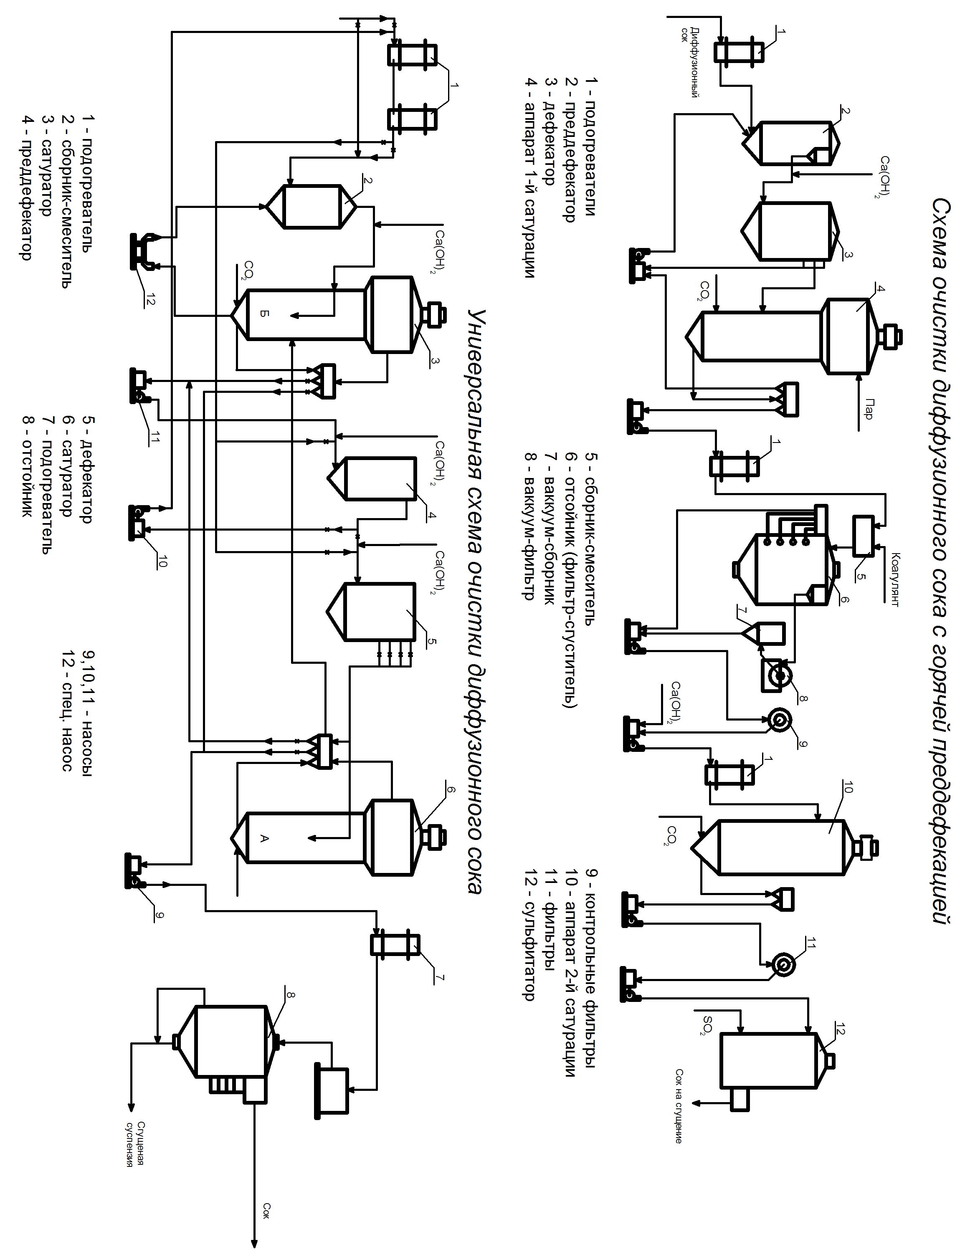

Приложение 2
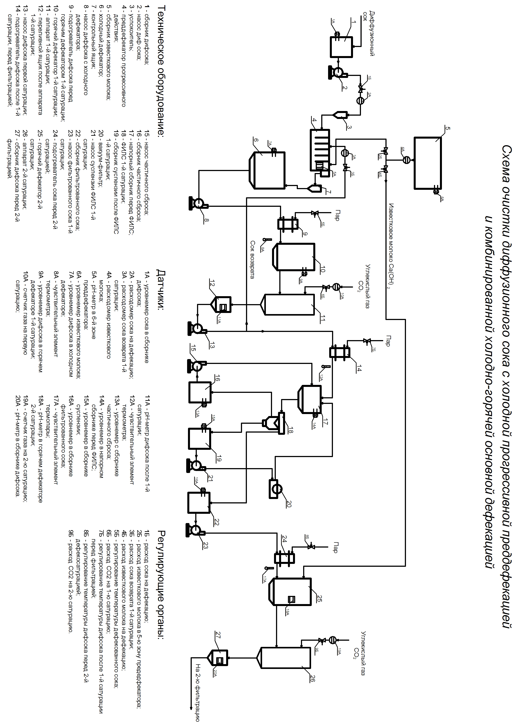

Приложение 3

Текст программы
Mast main

SR1;
SR3;
SR2;
SR4;
SR13;
SR16;

Sr1
!
Time1:=BCD_TO_INT(%SW51);(*%S51-потеря времени часов реального времени*)
Time2:=Time1/10;
IF Time2_m<>Time2 THEN
SET %M10;
Time2_m:=Time2;
END_IF;
IF %M10 AND NOT %MW544:X0 THEN
READ_VAR(ADR#{1.1}SYS,'%mw',128,1,Ldc_dif:1,%MW544:4);
RESET %M10;
END_IF;
IF %MW62=0 THEN
%MW62:=101;
END_IF;
WHILE %MW62<%KW300+101 DO (*%KW300=40*)
Mw0[%MW62]:=5000+%MW62;(*(%MW101):=5000+%MW62*)
INC %MW62;(*inc(%MW62=101 до 141*)
END_WHILE;
Lcc_l1fc:=(Lcc+L1fc)/2;
Fdc:=REAL_TO_INT(INT_TO_REAL(Input_fdc)*%MF900);(*коэффициент = 1 сохраняется программой*)
Tsiropa:=Input_tsir;
F1dc:=REAL_TO_INT(INT_TO_REAL(Input_f1dc)*%MF902);
Lxd:=Input_lxd;
Lizm_m:=Input_lizm_m;
Cco2:=Input_cco2-20;
Lgd:=Input_lgd;
L1nap:=Input_l1nap;
L2nap:=Input_l2nap;
L3nap:=Input_l3nap;
F1izm:=Input_f1izm;
F2izm:=REAL_TO_INT(INT_TO_REAL(Input_f2izm)*1.0);
L1hc:=Input_l1hc;
L2hc:=Input_l2hc;
Lcc:=Input_lcc;
F2susp:=Input_lns_pa;
L1susp:=Input_l1susp;
L2susp:=%IW3.13;
L2susp2:=Input_l2susp;
L3susp:=Input_l3susp;

Fvzv:=Input_fvzr;
F1fc:=Input_f1fc;
L1fc:=Input_l1fc;
Pvf:=Input_pvf-500;
Pco2:=Input_pco2;
Tscir2:=%IW4.6;
Pca:=Input_pca;
F1susp:=Input_f1susp_co2;
IF Phpd_in<>0 THEN
Phpd_kor:=Phpd_kor+(Phpd_in-Phpd);
Phpd_in:=0;
END_IF;
IF Ph1ca_in<>0 THEN
Ph1ca_kor:=Ph1ca_kor+(Ph1ca_in-Ph1ca);
Ph1ca_in:=0;
END_IF;
IF Ph2ca_in<>0 THEN
Ph2ca_kor:=Ph2ca_kor+(Ph2ca_in-Ph2ca);
Ph2ca_in:=0;
END_IF;
Ph1ca:=Input_ph1ca+Ph1ca_kor;
Ph2ca:=Input_ph2ca+Ph2ca_kor;
Phpd:=Input_phpd+Phpd_kor;
IF Fdc<0 THEN Fdc:=0;
END_IF;
IF F1susp<0 THEN F1susp:=0;
END_IF;
!
M_d323:=M_d_323;
M_d1izm:=M_1izm;
M_pd300_e356:=M_pd300;
M_gd304_gd304:=M_gd304;
Ur_ca1:=Ur_1ca;
%M901:=Ur_2ca;
!
INC Tm_f1ds;
!
Sum_f1ds:=Sum_f1ds+INT_TO_REAL(F1dc);(* усреднение F1DC *)
F1ds_sr:=Sum_f1ds/INT_TO_REAL(Tm_f1ds);
Sr_f1ds:=REAL_TO_INT(F1ds_sr);
%MF310:=%MF310+INT_TO_REAL(Fdc);(* усреднение FDC *)
%MF312:=%MF310/INT_TO_REAL(Tm_f1ds);
%MW314:=REAL_TO_INT(%MF312);
%MF316:=%MF316+INT_TO_REAL(F1fc);(* усреднение F1fc *)
%MF318:=%MF316/INT_TO_REAL(Tm_f1ds);
%MW320:=REAL_TO_INT(%MF318);
IF Tm_f1ds>=240 THEN (*через час счетчик обнуляется!*)
Tm_f1ds:=0;
Sum_f1ds:=0.0;
%MF310:=0.0;
%MF316:=0.0;
END_IF;

SR2
!
INC %MW243;
IF %MW243>40 THEN
READ_VAR(ADR#{1.6}SYS,'%mw',808,1,Tco2:1,%MW239:4);
N_n:4:=0;
%MW243:=0;
END_IF;

IF Slezhenie_p1co2 THEN
Pco2_sp:=REAL_TO_INT(INT_TO_REAL((P1co2_min+P1co2_max)/2));
INC Taimer_p1co2;
IF Taimer_p1co2>Porog_taimer_p1co2 THEN
Taimer_p1co2:=0;
END_IF;

IF(Tco2<Tco2_min)AND(P1co2_sp<P1co2_max)AND(Taimer_p1co2=Porog_taimer_p1co2)THEN
P1co2_sp:=P1co2_sp+Delta_max_p1co2;
END_IF;

IF(Tco2>Tco2_max)AND(P1co2_sp>P1co2_min)AND(Taimer_p1co2=Porog_taimer_p1co2)THEN
P1co2_sp:=P1co2_sp-Delta_min_p1co2;
END_IF;
END_IF;

Sr3
!
N_p:=2;
WHILE N_p<8 DO
SR5;
SR9;
SR6;
INC N_p;
END_WHILE;

N_p:=9;
WHILE N_p<11 DO
SR5;
SR9;
SR6;
INC N_p;
END_WHILE;

Nc_p:=11;
WHILE Nc_p<=18 DO
SR7;
SR11;
SR8;
INC Nc_p;
END_WHILE;

IF F1fc_c>6000 THEN F1fc_c:=6000;END_IF;
IF F1fc_c<0 THEN F1fc_c:=0;END_IF;

IF %M125 THEN
INC Timer_f1fc;
IF Timer_f1fc>Porog_timer_f1fc THEN
Timer_f1fc:=0;
END_IF;

IF(L1fc<L1fc_min)AND(F1fc_sp>F1fc_min)
AND(Timer_f1fc=Porog_timer_f1fc)THEN
F1fc_c:=F1fc_c-D_f1fc_min;
END_IF;

IF(L1fc>L1fc_max)AND(F1fc_sp<F1fc_max)
AND(Timer_f1fc=Porog_timer_f1fc)THEN
F1fc_c:=F1fc_c+D_f1fc_max;
END_IF;
END_IF;

Sr4
!
Output_lgd:=%MW1194/4;

Output_fvzr:=%MW1744;

Output_pco2:=%MW1444/4;
Output_p1co2:=%MW1494;
Output_f2izm:=%MW2044;
Output_f1izm:=%MW1644/4;
Output_tsiropa:=%MW1294;

Output_ph1ca:=%MW1344;
Output_f2susp:=%MW1844;
Output_f1susp:=%MW2244;
(* Переброс на частотники в выпарку*)
Fdc_ch:=%MW1544;
F1dc_ch:=%MW2144;
F1fc_ch:=%MW1944;
(* Разгрузка сатуратора при 2 кг *)
IF Pca>=2000 THEN SET Output_pca;Pca_hist:=85;
ELSE RESET Output_pca;Pca_hist:=5;
END_IF;
%M285:=Output_pca;

Sr5
N_in:=%KW0[N_p];(*N_in:=%KW2при N_p=2*)
N_quit:=1000+44+(50*(N_p-1));(*N_quit:=1144*)
N_sp_r:=N_quit-44;(*1100*)
N_man_r:=N_sp_r+1;(*1101*)
N_sp_t:=%KW300+99+(N_p*2);(*%KW300=40 ->40+99+(2*2)*)
N_man_t:=%KW300+100+(N_p*2);(*N_man_t:=144*)

Sr6
!
(*Безударность*)
IF Y_es[N_p] THEN
Mw0[N_sp_r]:=Mw0[N_sp_t];
Mw0[N_man_t]:=Mw0[N_quit];
END_IF;
IF NOT Y_es[N_p] THEN
Mw0[N_sp_t]:=Mw0[N_in];
Mw0[N_man_r]:=Mw0[N_man_t];
END_IF;
PID('','',Mw0[N_in],Mw0[N_quit],Y_es[N_p],Mw0[N_sp_r]:43);

Sr8
!
(*Безударность*)
%MF0[Nf_in]:=INT_TO_REAL(Mw0[Nc_in]);
%MF0[Nf_f1]:=INT_TO_REAL(Mw0[Nc_f1]);
%MF0[Nf_f2]:=INT_TO_REAL(Mw0[Nc_f2]);
%MF0[Nfs_in]:=%KF400[Nc_pc];
%MF0[Nfs_f1]:=%KF400[Nskala_f1];
%MF0[Nfs_f2]:=%KF400[Nskala_f2];
IF NOT Y_es[Mc_pc_m] THEN
%MF0[Nf_in_f1]:=(%MF0[Nf_in]*%MF0[Nfs_in])/(%MF0[Nf_f1]*%MF0[Nfs_f1]);
END_IF;
IF NOT Y_es[Mc_pk_m] THEN
%MF0[N64]:=((%MF0[Nf_in]*%MF0[Nfs_in]/10000.0)*
((%MF0[Nf_f2]*%MF0[Nfs_f2]/10000.0)+1.0))/((%MF0[Nf_f1]*%MF0[Nfs_f1])/10000.0);

END_IF;

(*КАСКАД*)
IF Y_es[Mc_pk_m] THEN

%MF0[N68]:=INT_TO_REAL(Mw0[Nc_k_t]);
%MF0[N68]:=%MF0[N68]/%KF400[Nskala_f2_i];
%MF0[N66]:=(%MF0[N68]*%MF0[Nf_f1]*%MF0[Nfs_f1])/
(((%MF0[Nf_f2]*%MF0[Nfs_f2]/10000.0)+1.0)*%MF0[Nfs_in]);
Mw0[Nc_sp_t]:=REAL_TO_INT(%MF0[N66]);
END_IF;

!
(*РУЧНОЙ*)
PID('','',Mw0[Nc_in],Mw0[Nc_quit],Y_es[Nc_p],Mw0[Nc_sp_r]:43);
(*PID('','',%MW103,%MW2744,%M132,%MW2700:43);*)
%MW400[Nc_p]:=Mw0[Nc_quit];

Sr9

!
N_n:=72(*%KW300+%KW301*2+%KW302*4+101*);
N_sp_r_2:=N_sp_r+2;
N_pwm:=N_sp_r+45;
M_k:=N_p*3-2;
IF Mw0[N_n]=0 AND N_n_m=0 THEN
RESET Y_es;
Count1:=0;
END_IF;
IF Mw0[N_n]>0 AND N_n_m=0 THEN
N_n_m:=Mw0[N_n];
END_IF;
IF N_n_m<>Mw0[N_n] AND N_n_m>0 THEN
Mw0[N_n]:=N_n_m:=0;
Count1:=0;
END_IF;
IF N_n_m=Mw0[N_n] AND N_n_m>0 THEN
IF Mw0[N_n]=N_p THEN
N_n_1:=N_n+1;
N_n_1_r:=N_n+4;
IF Y_es THEN
Mw0[N_sp_r_2]:3:=Mw0[N_n_1]:3;
Mw0[N_n]:=N_n_m:=Count1:=0;
RESET Y_es;
END_IF;
INC Count1;
IF Count1>300 THEN
Mw0[N_n]:=N_n_m:=Count1:=0;
END_IF;
IF Count1=2 THEN
Mw0[N_n_1]:3:=Mw0[N_sp_r_2]:3;
END_IF;
Mw0[N_n_1_r]:3:=Mw0[N_sp_r_2]:3;
END_IF;
END_IF;
IF Mw0[N_sp_r_2]=0 THEN
Mw0[N_sp_r_2]:3:=%KW500[M_k]:3;
END_IF;
N_sp_r_2:=N_sp_r_2+1;
IF Mw0[N_sp_r_2]=0 THEN
N_sp_r_2:=N_sp_r_2-1;
Mw0[N_sp_r_2]:3:=%KW500[M_k]:3;
END_IF;
IF Mw0[N_pwm]<3 THEN
Mw0[N_pwm]:=15;
END_IF;

Sr11
!
N_n:=72(*%KW300+%KW301*2+%KW302*4+101*);
N_sp_r_2:=Nc_sp_r+2;
N_pwm:=Nc_sp_r+45;
M_k:=Nc_p*3-2;
IF Mw0[N_n]=0 AND N_n_m=0 THEN
RESET Y_es;
Count1:=0;
END_IF;
IF Mw0[N_n]>0 AND N_n_m=0 THEN
N_n_m:=Mw0[N_n];
END_IF;
IF N_n_m<>Mw0[N_n] AND N_n_m>0 THEN
Mw0[N_n]:=N_n_m:=0;
Count1:=0;
END_IF;
IF N_n_m=Mw0[N_n] AND N_n_m>0 THEN
IF Mw0[N_n]=Nc_p THEN
N_n_1:=N_n+1;
N_n_1_r:=N_n+4;
IF Y_es THEN
Mw0[N_sp_r_2]:3:=Mw0[N_n_1]:3;
Mw0[N_n]:=N_n_m:=Count1:=0;
RESET Y_es;
END_IF;
INC Count1;
IF Count1>300 THEN
Mw0[N_n]:=N_n_m:=Count1:=0;
END_IF;
IF Count1=2 THEN
Mw0[N_n_1]:3:=Mw0[N_sp_r_2]:3;
END_IF;
Mw0[N_n_1_r]:3:=Mw0[N_sp_r_2]:3;
END_IF;
END_IF;
IF Mw0[N_sp_r_2]=0 THEN
Mw0[N_sp_r_2]:3:=%KW500[M_k]:3;
END_IF;
N_sp_r_2:=N_sp_r_2+1;
IF Mw0[N_sp_r_2]=0 THEN
N_sp_r_2:=N_sp_r_2-1;
Mw0[N_sp_r_2]:3:=%KW500[M_k]:3;
END_IF;
IF Mw0[N_pwm]<3 THEN
Mw0[N_pwm]:=15;
END_IF;

Sr15
!
(* Программа для расхода суспензии*)

IF NOT Rejim THEN (* работа по уровню*)

Output_f2susp:=%MW1144;

IF Start_susp THEN
SET %M103;
RESET Predypregdenie;
INC Timer_susp;
Taimer_v_min:=Timer_susp/240;
IF Timer_susp<Vremya AND L2susp2_sp>0 THEN
L2susp2_sp_real:=L2susp2_sp_real-Pr_yr;
L2susp2_sp:=REAL_TO_INT(L2susp2_sp_real);
ELSE
RESET Start_susp;
END_IF;
ELSE
RESET %M103;
Vremya:=Vrem*240;
L2susp2_real:=INT_TO_REAL(L2susp2);
Vremya_real:=INT_TO_REAL(Vremya);
Pr_yr:=L2susp2_real/Vremya_real;
L2susp2_sp_real:=INT_TO_REAL(L2susp2_sp);
END_IF;

IF Fdc<312 AND Start_susp THEN
RESET %M103;
RESET Start_susp;
SET Predypregdenie;
L2susp2_man:=0;
END_IF;
IF Fdc>312 THEN
RESET Predypregdenie;
END_IF;

IF Timer_susp<Vremya AND Timer_susp<>0 AND NOT %M103 THEN
Timer_susp:=Vremya;
END_IF;

IF Timer_susp<(Vremya+5)AND Timer_susp>=Vremya AND NOT %M103 THEN
L2susp2_man:=0;
Timer_susp:=Timer_susp+1;
END_IF;
IF Timer_susp>(Vremya+4)THEN
Timer_susp:=0;
Taimer_v_min:=0;
END_IF;

ELSE (* работа по расходу*)

Output_f2susp:=%MW1844;

IF %M124 THEN
INC Timer_susp1;
IF Timer_susp1>Porog_timer_susp1 THEN
Timer_susp1:=0;
END_IF;

IF(L2susp2<L2susp2_min)AND(Timer_susp1=Porog_timer_susp1)THEN
F2susp_c:=F2susp_c-Delta_min_susp;
END_IF;

IF(L2susp2>L2susp2_max)AND(Timer_susp1=Porog_timer_susp1)THEN
F2susp_c:=F2susp_c+Delta_max_susp;
END_IF;
IF F2susp_sp>10000 THEN F2susp_sp:=10000;END_IF;
IF F2susp_sp<0 THEN F2susp_sp:=0;END_IF;
END_IF;
END_IF;

Sr16

!
IF %M108 THEN
INC Tm_ph2;
IF Tm_ph2>16 THEN
IF Ph2ca>Ph2_m THEN
Ph2ca_man:=Ph2ca_man+REAL_TO_INT(INT_TO_REAL(ABS(Ph2ca_sp-Ph2ca))*0.05);
END_IF;
IF Ph2ca>Ph2ca_sp THEN
Ph2ca_man:=Ph2ca_man+REAL_TO_INT(INT_TO_REAL(ABS(Ph2ca_sp-Ph2ca))*0.01);
END_IF;
IF Ph2ca<Ph2_m THEN
Ph2ca_man:=Ph2ca_man-REAL_TO_INT(INT_TO_REAL(ABS(Ph2ca_sp-Ph2ca))*0.05);
END_IF;
IF Ph2ca<Ph2ca_sp THEN
Ph2ca_man:=Ph2ca_man-REAL_TO_INT(INT_TO_REAL(ABS(Ph2ca_sp-Ph2ca))*0.01);

END_IF;
%MW257:=REAL_TO_INT(INT_TO_REAL(ABS(Ph2ca_sp-Ph2ca))*0.06);
%MW258:=REAL_TO_INT(INT_TO_REAL(ABS(Ph2ca_sp-Ph2ca))*0.02);
Ph2_m:=Ph2ca;
Tm_ph2:=0;
END_IF;
IF Ph2ca_man>10000 THEN Ph2ca_man:=10000;END_IF;
IF Ph2ca_man<500 THEN Ph2ca_man:=500;END_IF;
END_IF;
IF NOT %M108 THEN
Ph2ca_sp:=Ph2ca;
END_IF;
Output_ph2ca:=Ph2ca_man;

Mast Sr0

%M2:=%S5;
IF NOT %M3 THEN
IF RE %M2 THEN
%MW99:=%MW99+50;
END_IF;
END_IF;
IF %M3 THEN
IF RE %M2 THEN
%MW99:=%MW99-50;
END_IF;
END_IF;
IF %MW99>8000 THEN
SET %M3;
END_IF;
IF %MW99<2000 THEN
RESET %M3;
END_IF;
%MW98:=%MW98+1;
IF %MW98>=163 THEN
%MW98:=101;
END_IF;
Mw0[%MW98]:=%MW99;

Sr1
PWM(%MW1094,Output_f1susp_lgd,%MW1095:5);

